|  |  |  |
| --- | --- | --- |
|  | Universidad de La Serena  Escuela de Ingeniería en Computación |  |

MEMÓRIA DE TÍTULO

INGENIERO EN COMPUTACIÓN

**LIITEC API: Sistema para recolección y procesamiento de datos medidos de sensores ambientales**

Alumno

ANTONY MAXIMILIANO RODRÍGUEZ CARHUACHIN

Profesor Guía

TOMÁS CARVAJAL ROJAS

Profesor Patrocinante

FRANCISCO LOPEZ

La Serena, 2023

Resumen

La tesis se centra en el desarrollo de un sistema completo diseñado para la recopilación, gestión y análisis de datos ambientales, con el propósito de proporcionar una herramienta efectiva para la toma de decisiones ambientales informadas. A lo largo del proyecto, se exploran y aplican diversas tecnologías y metodologías, desde la virtualización de contenedores con Docker hasta la implementación de protocolos de comunicación como MQTT, así como la creación de APIs REST para facilitar la interacción con el sistema. Se abordan desafíos técnicos significativos, como la configuración y optimización de estos componentes para garantizar su funcionamiento fluido y eficiente. Además, se realizan pruebas exhaustivas para validar la seguridad, la fiabilidad y la eficacia del sistema en entornos del mundo real. El objetivo final es no solo proporcionar un sistema tecnológico sólido para la gestión de datos ambientales, sino también fomentar la conciencia y la acción en la preservación del medio ambiente, promoviendo prácticas sostenibles y facilitando la toma de decisiones informadas en relación con los recursos naturales.

Palabras

Ambiente, Recolección de datos, Gestión, Sistema, Tecnología, Docker, Innovación, Mosquitto, API, Integración, IoT (Internet de las cosas), Sensores Ambientales, Infraestructura, Seguridad

Abstract

The thesis focuses on the development of a complete system designed for the collection, management and analysis of environmental data, with the purpose of providing an effective tool for informed environmental decision making. Throughout the project, various technologies and methodologies are explored and applied, from container virtualization with Docker to the implementation of communication protocols such as MQTT, as well as the creation of REST APIs to facilitate interaction with the system. Significant technical challenges are addressed, such as configuring and optimizing these components to ensure smooth and efficient operation. In addition, extensive testing is performed to validate the security, reliability and effectiveness of the system in real-world environments. The ultimate goal is not only to provide a robust technological system for environmental data management, but also to foster awareness and action in preserving the environment, promoting sustainable practices and facilitating informed decision making regarding natural resources.

Keywords

Environment, Data Collection, Management, System, Technology, Docker, Innovation, Mosquitto, API, Integration, IoT (Internet of Things), Environmental Sensors, Infrastructure, Security, Security

Agradecimientos

Agradezco sinceramente a mi madre por su amor y apoyo incondicional, cuya presencia ha sido fundamental en cada paso de este camino. Su cariño y comprensión han sido un faro de luz que me ha guiado en los momentos más difíciles, y este logro se lo dedico con todo mi corazón.

Asimismo, mi profundo agradecimiento se extiende a mi familia, cuyo apoyo inquebrantable y generosidad me han permitido alcanzar esta meta. Su respaldo ha sido un pilar fundamental en mi vida y estoy eternamente agradecido por su presencia constante.

El proverbio africano dice: "Si quieres llegar rápido, camina solo. Si quieres llegar lejos, camina acompañado". Por ello, quiero expresar mi sincero agradecimiento a mis amigos, quienes han estado a mi lado durante esta travesía. Su apoyo, ánimo y compañía han hecho este camino más llevadero y significativo.

No puedo dejar de expresar mi profunda gratitud hacia mi profesor guía y mi profesor patrocinante, quienes me brindaron la oportunidad de formar parte de LIITEC y de embarcarme en este proyecto apasionante. Su guía experta, ideas innovadoras y paciencia infinita fueron fundamentales para llevar este proyecto a buen término.

A todos los mencionados y a aquellos que, de una forma u otra, contribuyeron a este logro, les estoy profundamente agradecido. Este proyecto no habría sido posible sin su apoyo y orientación. Gracias por ser parte de este importante capítulo de mi vida.

Tabla de contenido

1. Introducción 1

1.1. Motivación 2

1.2. Meta 2

1.3. Objetivo General 2

1.4. Objetivos Específicos 3

1.5. Alcance 3

2. Marco Teórico 4

2.1. Contexto Tecnológico y Fundamentos 4

2.2. Herramientas para la Recolección de Datos 9

2.3. Arquitectura y Tecnologías Utilizadas 11

3. Arquitectura Final de LIITEC API 25

4. Desarrollo de la Arquitectura 26

4.1. Configuración de Componentes Tecnológicos 26

4.2. Implementación y Puesta en Marcha de la Infraestructura 28

5. Pruebas de Funcionamiento 63

5.1. Módulo de Integración de dispositivos y Cliente MQTT 63

5.2. API REST 66

6. Conclusiones 72

7. Bibliografía 74

8. Índice de Tablas 76

9. Índice de Figuras 77

10. Anexos 79

# Introducción

En los últimos años, Chile ha enfrentado desafíos climáticos sin precedentes que han impactado profundamente en diversas regiones del país. El cambio climático ha exacerbado la frecuencia y la intensidad de eventos meteorológicos extremos, tales como sequías prolongadas y olas de calor, que afectan no solo al entorno natural, sino también a la vida cotidiana de las comunidades. En este contexto, la Región de Coquimbo, situada en el norte de Chile, ha experimentado una de las sequías más graves de las últimas décadas [1], con efectos devastadores en la disponibilidad de agua y en la economía regional.

Según informes del Ministerio del Medio Ambiente y la Dirección Meteorológica de Chile [2], el país enfrenta la perspectiva de sumar 14 años consecutivos de sequía, lo que evidencia los impactos tangibles del cambio climático en la región. Además, se proyecta un aumento en la frecuencia de eventos climáticos extremos, como olas de calor y marejadas, lo que representa un desafío adicional para la gestión ambiental y la adaptación a estos fenómenos.

En este contexto adverso, la implementación de tecnologías para la recolección de datos ambientales cobra una importancia significativa. La recopilación y análisis de información proveniente de sensores ambientales se convierte en una herramienta fundamental para comprender y monitorear el impacto del cambio climático en la región, así como para desarrollar estrategias de adaptación y mitigación.

El Laboratorio de Investigación e Innovación Tecnológica para la Educación en Ciencias (LIITEC) se encuentra inmerso en este contexto, donde la obtención precisa y oportuna de datos desempeña un papel crucial en sus actividades de investigación y desarrollo. Una de los objetivos de LIITEC es colaborar con la recolección de datos para la toma de decisiones informada así poder sobrellevar los efectos del cambio climático. Desarrollar un sistema para la recolección de datos de sensores ambientales, sería una solución acertada. A través de la recopilación de información proveniente de la zona y la implementación de tecnologías innovadoras, este sistema busca contribuir al monitoreo y la comprensión de los cambios ambientales en la región, así como proporcionar herramientas para la toma de decisiones informadas en materia de gestión ambiental y desarrollo sostenible.

En los próximos capítulos se detallará los componentes y el proceso para llevar a cabo este sistema, destacando cómo esta solución se convierte en una herramienta valiosa para abordar los efectos del cambio climático en la región. Además, se analizará cómo el desarrollo de este sistema puede ser una contribución significativa para enfrentar los desafíos ambientales a nivel local.

## Motivación

Este proyecto surge en el marco de una de las prácticas de la carrera, durante una conversación con el supervisor de la práctica en la que se abordaban temas sobre la fabricación de estaciones de medición de variables ambientales, la forma en como los datos son transferidos y en donde estos eran almacenados. En ese contexto, se hizo énfasis en el alojamiento de los datos medidos por los sensores, revelándose el uso de ThingSpeak, un servicio de análisis de IoT (Internet de las Cosas) que facilita la agregación, visualización y análisis de flujos de datos en tiempo real en la nube[1].

Aunque hasta ahora esta plataforma ha demostrado eficiencia en el almacenamiento y visualización de datos, ha surgido una inquietud crucial respecto a su idoneidad a largo plazo para los objetivos del Laboratorio LIITEC, uno de ellos el monitoreo del aumento temperatura a causa de las olas de calor [3]. Al profundizar en la investigación, se ha encontrado respaldo en la literatura que destaca los riesgos asociados con depender exclusivamente de plataformas de terceros, en términos de flexibilidad y adaptabilidad, como se expone en el artículo "*Third-party apps: what are the risks?*” de bcs365 [4].

El artículo aborda de manera significativa los peligros vinculados a las aplicaciones de terceros, resaltando la preocupación por la seguridad cibernética, la posibilidad de fugas de datos, la complejidad de integración, y la falta de transparencia por parte de los proveedores. Específicamente, se destaca el riesgo de malware, la preocupación por fugas de datos, la complejidad en la integración, la falta de transparencia de los proveedores, y los problemas potenciales de seguridad y compatibilidad debido al abandono del soporte por parte de los desarrolladores de aplicaciones de terceros.

La principal motivación detrás de este proyecto es abordar los riesgos identificados y crear una solución interna que garantice tanto el eficiente almacenamiento de los datos recolectados como un mayor control sobre su gestión y aplicación. En el entorno del Laboratorio LIITEC, donde la precisión y confiabilidad de los datos son fundamentales para la investigación educativa en ciencias, la implementación de una Interfaz de Programación de aplicaciones (API) propia se ve como una oportunidad práctica y aplicativa de los conocimientos adquiridos durante la formación en la carrera. Asimismo, este proyecto ofrece la perspectiva de contribuir de manera significativa al avance de la investigación educativa y al monitoreo y comprensión de los cambios ambientales en la región, al proporcionar una herramienta personalizada que aborda los riesgos y desafíos previamente señalados en la literatura especializada.

## Meta

Optimizar la gestión de datos de los sensores ambientales en LIITEC, facilitando su procesamiento y utilización efectiva en la toma de decisiones ambientales.

## Objetivo General

Desarrollar e implementar una API personalizada para la recolección de datos de sensores ambientales, con el propósito de optimizar la eficiencia en el almacenamiento de datos y ofrecer mayor control sobre la gestión de la información en LIITEC. Esta API se diseñará con énfasis en la adaptabilidad a los requisitos de gestión de datos de sensores ambientales, buscando proporcionar una solución técnica sólida y centrada en la eficacia del procesamiento de datos y la toma de decisiones ambientales.

Desarrollar e implementar una API personalizada para la recolección de datos en LIITEC, con el propósito de optimizar la eficiencia en el almacenamiento de datos y ofrecer mayor control sobre la gestión de la información. Esta API se diseñará con especial énfasis en la adaptabilidad a las necesidades específicas del laboratorio, buscando así proporcionar una solución técnica sólida y centrada en los requerimientos del usuario final.

## Objetivos Específicos

1. Evaluar el tipo de API más adecuado para la arquitectura, considerando los requerimientos de recolección y gestión de datos.
2. Diseñar una arquitectura de API segura y escalable que garantice la confidencialidad y disponibilidad de los datos.
3. Aplicar medidas de seguridad para proteger la integridad y confidencialidad de la información recolectada.
4. Implementar un prototipo funcional con capacidades eficientes de recolección y gestión de datos.
5. Desarrollar un módulo de integración específico para los sensores utilizados por LIITEC, asegurando su compatibilidad y correcto funcionamiento dentro de la API.
6. Diseñar e implementar una interfaz de usuario intuitiva que facilite la interacción con la API y sus funcionalidades.
7. Documentar detalladamente la API, proporcionando una guía clara sobre su funcionamiento, uso y mantenimiento.
8. Realizar pruebas para validar la funcionalidad, seguridad y rendimiento de la API, garantizando su fiabilidad y eficacia en la gestión de datos ambientales en LIITEC.

## Alcance

* El sistema permitirá la recopilación de datos provenientes de dispositivos conectados a Internet.
* El registro de usuarios solo estará permitido por los administradores del sistema, quienes gestionarán los roles y permisos para garantizar la seguridad y autorización adecuada.
* El sistema obtendrá los datos de forma continua y en tiempo real, con una frecuencia de recopilación definida previamente, adecuada para el óptimo funcionamiento de los sensores.
* El sistema garantizará un almacenamiento seguro de los datos recopilados, utilizando mecanismos de encriptación y acceso restringido para proteger la confidencialidad e integridad de la información.
* El sistema solo será compatible y funcional con los sensores mencionados en este documento, y no se respaldará el uso de sensores externos no especificados en el alcance.
* El módulo de integración para los sensores solo funcionará con tarjetas de desarrollo compatibles y solo garantiza el funcionamiento con los sensores mencionados en este documento, y no se respaldará el uso de sensores externos no especificados en el alcance.
* El sistema será diseñado para permitir su integración con otros sistemas, asegurando una interoperabilidad efectiva y una fácil expansión a futuro.

Marco Teórico

La presente sección constituye el cimiento conceptual y metodológico fundamental que permite una comprensión profunda del contexto en el que se enmarca este proyecto. Para facilitar la asimilación de la información, esta sección se estructura en dos componentes esenciales: el contexto tecnológico y metodológico, y las tecnologías específicas que desempeñan un papel clave en el desarrollo de la API.

## Contexto Tecnológico y Fundamentos

En esta sección exploraremos el entorno tecnológico que rodea la recolección de datos en entornos científicos, examinando las plataformas de terceros y sus limitaciones, así como la relevancia crucial de las APIs en el ámbito tecnológico.

### Recolección de Datos en Entornos Científicos

La recolección de datos en entornos científicos ha experimentado una transformación significativa gracias a los avances tecnológicos, como se evidencia en el artículo "*The technological advancements that enabled the age of big data in the environmental sciences: A history and future directions*" [5]. El documento anterior proporciona una visión detallada de la evolución de la recolección de datos en ciencias ambientales y destaca cómo la tecnología ha desempeñado un papel fundamental en este proceso. A continuación, se profundiza en los puntos clave presentados en el artículo:

1. Evolución de Instrumentación y Sensores:

Antes de los desarrollos tecnológicos actuales, la recolección de datos en ciencias ambientales se basaba en evidencia visual y pruebas químicas poco específicas, con límites de detección elevados. La limitada capacidad de recopilación de datos y la participación humana necesaria imponían restricciones significativas a la comprensión completa de los fenómenos ambientales.

Con el tiempo, la instrumentación mejorada, que incluye sensores ambientales, secuenciadores genéticos y otros instrumentos analíticos, ha permitido a los investigadores abordar preguntas ambientales complejas de manera más precisa y eficiente. La capacidad de tomar muestras en el campo, registrar ubicaciones mediante dispositivos móviles y analizar muestras con instrumentos analíticos avanzados ha aumentado significativamente, permitiendo una recolección de datos más completa y detallada.

1. Enfoque en Big Data en Ciencias Ambientales:

La llegada del término "Big Data[2]" en 2005 marcó un cambio significativo en la forma en que se aborda la recolección y análisis de datos. Big Data se caracteriza por sus "cuatro V": volumen, velocidad, variedad y veracidad. Este enfoque se ha vuelto fundamental para gestionar conjuntos de datos ambientales cada vez más grandes y complejos.

1. Digitalización y Sensores Remotos:

Los avances en la digitalización de datos y la capacidad de realizar mediciones a través de sensores remotos han sido cruciales para la era de Big Data en ciencias ambientales. Desde cámaras montadas en aviones hasta sensores en satélites, UAVs y estaciones fijas, la accesibilidad a datos multiespectrales e hiperespectrales ha aumentado, permitiendo la monitorización de cambios en el uso del suelo, la identificación de fuentes históricas de contaminación y la evaluación de nutrientes en plantas

1. Mejora en Sensores Ambientales:

Los sensores ambientales han evolucionado desde dispositivos analógicos y basados en papel hasta instrumentos digitales que registran y transmiten datos de manera eficiente y precisa. Estos avances han permitido la toma de datos en intervalos específicos con mínima intervención humana, mejorando la eficiencia y reduciendo los costos de producción de sensores.

1. Biosensores y Análisis en el Campo:

Los avances en tecnología han permitido llevar a cabo análisis ambientales directamente en el terreno mediante el uso de biosensores. Esta innovación ha implicado una reducción de costos y un aumento en la eficiencia en la recopilación de datos, al eliminar la necesidad de equipos especializados y laboratorios centralizados.

En resumen, la recolección de datos en entornos científicos ha evolucionado de manera significativa gracias a la instrumentación avanzada y los sensores mejorados. La capacidad de capturar grandes volúmenes de datos de manera eficiente y precisa ha allanado el camino para el enfoque de Big Data en ciencias ambientales, proporcionando nuevas oportunidades para comprender y abordar desafíos ambientales complejos.

### Plataformas de Terceros y sus Limitaciones

La recolección de datos de sensores ha experimentado una transformación significativa gracias a la proliferación de plataformas especializadas que facilitan la adquisición, almacenamiento y análisis de información proveniente de dispositivos sensoriales. Estas plataformas, que van más allá de ser simplemente herramientas, desempeñan un papel integral en la investigación científica, la monitorización ambiental y proyectos de IoT. A continuación, se presentan algunas plataformas destacadas junto con sus características y desafíos asociados.

1. ThingSpeak

Es un servicio de plataforma de análisis de IoT que tiene como objetivo agregar, visualizar y analizar flujos de datos en vivo en la nube. Esta solución de software está diseñada para sistemas IoT pequeños y medianos, así como para organizaciones y empresas más grandes. Según el proveedor, ThingSpeak es utilizado por profesionales de IoT, analistas de datos, ingenieros, investigadores y aquellos en el campo del monitoreo ambiental.

Limitaciones:

* Restricciones en el número de canales y campos en planes gratuitos.
* Funcionalidades avanzadas como la escalabilidad y soporte técnico requieren suscripciones pagas.[3]

1. Ubidots

Es una plataforma de IoT que permite a las empresas crear aplicaciones IoT y convertir los datos de los sensores en conocimiento práctico y aplicable. Es una herramienta que facilita la transformación digital al proporcionar visualizaciones, alertas inteligentes, reportes programados, análisis de datos y más herramientas para tomar decisiones basadas en datos.

Limitaciones:

* Carece de un plan gratuito, sin embargo, ofrece una prueba de 30 días.
* Ofrece almacenamiento en la nube para los datos de los sensores, pero puede haber limitaciones en la capacidad de almacenamiento dependiendo del plan o suscripción utilizada.
* Limitaciones en la capacidad de escalar y manejar grandes volúmenes de datos.[4]

1. Blynk

Es una plataforma de IoT que permite crear interfaces de control personalizadas para tus proyectos IoT. Puedes controlar y monitorear dispositivos de hardware desde tu teléfono móvil, guardar y visualizar datos, y realizar acciones basadas en eventos.

Limitaciones:

* Número limitado de widgets y proyectos, así como un límite en la cantidad de notificaciones y actualizaciones de datos por segundo en su capa gratuita.
* Es adecuado para proyectos individuales y pequeñas aplicaciones, puede enfrentar desafíos de escalabilidad en proyectos más grandes o con un gran número de dispositivos conectados.
* Utiliza servicios en la nube para la comunicación entre la aplicación y los dispositivos de hardware. Esto implica una dependencia de terceros y puede haber limitaciones o interrupciones en el servicio debido a problemas en la infraestructura de la nube.[5]

1. Losant

Plataforma empresarial de IoT que proporciona una sólida base de software en el borde y en la nube. Destaca por su enfoque único y low-code, permitiendo a los desarrolladores crear y gestionar eficientemente aplicaciones IoT. Ofrece herramientas para la conexión, visualización y control de dispositivos, así como para el procesamiento y análisis de datos en tiempo real. La agilidad y velocidad de comercialización son elementos clave de esta solución integral para aplicaciones de IoT escalables y atractivas.

Limitaciones:

* Organizaciones y entornos aislados tienen límites en dispositivos y aplicaciones, con posibles costos adicionales para ajustes.
* Restricciones en la cantidad de datos que se pueden cargar, con diferenciación entre límites mensuales para organizaciones y sandboxes.
* Restricciones en velocidad para mensajes MQTT, MQTT Broker, eventos, webhooks y pulsaciones de botones virtuales.[6]

### Limitaciones Comunes en Plataformas de Terceros

1. Restricciones en suscripciones:

Muchas plataformas de terceros ofrecen modelos de suscripción que limitan el acceso a características avanzadas y capacidades de almacenamiento, generando costos adicionales a medida que las necesidades de recolección de datos crecen.

1. Tipos de Licencia:

Las licencias pueden imponer restricciones en usuarios, dispositivos o datos, generando dificultades ante el crecimiento de actividades o una mayor participación de usuarios.

1. Dependencia de Infraestructura Externa:

La dependencia de la infraestructura y políticas de terceros puede resultar en interrupciones inesperadas en la recolección y gestión de datos.

1. Limitaciones en la Personalización:

La falta de flexibilidad en la personalización puede dificultar la adaptación a necesidades específicas del laboratorio.

1. Falta de Transparencia en Costos:

Ciertas plataformas pueden carecer de transparencia en cuanto a los costos de sus planes o los gastos vinculados al uso intensivo de recursos, lo que podría dar lugar a sorpresas financieras para los usuarios.

### Relevancia de las API en el Ámbito Tecnológico

En la presente era digital, las API se configuran como el componente conectivo esencial de nuestro entorno interconectado. La analogía pertinente sería considerar a una API como un puente que facilita la comunicación fluida entre distintos sistemas de software, permitiéndoles compartir información de manera eficiente. Este proceso posibilita la interacción sin inconvenientes entre el frontend, la interfaz de una aplicación o sitio web visible para el usuario, y el backend, compuesto por la base de datos y el servidor, a través de diversas aplicaciones, sitios web o servicios. Esta armonía digital constituye la base para un flujo eficaz de datos y acciones en el ámbito digital.

La vertiginosa evolución tecnológica ha modificado sustancialmente la manera en que nos relacionamos con el mundo digital, abriendo nuevas perspectivas tanto para empresas como para individuos. En el epicentro de esta revolución digital, emerge una herramienta fundamental que, aunque pasa desapercibida para el usuario promedio, resulta esencial para el funcionamiento de prácticamente todos los servicios o aplicaciones en línea: las interfaces de programación de aplicaciones, conocidas como API.

#### Como funciona una API

Una forma sencilla de comprender cómo funcionan es observar un ejemplo común: el procesamiento de pagos de terceros. Cuando un usuario compra un producto en un sitio de comercio electrónico, es posible que se le solicite "Pagar con PayPal" u otro tipo de sistema de terceros. Esta función se basa en API para realizar la conexión.

1. Cuando el comprador hace clic en el botón de pago, una API llama para recuperar información, también conocida como solicitud. Esta solicitud se procesa desde una aplicación al servidor web a través del Identificador uniforme de recursos (URI) de la API e incluye un verbo de solicitud, encabezados y, a veces, un cuerpo de solicitud.
2. Después de recibir una solicitud válida de la página web del producto, la API realiza una llamada al programa externo o servidor web, en este caso, el sistema de pago de terceros.
3. El servidor envía una respuesta a la API con la información solicitada.
4. La API transfiere los datos a la aplicación solicitante inicial, aquí el sitio web del producto.

Si bien la transferencia de datos variará según el servicio web que se utilice, todas las solicitudes y respuestas se realizan a través de una API. No hay visibilidad en la interfaz de usuario, lo que significa que las API intercambian datos dentro de la computadora o aplicación y aparecen ante el usuario como una conexión perfecta.

#### Beneficios de las API

Las API simplifican el diseño y desarrollo de nuevas aplicaciones y servicios, y la integración y gestión de los existentes. Pero ofrecen otros beneficios importantes a los desarrolladores y a las organizaciones en general [6].

* Mejora de la colaboración

La empresa media utiliza casi 1.200 [7] aplicaciones en la nube (el enlace reside fuera de ibm.com), muchas de las cuales están desconectadas. Las API permiten la integración para que estas plataformas y aplicaciones puedan comunicarse entre sí sin problemas. Gracias a esta integración, las empresas pueden automatizar los flujos de trabajo y mejorar la

colaboración en el lugar de trabajo. Sin las API, muchas empresas carecerían de conectividad, lo que provocaría silos de información que comprometerían la productividad y el rendimiento.

#### Innovación acelerada

Las API ofrecen flexibilidad, lo que permite a las empresas establecer conexiones con nuevos socios comerciales, ofrecer nuevos servicios a su mercado existente y, en última instancia, acceder a nuevos mercados que pueden generar retornos masivos e impulsar la transformación digital.

#### Monetización de datos

Muchas empresas optan por ofrecer API de forma gratuita, al menos inicialmente, para poder crear una audiencia de desarrolladores en torno a su marca y forjar relaciones con posibles socios comerciales. Si la API otorga acceso a activos digitales valiosos, la empresa   
los monetiza vendiendo el acceso. Esto se conoce como economía API.

#### Sistema de seguridad

Las API separan la aplicación solicitante de la infraestructura del servicio que responde y ofrecen capas de seguridad entre las dos mientras se comunican. Por ejemplo, las llamadas API normalmente requieren credenciales de autenticación; Los encabezados HTTP, las cookies o las cadenas de consulta pueden proporcionar seguridad adicional durante el intercambio de datos y una API Gateway [8] puede controlar el acceso para minimizar aún más las amenazas a la seguridad.

#### Seguridad y privacidad del usuario final

Al igual que las API ofrecen una protección añadida dentro de una red, también pueden proporcionar otra capa de protección a los usuarios personales. Cuando un sitio web solicita la ubicación de un usuario, que se proporciona a través de una API de ubicación, el usuario puede decidir si permite o deniega esta solicitud. Muchos navegadores web y sistemas operativos móviles, como iOS, incorporan estructuras de permisos cuando las API solicitan acceso a las aplicaciones y sus datos. Cuando la aplicación debe acceder a archivos a través de una API, los sistemas de archivos como Windows, Mac y Linux utilizan permisos para ese acceso.

La importancia fundamental de las API en la era digital trasciende la mera conectividad, ofreciendo numerosas ventajas que transforman la forma en que interactuamos con la tecnología y aportan un valor inmenso tanto a los usuarios como a las empresas.

Las API permiten ahorrar tiempo, dinero y esfuerzo al reducir la necesidad de que los desarrolladores reinventen la rueda. Al aprovechar las API existentes, se evita la laboriosa tarea de construir cada componente desde cero. Esto posibilita que las empresas se enfoquen en crear funciones únicas y mejorar las experiencias de los usuarios. Además, impulsan la innovación al permitir la combinación de diferentes funcionalidades y fuentes de datos, dando lugar a la aparición de nuevas aplicaciones y servicios que de otra manera no serían posibles. La fusión tecnológica facilitada por las API abre la puerta a la personalización y adaptación a medida, otorgando a los usuarios un mayor control sobre sus experiencias digitales. Ya sea personalizando la interfaz de un smartphone o configurando sus aplicaciones favoritas, las API permiten a los usuarios dar forma a las experiencias digitales según sus preferencias, convirtiéndose así en herramientas indispensables en el mundo actual, hiper personalizado y centrado en el cliente.

## Herramientas para la Recolección de Datos

En el desarrollo de LIITEC API, la recolección de datos es un aspecto fundamental para la adquisición de información proveniente de diversos sensores. En esta sección, se explorarán en detalle las herramientas de LIITEC para esta tarea, examinando los diferentes tipos de sensores sus características.

### Placas de desarrollo

En el entorno de LIITEC, se cuenta con una variedad de placas de desarrollo que desempeñan un papel crucial en la gestión de sensores ambientales. Estas placas representan una gama diversa de opciones tecnológicas y funcionalidades, cada una adaptada para cumplir con requisitos específicos de recolección, monitoreo y procesamiento de datos. Entre las opciones disponibles, se incluyen:

* Arduino [9]

Es una plataforma de electrónica de código abierto que nació en 2003 con el objetivo de simplificar el acceso a la electrónica y la programación. Ofrece un entorno de desarrollo integrado (IDE) y placas basadas en microcontroladores ATMEL[7] para conectar y programar periféricos. Su diseño modular permite la conexión de sensores y otros dispositivos, fomentando el aprendizaje a través de la experimentación. Además, su enfoque abierto permite la personalización de las placas para adaptarse a diversos proyectos.

* Raspberry Pi [10]

Es un pequeño y económico ordenador diseñado originalmente para fomentar la educación en informática. Ofrece funcionalidades similares a las de una computadora convencional y puede utilizarse para una amplia variedad de tareas, desde la navegación por internet hasta la reproducción de videos en alta definición. Su diseño compacto incluye componentes como CPU, memoria RAM, puertos de entrada y salida, y conectividad de red. Además, la Raspberry Pi puede interactuar con sensores y dispositivos electrónicos, lo que la convierte en una opción versátil para proyectos de electrónica y automatización.

#### ESP32 [11]

Desarrollado por Espressif Systems, es una serie de microcontroladores de bajo costo y consumo energético que integran Wi-Fi y Bluetooth de modo dual. Ampliamente utilizado en el Internet de las Cosas (IoT), el ESP32 destaca por su eficiencia energética, entornos de desarrollo de código abierto y bibliotecas versátiles. Con varios modelos disponibles, el ESP32 ofrece flexibilidad para adaptarse a diversas aplicaciones, siendo el ESP32-WROOM-32D el más popular.

Al evaluar los candidatos para el módulo de integración para los sensores del proyecto, se determinó que el ESP32 era la opción más adecuada. Esto se debe a que integra capacidades de Wi-Fi y Bluetooth de serie, en contraste con Arduino, lo que simplifica significativamente la conectividad inalámbrica sin la necesidad de añadir módulos adicionales. Además, el ESP32 es conocido por su bajo consumo energético, lo cual es crucial para la monitorización de zonas específicas durante largos periodos de tiempo. Esta combinación de funcionalidades lo convierte en la opción óptima para garantizar una conectividad eficiente y un rendimiento energético adecuado para las necesidades del proyecto.

### Sensores ambientales

A través de la siguiente tabla, se presentará una visión completa de los sensores, brindando una comprensión exhaustiva de su funcionamiento y su contribución al proyecto.

|  |  |  |  |  |
| --- | --- | --- | --- | --- |
| Sensor | Mide | Tipo | Unidad de medida | Descripción |
| **GYML8511 (*)** | Intensidad UV | Analógico | mW/cm2 - Microwatts por centímetro cuadrado. | * Detecta luz con una longitud de onda entre 280-390nm, este rango cubre tanto al espectro UV-B como al UV-A. |
| **DHT22 (*)** | Temperatura y Humedad | Digital | Grados Celsius “°C”, Fahrenheit “°F”, y Humedad Relativa “RH” | * + Proporciona mediciones de temperatura y humedad   + Rango de medición de temperatura: -40 °C a 80 °C.   + Precisión de la medición de temperatura: +/-0.5 °C.   + Rango de medición de humedad: 0% a 100% RH.   + Precisión de la medición de humedad: +/-2-5% dependiendo de la temperatura. |
| HW-08 | Humedad de suelo | Analógico | % Porcentaje de humedad. | * Sensor de humedad de suelo. * Entrega un valor de voltaje entre 0 y 5 V dependiendo de la cantidad de humedad detectada por el electrodo. |
| **MQ2** | GLP y GNV | Analógico | PPM - Partes por millón. | * Sensor de concentraciones de gas GLP y GNV en el aire. * Puede detectar concentraciones desde 300 hasta 10000 ppm. • Rango de detección: 300 a 10000 ppm. * Gas característico: 1000ppm, Isobutano. |
| **MQ3** | Alcohol en aire | Analógico | PPM - Partes por millón. | * Sensor detecta la concentración de alcohol en aire. * Detección de: Alcohol, Gasolina/Bencina y Etanol. * Especialmente sensible al: Alcohol. * Voltaje de Operación: 5V. * Corriente de Operación: 150mA. * Dispositivo base: Sensor MQ3. * Rango de detección: 0.05 a 10 mg/L. * Consumo de potencia calorífica: menos que 750mW. |
| **MQ135 (*)** | NH3, NOx, alcohol, Benceno, Humo y CO2. | Digital y Analógico | PPM - Partes por millón. | * Sensor es capaz de detectar un amplio rango de gases que incluye: NH3, NOx, alcohol, Benceno, Humo y CO2. * 10 – 300 ppm Amoníaco (NH3) y Alcohol. * 10 – 1000 ppm Benceno. |
| PH-4502C | pH | Digital y Analógico | pH - Potencial de hidrógeno | * Sensor que mide el pH de una solución. * El pH se mide en una escala de 0 a 14, donde 7 es neutral, menores a 7 son ácidos y mayores a 7 son alcalinos. |
| LGZD-V1.1 | Turbiedad del agua | Digital y Analógico | NTU - Unidad nefelométrica de turbidez | * Sensor de turbiedad del agua. * Detectar partículas en suspensión en el agua mediante la medición de la transmitancia de luz y la frecuencia que cambia con la cantidad de sólidos suspendidos totales (SST) en el agua. |
| MF01 | Fuerza o Presión | Analógico | N - Newtons, g - gramos (N * 100) | * Sensor de fuerza o presión. * Fuerza de actuación: 30g min. * Rango de sensibilidad: 30 a 10,000g. |
| YF-S201 | Flujo del agua | Analógico | L/min - Litros por minuto | * Sensor de flujo del agua. * Voltaje de operación: 5V - 18V DC. * Consumo de corriente: 15mA (5V). * Capacidad de carga: 10mA (5 VDC). * Salida: Onda cuadrada pulsante. * Rango de Flujo: 1-30L/min. |
| KY038 | Ruido | Digital y Analógico | dB - Decibeles | * Sensor de ruido. * Permite detectar un mínimo ruido producido en el ambiente. * Gama de frecuencias: 100 – 10.000 Hz. * Sensibilidad: – 46 ± 2,0, (0dB = 1V / Pa) a 1K Hz. * La sensibilidad mínima a ruido: 58 dB. |

Tabla 1 - Información general sobre los sensores de LIITEC

Aunque esta lista abarca la mayoría de los sensores utilizados por LIITEC para medir el entorno, en la implementación de la API se considerarán únicamente aquellos sensores que LIITEC está actualmente utilizando en campo:

* **GYML8511:** Este sensor registra la intensidad de los rayos ultravioleta.
* **DHT22:** Se encarga de medir la temperatura y la humedad ambiental.
* **MQ135:** Este sensor evalúa la calidad del aire en el entorno.

## Arquitectura y Tecnologías Utilizadas

En este capítulo, se explorará en detalle la arquitectura subyacente y las herramientas tecnológicas que han sido fundamentales en el desarrollo de la API. La elección de una arquitectura sólida y la selección cuidadosa de herramientas desempeñan un papel crucial en el éxito y la eficiencia del sistema. A lo largo de este capítulo, se analizará la estructura general de la API, destacando los componentes esenciales y el modelo de datos subyacente. Además, se proporcionará una visión detallada de las herramientas tecnológicas utilizadas, desde el lenguaje de programación y la base de datos hasta los frameworks y estándares de seguridad implementados. Este análisis integral sentará las bases para comprender la solidez técnica y la capacidad adaptativa de la API en el contexto específico del Laboratorio LIITEC.

### Arquitectura

Al abordar la gestión de datos, surge un desafío significativo: cómo facilitar la transferencia eficiente de información entre distintos puntos. Este desafío se vuelve aún más crucial al trabajar con sensores, ya que se anticipa una generación sustancial de datos, dada la permanencia y constante actividad de estos dispositivos en su entorno laboral. Para afrontar esta complejidad y lograr una gestión óptima de la información recopilada, es esencial contar con una arquitectura sólida que ordene y facilite el tratamiento de estos datos.

En este contexto, una estrategia que cobra gran relevancia es el proceso de extracción, transformación y carga (ETL), la cual se focaliza en extraer datos desde diversas fuentes, transformarlos según las necesidades específicas y cargarlos en un sistema de almacenamiento centralizado. Esta metodología no solo optimiza la eficiencia del proceso, sino que también posibilita una gestión más efectiva de grandes volúmenes de datos generados por sensores en su ambiente de trabajo continuo.

La implementación de una arquitectura ETL en este proyecto no solo resuelve la problemática del flujo de datos, sino que también abre la puerta a una gestión más estructurada y eficaz de la información generada por los sensores.

#### ¿Por qué ETL?

La elección de implementar el proceso de ETL en el contexto de este proyecto se fundamenta en la necesidad imperante de gestionar eficientemente la ingente cantidad de datos generados por los sensores. Al adoptar la metodología ETL, se busca abordar específicamente los desafíos inherentes a la recolección, transformación y almacenamiento de esta abundante información, proporcionando una serie de beneficios clave:

* Eficiencia

Automatizar la extracción, transformación y carga de datos mejora significativamente el proceso, ahorrando tiempo y recursos esenciales al manejar grandes cantidades de datos de sensores de manera eficiente.

* Escalabilidad

Manejar volúmenes crecientes de datos de manera eficaz es esencial para adaptarse a la continua generación de datos por parte de los sensores en el laboratorio, asegurando que la solución sea flexible y sostenible a lo largo del tiempo.

* Flexibilidad

Extraer datos de diversas fuentes y cargarlos en sistemas diferentes facilita la integración efectiva de información variada. Esto es especialmente valioso al trabajar con sensores, permitiendo recopilar datos de múltiples fuentes para análisis integrales.

* Automatización

Programar y ejecutar automáticamente procesos ETL ahorra tiempo y recursos, permitiendo centrarse en análisis más significativos. La automatización es clave, especialmente en entornos donde la actualización de datos es constante.

* Mejora de la Calidad de Datos

Validar, limpiar y estandarizar datos durante la transformación contribuye significativamente a mejorar la calidad de los datos generados por sensores. Esta mejora es esencial para garantizar la precisión y confiabilidad requeridas en investigaciones educativas.

#### Fases del proceso ETL

En esta sección, exploraremos con mayor profundidad las distintas fases del proceso ETL (Ilustración 1) que conforman la columna vertebral de nuestra arquitectura para la gestión de datos provenientes de sensores.

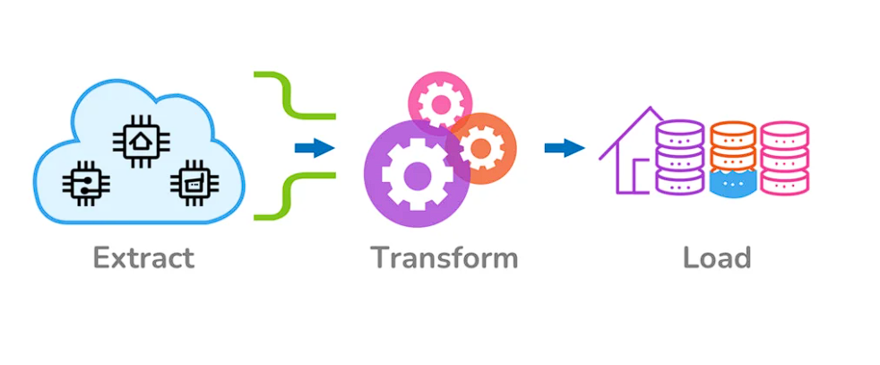  
Ilustración 1- Representación gráfica del proceso ETL

1. Proceso de Extracción de datos

En el inicio, extraemos datos recopilando información en bruto de varias fuentes, como bases de datos, archivos planos o dispositivos IOT. Estos datos pueden tener diferentes estructuras y provenir de diversas fuentes, como sistemas ERP[8] o CRM[9], sitios web, tiendas de comercio electrónico, soluciones de marketing o hojas de cálculo Excel. La extracción de datos es esencial en ETL, ya que proporciona la materia prima y la información crítica para las etapas siguientes del proceso.

1. Proceso de Transformación de datos–

Después de extraer los datos, el siguiente paso es la transformación. Esto es crucial, ya que asegura que todos los datos se limpien y formateen de manera adecuada para el sistema de destino y su estructura de base de datos. La transformación adapta dinámicamente los datos extraídos al formato requerido, realizando acciones como eliminar duplicados, normalizar formatos, agregar información o aplicar cálculos específicos. Este proceso garantiza que los datos sean consistentes, precisos y libres de errores antes de cargarlos en la base de datos final del sistema empresarial.

1. Proceso de Carga de datos

El último paso es la carga de datos, donde los datos transformados se introducen en el sistema empresarial o la base de datos final. Esto puede ser un almacén de datos, un lago de datos o incluso una sencilla hoja de cálculo de Excel. Durante la carga, se estructuran los datos para facilitar su acceso, consulta y análisis. La base de datos de destino se optimiza para diferentes tipos de datos y usos finales, lo que puede implicar la creación de modelos específicos, particiones de datos o la implementación de índices.

#### Arquitectura IOT junto a proceso ETL

ETL pipeline para un sistema IOT

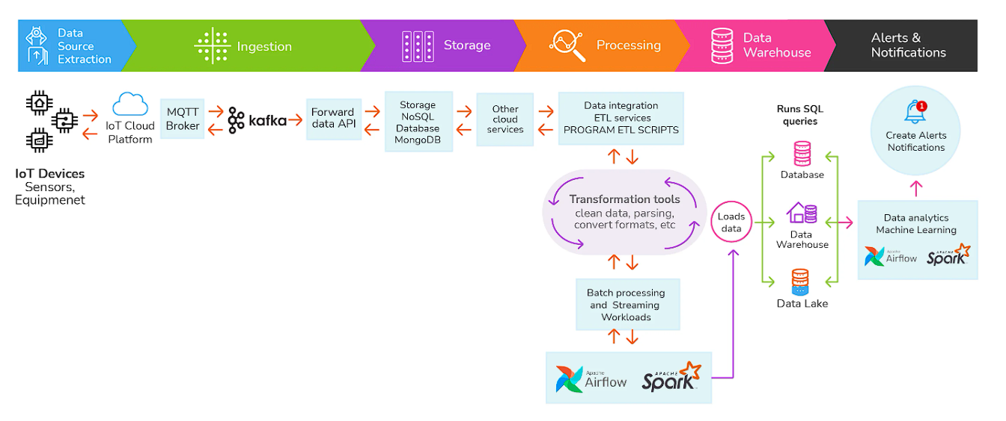

Ilustración 2 - Proceso ETL en sistema IOT

La estructura del proyecto toma inspiración de la publicación "*Build a Real-time ETL Pipeline for an IoT System*" de Jose Luis Amoros - abril 20, 2022 [12]. El artículo aborda la creación de un pipeline para extraer datos de sensores IoT, transformarlos en información útil y cargarlos en almacenes de datos o data warehouses.

La esencia de esta arquitectura reside en la gestión eficiente de datos provenientes de dispositivos IoT, los cuales generan información a alta velocidad desde diversas fuentes. La implementación de procesamiento en tiempo real destaca, permitiendo el análisis eficiente de grandes volúmenes de datos para tomar decisiones empresariales inmediatas.

En términos de arquitectura, se propone un flujo de trabajo que comienza recolectando datos de dispositivos IoT, sensores y equipos. Estos datos luego los ingiere un almacenamiento en la nube para permitir un acceso rápido en tiempo real, facilitando su procesamiento a través de soluciones como ETL y análisis. Posteriormente, los datos se pueden enviar a almacenes de datos o directamente a otras aplicaciones, como dashboards, para activar alertas, notificaciones, correos electrónicos y más.

Este enfoque integral aborda la complejidad de la ingesta de datos, procesamiento y almacenamiento, garantizando la coherencia y eficiencia en el flujo de datos antes de su uso en aplicaciones empresariales y productos computacionales. La adaptabilidad de esta arquitectura permite la implementación de enfoques más complejos según las necesidades específicas del proyecto, asegurando la optimización del procesamiento de datos provenientes de dispositivos IoT en tiempo real.

Flujo de los datos

La (Ilustración 2) muestra un pipeline de flujo de datos, que es una secuencia de pasos utilizada para mover y procesar datos desde su origen hasta un destino donde se pueden analizar y utilizar.

1. Extracción de la Fuente de Datos:

Los datos son generados por dispositivos IoT como pueden ser sensores y equipos. Estos dispositivos están conectados a una Plataforma Cloud IoT.

1. Ingesta

Los datos de los dispositivos IoT se envían a un Broker MQTT para luego ser publicados en Apache Kafka, que es una plataforma de streaming distribuida que puede manejar grandes volúmenes de datos y permite que los datos se reenvíen a través de una API de datos.

1. Almacenamiento

Una vez que los datos han sido ingeridos, se almacenan en una base de datos NoSQL, en este caso MongoDB, que está diseñado para manejar grandes volúmenes de datos y proporciona un alto rendimiento para las operaciones de lectura y escritura. Los datos también pueden ser almacenados en otros servicios en la nube según sea necesario.

1. Procesamiento

Los datos almacenados atraviesan un proceso de tratamiento, que incluye:

* + Integración de datos a través de servicios y scripts ETL, que consolidan datos de diferentes fuentes.
  + Se utilizan herramientas de transformación para limpiar los datos, analizarlos y convertirlos en los formatos requeridos.
  + Se manejan cargas de trabajo de procesamiento por lotes y en streaming, lo que significa que los datos pueden ser procesados en grandes lotes o en flujos en tiempo real.

1. Almacén de Datos

Los datos procesados se cargan luego en un almacén de datos y/o un lago de datos. Un almacén de datos es un repositorio centralizado para datos estructurados, optimizado para consultas y análisis. Un lago de datos, por otro lado, puede almacenar datos no estructurados y semi-estructurados a gran escala.

1. Alertas y Notificaciones

Los datos dentro del almacén de datos pueden ser utilizados para ejecutar consultas SQL para un análisis más profundo. Basándose en el análisis, se pueden realizar tareas de análisis de datos y aprendizaje automático utilizando herramientas como Apache Airflow (para orquestar flujos de trabajo) y Apache Spark (para el procesamiento de datos a gran escala). Los conocimientos obtenidos de estos análisis pueden desencadenar la creación de alertas y notificaciones para informar a los interesados o desencadenar procesos automatizados.

### Tecnologías Empleadas

En el desarrollo de cualquier proyecto tecnológico, la selección adecuada de las herramientas y tecnologías desempeña un papel crítico en el logro de los objetivos establecidos. En el contexto de la creación de la LIITEC API, se ha dado especial atención a las Tecnologías Empleadas. Este apartado explora las plataformas, lenguajes de programación, frameworks y demás herramientas que han sido cuidadosamente elegidas para dar forma a la infraestructura tecnológica de la API. El análisis detallado de estas tecnologías proporcionará una visión clara de la base sobre la cual se construye la solución propuesta

### API web REST

La elección de una API web RESTful para LIITEC se fundamenta en la organización eficiente de sus recursos y la facilidad de manejo por parte de los usuarios. La estructura intuitiva y la disposición lógica de los recursos en este tipo de API permiten una interacción más natural y amigable, optimizando la experiencia del usuario y simplificando la gestión interna de los servicios.

#### Ventajas de las APIs REST:

La adopción de APIs REST en lugar de protocolos estándar, como XML-RPC o SOAP, se basa en varios factores. En comparación con SOAP, que utiliza un intercambio de datos XML y una fuerte unión entre los componentes, las APIs REST presentan una arquitectura más desacoplada, lo que facilita la implementación y adaptabilidad a las necesidades de LIITEC. Entre las ventajas específicas se destacan.

1. Escalabilidad

La separación entre el cliente y el servidor permite una escalabilidad eficiente, gestionando fácilmente el crecimiento del producto con un equipo de desarrollo sin mayores complicaciones.

1. Flexibilidad y Portabilidad

La correcta transmisión de datos en cada petición posibilita la migración entre servidores y cambios en la base de datos sin restricciones. La flexibilidad permite alojar el frontend y el backend en servidores diferentes, simplificando la administración del sistema.

1. Independencia

La clara separación entre el cliente y el servidor facilita desarrollos independientes en diferentes partes del proyecto. Además, la API REST se adapta a diversas sintaxis y plataformas, ofreciendo flexibilidad en entornos de desarrollo.

1. Seguridad

Implementación de medidas de seguridad como autenticación y autorización mediante estándares como OAuth, asegurando la idoneidad de las APIs REST para aplicaciones sensibles.

1. Documentación

Las APIs REST suelen contar con documentación clara y accesible, describiendo de manera completa los recursos disponibles, sus URI y los métodos HTTP utilizables. Esto facilita la comprensión y el uso efectivo de la API en el contexto de LIITEC.

#### Diseño de API en torno a los recursos

Según Microsoft [13] se centran en las entidades empresariales que expone la API web. Por ejemplo, en un sistema de comercio electrónico, las entidades principales podrían ser clientes y pedidos. La creación de un pedido se puede lograr mediante el envío de una solicitud HTTP POST que contiene la información del pedido. La respuesta HTTP indica si el pedido se realizó correctamente o no. Siempre que sea posible, los URI de recursos deben basarse en nombres (el recurso) y no en verbos (las operaciones en el recurso).

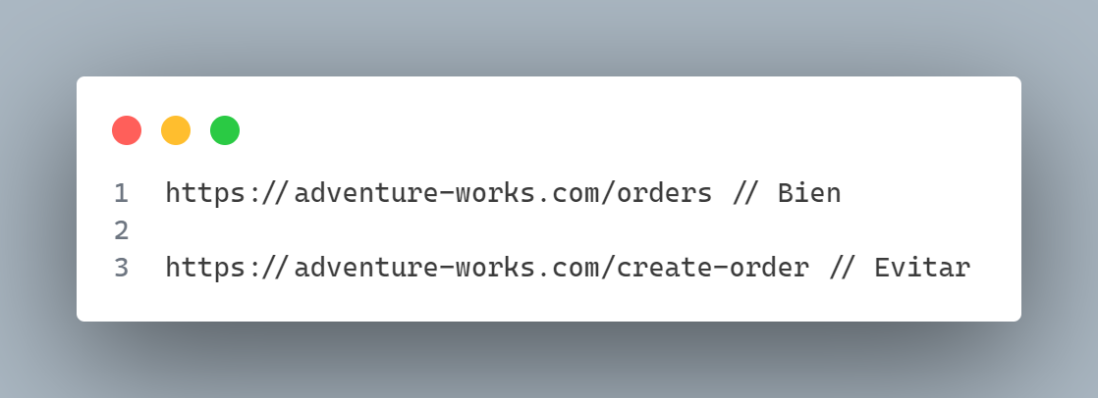

Ilustración 3 - Recomendación de escritura de verbos en URLs

Un recurso no tiene que estar basado en un solo elemento de datos físico. Por ejemplo, un recurso de pedido podría implementarse internamente en forma de varias tablas de una base de datos relacional, pero presentarse al cliente como una única entidad. Evite la creación de API que simplemente reflejen la estructura interna de una base de datos. La finalidad de REST es modelar entidades y las operaciones que una aplicación puede realizar sobre esas entidades. Un cliente no debe exponerse a la implementación interna.

##### Flujo de diseño

Según Google [14] se sugiere seguir los pasos a continuación durante el diseño de API orientadas a recursos:

* Determinar los tipos de recursos que proporciona una API.
* Determinar la relación entre recursos.
* Decidir los esquemas de nombres de recurso según los tipos y las relaciones.
* Decidir los esquemas de recursos.
* Adjuntar un conjunto de métodos mínimo a los recursos.

##### Recursos

Por lo general, una API orientada a recursos se modela como una jerarquía de recursos en la que cada nodo es un “*recurso simple”* o un “*recurso de colección”*. Por conveniencia, se los suele llamar recurso y colección, respectivamente.

* Una colección contiene una lista de recursos del mismo tipo. Por ejemplo, un usuario tiene una colección de contactos.
* Un recurso tiene un estado y cero o más subrecursos. Cada subrecurso puede ser siempre o de colección.

Por ejemplo, una API de Gmail tiene una colección de usuarios, cada usuario tiene una colección de mensajes, una de conversaciones, una de etiquetas, un recurso de perfil y muchos recursos de opciones de configuración.

Si bien hay cierta alineación conceptual entre los sistemas de almacenamiento y las API de REST, un servicio con una API orientada a recursos no es necesariamente una base de datos y es muy flexible respecto a su forma de interpretar métodos y recursos. Por ejemplo, con la creación de un evento de calendario (recurso) se pueden crear eventos adicionales para los asistentes, enviar invitaciones por correo electrónico a estos, reservar salas de conferencia y actualizar programas de videoconferencia.

#### Definición de las operaciones de API en términos de métodos HTTP

El protocolo HTTP define una serie de métodos que asignan significado semántico a una solicitud. Los métodos HTTP comunes que usan la mayoría de las API web RESTful son:

* **GET** recupera una representación del recurso en el URI especificado. El cuerpo del mensaje de respuesta contiene los detalles del recurso solicitado.
* **POST** crea un nuevo recurso en el URI especificado. El cuerpo del mensaje de solicitud proporciona los detalles del nuevo recurso. Tenga en cuenta que POST también puede usarse para desencadenar operaciones que en realidad no crean recursos.
* **PUT** crea o sustituye el recurso en el URI especificado. El cuerpo del mensaje de solicitud especifica el recurso que se va a crear o actualizar.
* **PATCH** realiza una actualización parcial de un recurso. El cuerpo de la solicitud especifica el conjunto de cambios que se aplican al recurso.
* **DELETE** quita el recurso en el URI especificado.

|  |  |  |  |  |
| --- | --- | --- | --- | --- |
| Recurso | POST | GET | PUT | DELETE |
| /customers | Crear un nuevo cliente | Recuperar todos los clientes | Actualización masiva de clientes | Eliminar todos los clientes |
| /customers/1 | Error | Recuperar los detalles del cliente 1 | Actualizar los detalles del cliente 1 si existe | Quitar al cliente 1 |
| /customers/1/orders | Crear un nuevo pedido para el cliente 1 | Recuperar todos los pedidos del cliente 1 | Actualización masiva de pedidos del cliente 1 | Recuperar todos los pedidos del cliente 1 |

Tabla 2 - Uso correcto de las operaciones en una API REST

#### Autenticación y validación en API REST

##### Métodos de autenticación

Como se aprecia en la Ilustración 4, básicamente tenemos dos formas de implementar la autenticación en servidor [15]:

1. **Basada en cookies**, la más utilizada:

* El servidor guarda la cookie para autenticar al usuario en cada request.
* Habrá que tener un almacen de sesiones: en base de datos, Redis, etc.

1. Basada en tokens, se confía en un token firmado que se envía al servidor en cada petición.

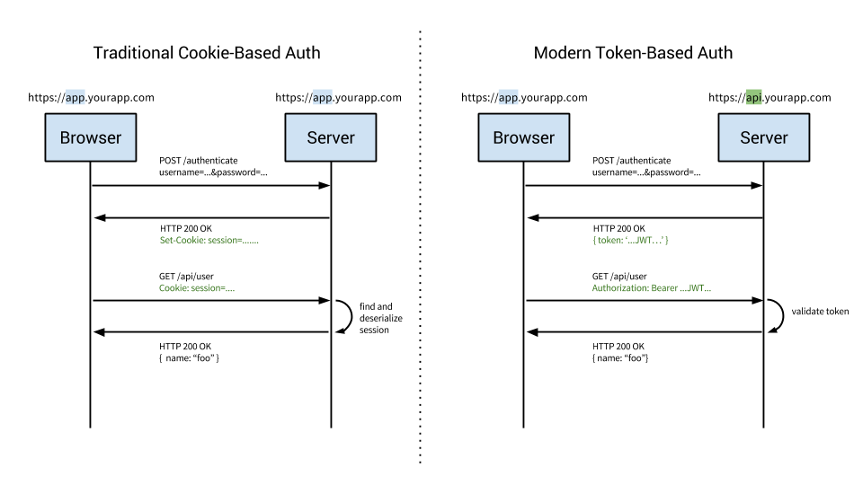

Ilustración 4 - Pipeline Metodos de Autenticación en APIs

##### ¿Qué es un token?

* Un token es un valor que nos autentica en el servidor
  + Normalmente se consigue después de hacer login mediante usuario/contraseña.
* ¿Cómo se genera el token?
  + Normalmente un hash calculado con algún dato (p.ej. login del usuario + clave secreta).
  + Además, el token puede llevar datos adicionales como el login
* ¿Cómo comprueba el servidor que es válido?
  + Generando de nuevo el Hash y comprobando si es igual que el que envía el usuario (100% stateless[10]).
  + O bien habiendo almacenado el Hash en una base de datos asociado al usuario y simplemente comprobando que coincide.

Beneficios de usar tokens

* Uso entre dominios
  + Cookies + CORS no se llevan bien.

### Docker

Docker [16] es una plataforma de código abierto que permite a los desarrolladores construir, desplegar, ejecutar, actualizar y gestionar contenedores. Los contenedores son componentes ejecutables estandarizados que combinan el código fuente de una aplicación con las bibliotecas y dependencias del sistema operativo necesarias para ejecutar ese código en cualquier entorno. Simplifican el desarrollo y la entrega de aplicaciones distribuidas y se han vuelto cada vez más

populares a medida que las organizaciones se desplazan hacia el desarrollo cloud-native[11] y los entornos híbridos multicloud[12]. Aunque es posible crear contenedores sin Docker, trabajando directamente con las capacidades incorporadas en Linux y otros sistemas operativos, Docker hace que la contenerización sea más rápida, fácil y segura.

#### Orquestación de Docker

En el ámbito de proyectos extensos o escalables, la gestión simultánea de múltiples contenedores se convierte en un aspecto crítico. En este contexto, destaca la utilidad de herramientas específicas diseñadas para abordar este desafío, siendo Docker Compose una destacada elección.

Docker Compose

Es una herramienta versátil que permite a los desarrolladores gestionar aplicaciones con múltiples contenedores en un mismo host de Docker. Facilita la creación de archivos YAML para definir los servicios incluidos en la aplicación, lo que posibilita el despliegue y ejecución de contenedores con una sola orden. La sintaxis YAML, al ser independiente del lenguaje, se adapta a diversos programas escritos en Java, Python, Ruby y otros. Además, Docker Compose posibilita la definición de volúmenes persistentes, la especificación de nodos base, y la documentación y configuración de dependencias de servicios.

Un ejemplo práctico de la utilidad de Docker Compose sería en la creación de un proyecto que involucre NodeJS y MongoDB. Al emplear esta herramienta, se puede crear una única imagen que inicie ambos contenedores como un servicio, evitando la necesidad de iniciar cada uno de manera individual.

#### ¿Por qué Docker?

El uso de Docker en el desarrollo de LIITEC API ofrece ventajas significativas en términos de consistencia y eficiencia en la gestión de versiones en diversos entornos y plataformas.

Imaginemos un escenario donde un grupo de desarrolladores trabaja en la versión 5.0 de MongoDB. Si un nuevo miembro se une al equipo, tradicionalmente se vería enfrentado a la tarea de configurar manualmente la misma versión de MongoDB con parámetros exactos, lo cual podría propiciar conflictos si otros desarrolladores ya están utilizando una versión diferente.

Para evitar estos desafíos, Docker proporciona una solución eficiente al permitir la creación de una imagen personalizada de MongoDB con una configuración específica, que puede ser almacenada internamente en Docker Hub. Cuando un nuevo miembro se incorpora al equipo, puede extraer fácilmente esta imagen y desplegar la implementación sin necesidad de configuraciones manuales complicadas.

Este enfoque ofrece ventajas significativas:

* Coherencia en el Equipo: Todos los miembros del equipo pueden garantizar el uso de las mismas versiones y configuraciones sin depender de recursos externos.
* Facilidad de Configuración: La implementación en Docker simplifica el proceso de configuración, permitiendo iniciar y detener el servidor de manera rápida y sencilla a través de Docker Desktop.

### Broker MQTT – Eclipse Mosquitto

Según varias fuentes [17] Eclipse Mosquitto es un broker de mensajes de código abierto bajo la licencia EPL/EDL, que implementa las versiones 5.0, 3.1.1 y 3.1 del protocolo MQTT (Message Queue Telemetry Transport). Destaca por su eficiencia y soporte para dispositivos desde computadoras de placa única de bajo consumo hasta servidores completos. Su capacidad para establecer puentes con otros servidores MQTT, incluyendo instancias de Mosquitto, amplía su versatilidad. Además, Mosquitto es reconocido por su ligereza, siendo ideal para aplicaciones de máquina a máquina (M2M) o Internet de las cosas (IoT), donde el ancho de banda es limitado. Su implementación eficaz y su adaptabilidad lo posicionan como una elección sólida para la comunicación a través del protocolo MQTT en una variedad de entornos y dispositivos.

#### Protocolo MQTT

Según Amazon [18] MQTT es un protocolo de mensajería basado en estándares, o un conjunto de reglas, que se utiliza para la comunicación de un equipo a otro. Los sensores inteligentes, los dispositivos portátiles y otros dispositivos de Internet de las cosas (IoT) generalmente tienen que transmitir y recibir datos a través de una red con recursos restringidos y un ancho de banda limitado. Estos dispositivos IoT utilizan MQTT para la transmisión de datos, ya que resulta fácil de implementar y puede comunicar datos IoT de manera eficiente. MQTT admite la mensajería entre dispositivos a la nube y la nube al dispositivo.

##### Componentes MQTT

MQTT implementa el modelo de publicación o suscripción mediante la definición de clientes y agentes, tal y como se muestra a continuación.

Cliente MQTT

Un cliente MQTT es cualquier dispositivo, desde un servidor hasta un microcontrolador, que ejecuta una biblioteca MQTT. Si el cliente envía mensajes, actúa como editor, y si recibe mensajes, actúa como receptor. Básicamente, cualquier dispositivo que se comunique mediante MQTT a través de una red puede denominarse dispositivo cliente MQTT.

Agente MQTT

El agente MQTT es el sistema de *backend* que coordina los mensajes entre los diferentes clientes. Las responsabilidades del agente incluyen recibir y filtrar mensajes, identificar a los clientes suscritos a cada mensaje y enviarles los mensajes. También se encarga de otras tareas como:

* La autorización y autenticación de clientes MQTT
* Pasar mensajes a otros sistemas para su posterior análisis
* El control de mensajes perdidos y sesiones de clientes

Conexión MQTT

Los clientes y los agentes comienzan a comunicarse mediante una conexión MQTT. Los clientes inician la conexión al enviar un mensaje *CONECTAR* al agente MQTT. El agente confirma que se ha establecido una conexión al responder con un mensaje *CONNACK*. Tanto el cliente MQTT como el agente requieren una pila TCP o IP para comunicarse. Los clientes nunca se conectan entre sí, solo con el agente.

##### Cómo funciona MQTT

A continuación, se proporciona una descripción general del funcionamiento de MQTT.

1. Un cliente MQTT establecer una conexión con el agente MQTT.
2. Una vez conectado, el cliente puede publicar mensajes, suscribirse a mensajes específicos o hacer ambas cosas.
3. Cuando el agente MQTT recibe un mensaje, lo reenvía a los suscriptores que están interesados.

Tema (tópico) de MQTT

El término “tema” se refiere a las palabras clave que utiliza el agente MQTT a fin de filtrar mensajes para los clientes de MQTT. Los temas están organizados jerárquicamente, de forma similar a un

directorio de archivos o carpetas. Por ejemplo, considere un sistema doméstico inteligente que opera en una casa de varios pisos que tiene diferentes dispositivos inteligentes en cada uno de ellos. En ese caso, es posible que el agente MQTT organice temas como:

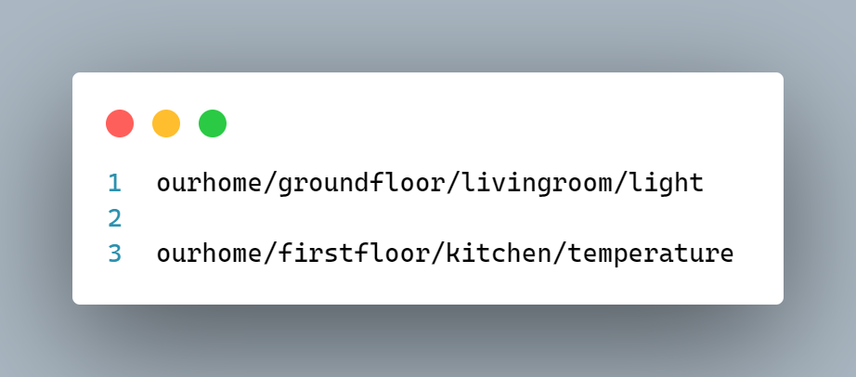

Ilustración 5 - Ejemplo de Tema (tópico) MQTT

**Publicación MQTT**

Los clientes MQTT publican mensajes que contienen el tema y los datos en formato de bytes. El cliente determina el formato de los datos, como datos de texto, datos binarios, archivos XML o JSON. Por ejemplo, es posible que una lámpara del sistema doméstico inteligente publique un mensaje sobre el tema “*salón”* o *“luz”*.

Suscripción MQTT

Los clientes MQTT envían un mensaje *SUBSCRIBE* (SUBSCRIBIRSE) al agente MQTT para recibir mensajes sobre temas de interés. Este mensaje contiene un identificador único y una lista de suscripciones. Por ejemplo, la aplicación de hogar inteligente en su teléfono quiere mostrar cuántas luces están encendidas en casa. Se suscribirá a la *luz* del tema y aumentará el contador para todos los mensajes *activados*.

##### Niveles de calidad de servicio [19]

MQTT facilita la entrega de mensajes de aplicación mediante niveles de servicio de calidad (QoS) definidos. Es importante destacar que el nivel de QoS utilizado para entregar un mensaje saliente puede diferir del utilizado para un mensaje entrante.

* QoS = 0 - Como máximo una vez

El mensaje se entrega como máximo una vez, si no, no se entrega. No se efectúa acuse de recibo la entrega del mensaje por la red. El mensaje no se almacena. El mensaje puede perderse si se desconecta el cliente o si falla el servidor. QoS=0 es la modalidad de transferencia más rápida. Se denomina a veces "transmitir y olvidar".

* QoS = 1 – Al menos una vez

El mensaje siempre se entrega, como mínimo, una vez. Si el emisor no recibe un acuse de recibo, el mensaje se envía de nuevo con el distintivo DUP establecido hasta que se reciba un acuse de recibo. Como resultado, un mismo mensaje se puede enviar varias veces al receptor y ser procesado varias veces.

* QoS = 2 - Exactamente una vez

Es la modalidad de transferencia más segura, pero la más lenta. Deben realizarse como mínimo dos pares de transmisiones entre el emisor y el receptor antes de que el mensaje pueda suprimirse de la parte del emisor. El mensaje puede procesarse en el receptor tras la primera transmisión.

##### Mosquitto Go Auth

Mosquitto, en su forma básica, es un broker accesible mediante la simple dirección del broker. Sin embargo, para reforzar la seguridad del broker, Mosquitto ofrece el "plugin Dynamic Security" [20], una extensión que proporciona funciones de autenticación y control de acceso actualizables en tiempo real mientras el broker está en funcionamiento. En este caso, se ha optado por implementar Mosquitto Go Auth [21], un complemento escrito principalmente en Go para brindar autenticación y autorización en el conocido broker MQTT de código abierto, Mosquitto. Este plugin, al estar mayormente desarrollado en Go, expone las funciones esenciales del complemento de autenticación de Mosquitto, adaptándose fácilmente a diversos tipos de back-end. De esta manera, Mosquitto Go Auth agrega una capa de seguridad y control sobre los usuarios que acceden al broker, mejorando su gestión y protegiendo la integridad del sistema.

### Express

Express.js, también conocido simplemente como "Express" [22], destaca como un marco de backend rápido y minimalista para Node.js. Este marco proporciona herramientas y características robustas para el desarrollo de aplicaciones de backend escalables. Con un sistema de enrutamiento eficiente y funciones simplificadas, Express permite ampliar el marco mediante la creación de componentes poderosos adaptados a diversos casos de uso. Además, ofrece un conjunto completo de herramientas para el manejo de solicitudes y respuestas HTTP, enrutamiento y middleware, facilitando la construcción de aplicaciones empresariales a gran escala. Su popularidad se refleja en ser la base de otros marcos web Node y en su capacidad para integrarse con motores de renderización de vistas. Utilizando el principio "Don't Repeat Yourself" (DRY), Express fomenta prácticas de desarrollo eficientes y una gestión coherente de aplicaciones web. Con una interfaz de línea de comandos (CLI) llamada Node Package Manager (NPM), Express agiliza el proceso de desarrollo y se mantiene como una elección destacada para desarrolladores que buscan un rendimiento ágil y confiable.

#### ¿Por qué Express?

En el proceso de selección de las tecnologías para desarrollar LIITEC API, Express.js emerge como una opción integral y eficiente. Esta elección se fundamenta en la experiencia previa [23] y las notables ventajas que ofrece, desde su capacidad para gestionar solicitudes y respuestas de manera ágil hasta su probada escalabilidad y robusto sistema de enrutamiento. A continuación, se exploran detalladamente algunas de las razones clave que respaldan la elección de Express.js para nuestro proyecto.

Escalabilidad

Express ha consolidado su reputación como un marco altamente escalable, respaldado por su amplia adopción en grandes empresas [24]. Su eficiente manejo de solicitudes y respuestas, incluso en proyectos web a gran escala, lo convierte en una opción ideal para LIITEC API. La presencia de módulos y paquetes adicionales de calidad contribuye a la creación de aplicaciones web fiables y preparadas para el crecimiento.

Apoyo de la Comunidad

La comunidad activa y comprometida respalda a Express.js, convirtiéndolo en el marco más popular para el backend de Node.js. Esta sólida base de apoyo ofrece a los desarrolladores recursos, paquetes y soluciones para abordar cualquier desafío de desarrollo. Además, la naturaleza de código abierto de Express.js fomenta la colaboración y la creación de extensiones, beneficiando no solo a los desarrolladores individuales, sino a toda la comunidad.

Potente Sistema de Enrutamiento

Express también destaca por su robusto sistema de enrutamiento incorporado, esencial para gestionar las solicitudes de manera eficiente. Este sistema permite organizar la estructura de la aplicación de forma clara y modular, facilitando la gestión de rutas y la creación de códigos más mantenibles. La capacidad de dividir el sistema de enrutamiento en archivos gestionables agiliza el desarrollo y evita la redundancia.

Middleware

Ofrece un conjunto de middleware que agiliza y personaliza el proceso de desarrollo. Los middlewares permiten ejecutar scripts antes o después de que una solicitud del cliente llegue al manejador de rutas, brindando flexibilidad y control sobre el flujo de la aplicación.

Esta funcionalidad es esencial para la introducción de scripts personalizados, como la verificación del estado de conexión de un usuario, la autenticación, etc. Optimizando así la experiencia del usuario.

### Swagger

Según TechTarget [25] Swagger es un conjunto de reglas, especificaciones y herramientas de código abierto, es una pieza fundamental en el desarrollo y descripción de API RESTful. Este marco brinda a los desarrolladores la capacidad de crear documentación de API interactiva y legible tanto por máquinas como por humanos.

Las especificaciones de la API generadas por Swagger contienen información vital, como las operaciones admitidas, los parámetros y resultados esperados, requisitos de autorización, puntos de conexión disponibles y licencias requeridas. Estos detalles pueden ser generados automáticamente desde el código fuente, mediante la solicitud de un archivo de documentación a la propia API, basado en sus anotaciones.

Swagger facilita la creación, documentación, prueba y consumo de servicios web RESTful. Se adapta a distintos enfoques de desarrollo, ya sea desde una perspectiva de arriba hacia abajo o de abajo hacia arriba.

#### Beneficios de Swagger

Además de su función principal de estandarizar y simplificar las prácticas de API, Swagger ofrece diversos beneficios adicionales:

* **Interfaz de usuario amigable:** Proporciona una representación visual del modelo para las API.
* **Documentación comprensible:** Tanto para desarrolladores como para no desarrolladores, como clientes o gestores de proyectos.
* **Especificaciones legibles:** Tanto por humanos como por máquinas.
* **Documentación interactiva:** Genera documentación fácilmente comprobable y que facilita la interacción con la API.
* **Compatibilidad multi-idioma:** Permite la creación de bibliotecas API en más de 40 idiomas.
* **Formato adaptable:** Utiliza formatos aceptables en JSON y YAML para facilitar las ediciones.
* **Automatización de procesos:** Ayuda a automatizar diversas tareas relacionadas con las API, optimizando el desarrollo y la gestión de servicios web.

### MongoDB

Para fundamentar la elección de MongoDB como base de datos documental, nos apoyaremos en el siguiente caso de uso narrado por Agustín Peláez - 24 de abril 2014, cofundador de Ubidots [26], que describe una aplicación de gestión del agua.

Supongamos que queremos medir los niveles de agua en un gran número de pozos. Una arquitectura de datos simplificada para esta aplicación tendría el siguiente aspecto:

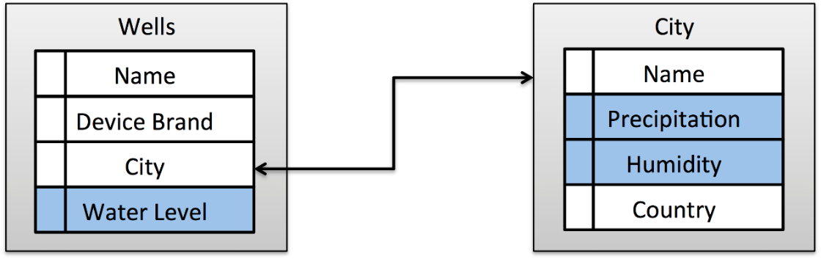

Ilustración 6 - Arquitectura simple para medir el nivel de agua en un pozo

Esto se ve bien y debería funcionar perfectamente usando una base de datos relacional. Pero entonces, 2 años después de que el sistema haya estado en funcionamiento, alguien tiene una idea:

*"Oye, ahora que compramos estos nuevos generadores diésel con acceso a Internet para alimentar las bombas de agua, ¡veamos sus datos en vivo!".*

Para realizar este cambio, tendríamos que añadir una nueva tabla llamada "Centrales eléctricas" y una nueva columna a la tabla "Pozos", marcada en rojo a continuación:

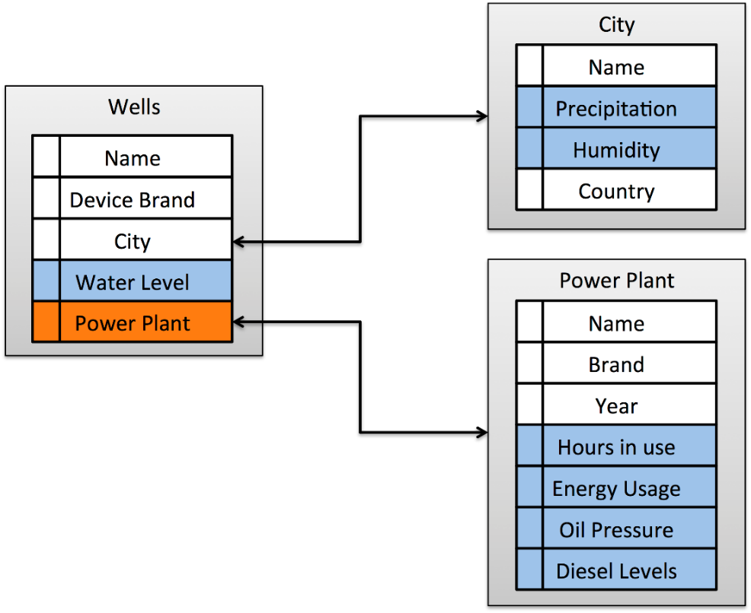

Ilustración 7 - Arquitectura para medir el agua de un pozo más generadores diésel

Pero en una base de datos relacional, este cambio requeriría que volvamos a escribir todas las líneas de la tabla para que incluyan un valor en la nueva columna. Con dos años de datos históricos, esto podría llevar un par de horas, bloqueando la base de datos a medida que sucede.

¿Te imaginas este procedimiento con cada cambio futuro? ¿Cómo afecta a la estabilidad, el tiempo de actividad y los requisitos del personal técnico del sistema?

Una forma interesante de manejar los datos de IoT es el enfoque orientado a documentos. En lugar de tablas, columnas y filas fijas, tiene documentos que describen cada objeto. Puedes pensar en ello

como miles de papeles (documentos) tirados por el suelo, en lugar de tenerlos perfectamente organizados en diferentes carpetas de armarios.

Por complicado que parezca, estos documentos no tienen un esquema predefinido como las bases de datos relacionales, lo cual es perfecto para las aplicaciones de IoT actuales y futuras. Esto también ayuda a distribuir los datos entre varios servidores, lo que lo hace más amigable con la nube.

Volviendo a nuestro ejemplo, los datos sobre cada pozo ahora se almacenan en un documento y no en una tabla:

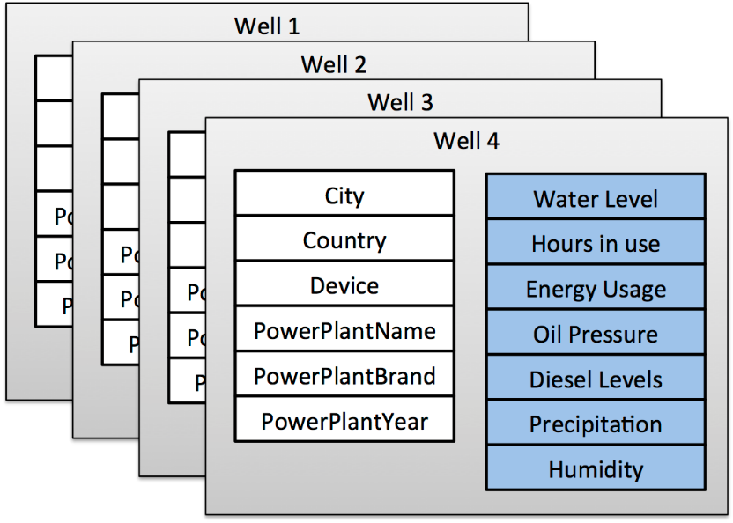

Ilustración 8 – Arquitectura para medir el agua de un pozo más generadores diésel  
formato documento

Como puede ver, fusionamos todas las propiedades del pozo en un solo documento, independientemente de las relaciones entre el pozo (nivel de agua, precipitación, humedad), su entorno (ciudad, país) y el generador de energía (presión de petróleo, uso de energía, etc.).

Esta simplificación permite cualquier cambio futuro de las propiedades del documento.

MongoDB también ofrece funcionalidades para trabajar con series temporales [27] mediante la creación de colecciones específicas para este fin. Estas colecciones de series temporales proporcionan una estructura optimizada para almacenar y consultar datos que evolucionan con el tiempo. Además de organizar los datos de manera cronológica, estas colecciones pueden aprovechar índices especiales diseñados para mejorar el rendimiento de consultas relacionadas con el tiempo. Este enfoque facilita la gestión y análisis de datos temporales, permitiendo a los usuarios realizar consultas eficientes, calcular estadísticas y generar visualizaciones sobre conjuntos de datos temporales con facilidad y precisión

Finalmente, la elección de MongoDB para el proyecto se fundamenta en su capacidad para manejar datos de manera flexible y escalable, así como en su capacidad para adaptarse a cambios en el esquema de datos sin una reescritura extensa. Además, se basa en el éxito comprobado de la API de Ubidots [28], que utiliza MongoDB, y en la experiencia previa de la organización con esta tecnología, lo que respalda su idoneidad para el proyecto en cuestión.

### Amazon Web Services EC2

Amazon Web Services Elastic Compute Cloud (EC2) [29] es un servicio líder en la industria de la computación en la nube que ofrece capacidades de procesamiento escalables en la infraestructura de Amazon. Con EC2, los usuarios pueden alquilar máquinas virtuales (VM) en la nube para ejecutar aplicaciones de manera eficiente y escalable, aprovechando una amplia gama de instancias de VM con diferentes recursos, como CPU, memoria, almacenamiento y capacidad de red.

Una característica distintiva de EC2 es su capa gratuita, que brinda recursos limitados de forma gratuita durante un período de tiempo específico para nuevos usuarios. Esta opción permite a los usuarios experimentar y familiarizarse con la plataforma de AWS sin incurrir en costos iniciales significativos.

En el contexto de este proyecto, se optará por utilizar la capa gratuita de EC2 [30] en primera instancia para implementar y probar el proyecto. Esta decisión se basa en la necesidad de una solución rentable para alojar y ejecutar la aplicación inicialmente, permitiendo su desarrollo y prueba sin incurrir en gastos considerables de infraestructura. Además, la flexibilidad de los precios de Amazon garantiza que solo se pagará por los recursos utilizados, evitando gastos innecesarios en sobreprecios.

# Arquitectura Final de LIITEC API

Basándose en la arquitectura, tecnologías y herramientas previamente descritas y evaluadas, se presenta la estructura propuesta para la LIITEC API. Esta arquitectura está diseñada específicamente para abordar la necesidad y requisito del Laboratorio LIITEC en cuanto a recolección y gestión de datos para el monitoreo de variables ambientales.

La estructura central sigue los principios fundamentales de extracción, transformación y carga (ETL), adaptados a los objetivos particulares del laboratorio.

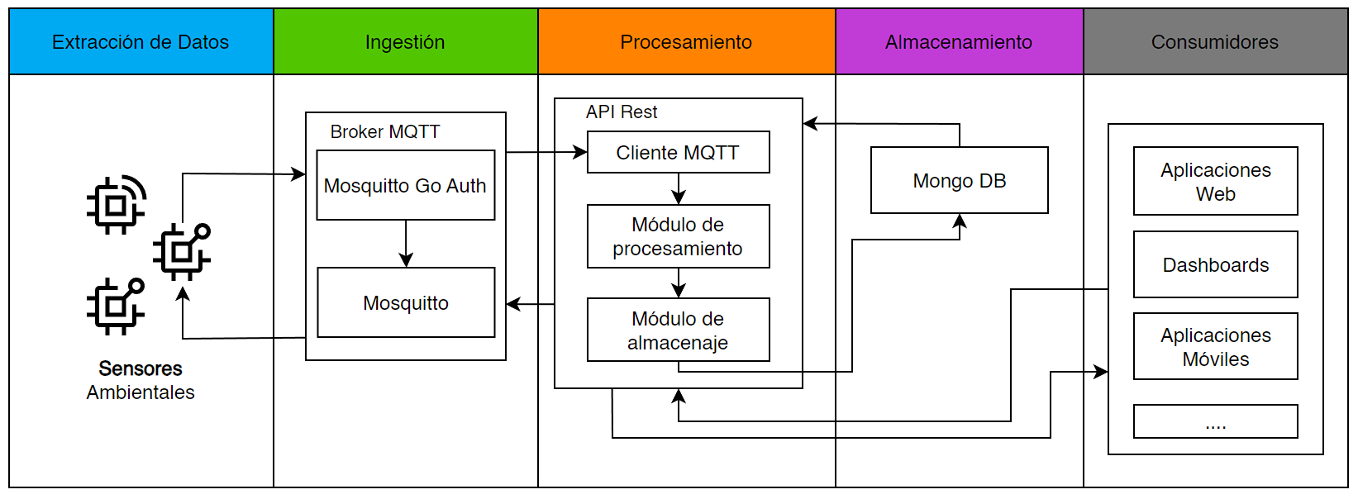

Ilustración 9 - Arquitectura de datos LIITEC API

La imagen muestra un diagrama de flujo de datos de la arquitectura de LITEC API. Este se divide en cinco etapas principales: Extracción de Datos, Ingestión, Procesamiento, Almacenamiento y Consumidores. Así es como los datos fluyen a través del sistema:

1. **Extracción de Datos:** Los datos se extraen de los "Sensores Ambientales". Estos sensores pueden ser de varios tipos, como sensores de temperatura, humedad, presión, etc., dependiendo de la aplicación. Los datos de estos sensores se recogen y se preparan para la siguiente etapa.
2. **Ingestión:** Los datos de los sensores se envían a un "Broker MQTT", que es un servidor que recibe mensajes de los sensores y luego los distribuye a los clientes que están suscritos a cierto *tópico*. El "Broker MQTT" en este caso incluye "Mosquitto Go Auth" para autenticación y "Mosquitto" como el broker MQTT. Esto asegura que sólo los clientes autorizados puedan recibir los datos.
3. **Procesamiento:** Los datos se pasan a una "API Rest" que interactúa con un "Cliente MQTT". La API Rest es una interfaz que permite a las aplicaciones interactuar con el sistema y solicitar los datos. El "Módulo de procesamiento" procesa los datos, lo que podría incluir limpieza de datos, transformación, análisis, etc. Después del procesamiento, los datos se envían al "Módulo de almacenaje".
4. **Almacenamiento:** Los datos procesados se almacenan en "Mongo DB", una base de datos NoSQL.
5. **Consumidores:** Finalmente, los datos almacenados están disponibles para los consumidores, que pueden ser "Aplicaciones Web", "Dashboards" y "Aplicaciones Móviles", entre otros. Estos consumidores pueden solicitar los datos de la base de datos y utilizarlos para una variedad de propósitos, como análisis, visualización, toma de decisiones, etc.

# Desarrollo de la Arquitectura

En este capítulo, nos adentraremos en la fase de desarrollo de la arquitectura propuesta para la creación de LIITEC API. Aquí, detallaremos cómo se llevó a cabo el proceso de transformación de la estructura teórica en una solución práctica y funcional. Exploraremos cada paso tomado para configurar y poner en marcha los componentes tecnológicos necesarios para garantizar el éxito del proyecto.

## Configuración de Componentes Tecnológicos

En esta sección, nos centraremos en los ajustes, personalizaciones y preparativos necesarios para garantizar el funcionamiento óptimo del sistema antes de adentrarnos en su operatividad completa. Exploraremos a detalle las configuraciones específicas realizadas para que todos los componentes tecnológicos seleccionados funcionen de manera integrada y eficiente.

### Orquestación del sistema

En esta sección, abordamos la orquestación del sistema, un aspecto fundamental para garantizar el funcionamiento fluido y coordinado de los distintos componentes de la arquitectura. La orquestación implica la configuración y coordinación precisa de los servicios NodeJs y Mosquitto, que constituyen los subsistemas principales de nuestra arquitectura, como se ilustra en la Ilustración 9.

Para llevar a cabo esta tarea de manera eficiente, empleamos Docker Compose, donde podemos especificar las imágenes Docker a utilizar, los volúmenes de datos compartidos, los puertos expuestos y otras configuraciones relevantes para la orquestación de los servicios.

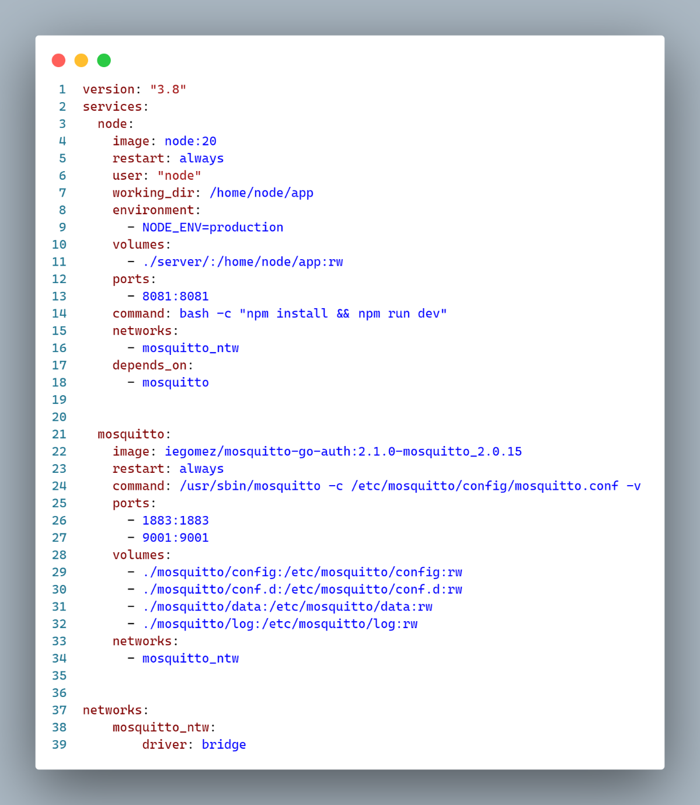

Ilustración 10 - Configuración del Orquestador para el Sistema

El archivo docker-compose.yml define dos servicios principales:

1. **NodeJs-Service:** Este servicio utiliza la imagen de NodeJs versión 20 y se encarga de ejecutar la lógica de la aplicación, y también de manejar la API. Se especifica que el servicio se reinicie siempre, se configure con un entorno de producción, se monte el directorio de la aplicación en el contenedor y se exponga el puerto 8081 para la comunicación externa. Además, se define una dependencia en el servicio Mosquitto para asegurar que este último esté disponible antes de iniciar el servicio NodeJs.
2. **Mosquitto-Service:** Este servicio utiliza la imagen iegomez/mosquitto-go-auth:2.1.0-mosquitto_2.0.15 y se encarga de proporcionar un servidor MQTT para la comunicación entre los distintos dispositivos. Se especifica que el servicio se reinicie siempre y se expongan los puertos 1883 y 9001 para la comunicación MQTT y WebSocket respectivamente. Además, se montan los directorios de configuración, datos y registros del servidor Mosquitto en el contenedor.

Ambos servicios se conectan a una red interna llamada *mosquitto_ntw* para facilitar la comunicación entre ellos.

La Ilustración 10 proporciona una visión clara y estructurada de cómo se establecen y gestionan los distintos componentes tecnológicos de nuestra arquitectura, permitiendo una fácil configuración y despliegue del sistema.

### Autenticación en Mosquitto

Como se mencionó anteriormente, para gestionar la autenticación de los usuarios en el broker MQTT, se emplea un plugin de Mosquitto conocido como Mosquitto-Go-Auth. Este plugin proporciona una solución versátil y compatible con diversos tipos de backends para la autenticación, entre los cuales se incluye MongoDB. Todas las configuraciones necesarias se llevan a cabo en un archivo denominado "go-auth.conf", donde se especifican los parámetros y ajustes pertinentes para garantizar la seguridad y el acceso adecuado al broker MQTT.

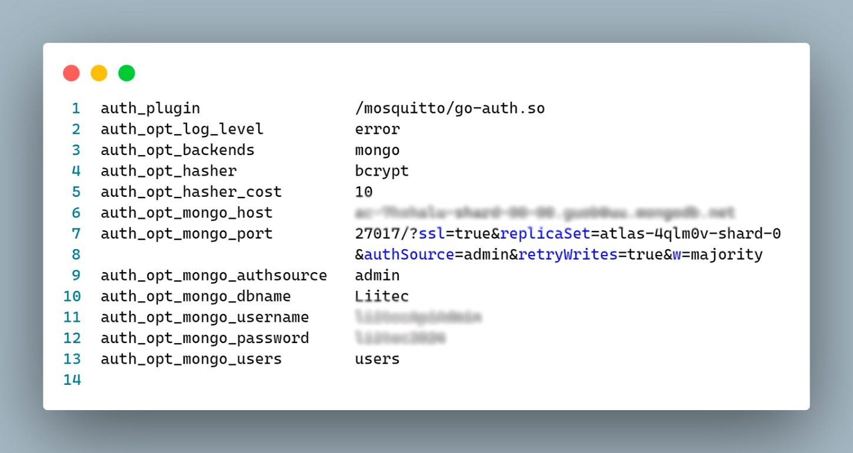

Ilustración 11 – Archivo de configuración Mosquitto-Go-Auth

El archivo "go.auth.conf" contiene la configuración específica para el plugin de autenticación Mosquitto-Go-Auth utilizado por el broker MQTT Mosquitto. A continuación, se detallan los parámetros y opciones configurados en este archivo:

|  |  |  |
| --- | --- | --- |
| Configuración | Valor | Descripción |
| **auth_plugin** | **/mosquitto/go-auth.so** | Especifica el plugin de autenticación que se utilizará, en este caso, "go-auth.so". |
| **auth_opt_log_level** | **error** | Define el nivel de registro para el plugin de autenticación, esto es que solamente me mostrará por consola los errores que puedan surgir. |
| **auth_opt_backends** | **mongo** | Indica que se utilizará MongoDB como backend para la autenticación de usuarios. |
| **auth_opt_hasher** | **bcrypt** | Especifica el algoritmo de hashing que se utilizará para almacenar las contraseñas de los usuarios. En este caso, se utiliza bcrypt. |
| **auth_opt_hasher_cost** | **10** | Establece el costo del algoritmo de hashing bcrypt. Cuanto mayor sea el valor, más seguro será el hash, pero también requerirá más recursos computacionales para generar y verificar hashes. |
| **auth_opt_mongo_host** | ******* | Especifica el host de la base de datos donde se almacenarán los datos de autenticación. |
| **auth_opt_mongo_port** | ******* | Establece el nombre de usuario utilizado para conectarse a la base de datos. |
| **auth_opt_mongo_authsource** | ******* | Especifica la base de datos de autenticación. |
| **auth_opt_mongo_dbname** | ******* | Indica el nombre de la base de datos donde se almacenarán los datos de autenticación. |
| **auth_opt_mongo_username** | ******* | Establece el nombre de usuario utilizado para conectarse a la base de datos. |
| **auth_opt_mongo_password** | ******* | Define la contraseña asociada al nombre de usuario para la autenticación en la base de datos. |
| **auth_opt_mongo_users** | ******* | Especifica la colección en la base de datos que contiene la información de los usuarios y sus credenciales de autenticación. La parte crucial para la autenticación reside en la conexión con la base de datos y en la colección de usuarios, donde se almacenan las credenciales necesarias para verificar la identidad de los usuarios que intentan acceder al sistema. |

Tabla 3 - Descripción de las configuraciones de Mosquitto-Go-Auth

En síntesis, con la configuración del archivo "go.auth.conf" permitimos la autenticación de usuarios en Mosquitto utilizando MongoDB como backend. Estas configuraciones son fundamentales para asegurar la interoperabilidad, seguridad y funcionalidad del sistema en su conjunto.

## Implementación y Puesta en Marcha de la Infraestructura

Con los dos subsistemas fundamentales ya funcionando, nos adentraremos en la fase operativa del sistema, donde se llevarán a cabo las acciones necesarias para materializar nuestra solución. En este proceso, detallaremos las actividades realizadas para construir y poner en funcionamiento tanto la API como el broker MQTT y la base de datos, asegurando su correcta interacción y operatividad. Esta etapa marca un hito en el desarrollo del proyecto, llevándonos un paso más cerca de alcanzar nuestros objetivos planteados.

### Construcción de la API REST

La API REST es un componente esencial de la arquitectura del sistema. Para su desarrollo, es crucial identificar los recursos disponibles y comprender la estructura de datos subyacente. A partir de este análisis, diseñaremos y desarrollaremos los distintos endpoints necesarios para la comunicación y manipulación de información entre el cliente y el servidor. Se detallará el proceso paso a paso, resaltando las decisiones clave y los desafíos encontrados en el camino.

#### Diseño de la API

Para comprender el diseño de esta API, es fundamental considerar que los datos recolectados de los sensores ambientales constituyen el pilar central del sistema. Estos datos, provenientes de diversas fuentes, son la materia prima sobre la cual se fundamenta toda la estructura y funcionalidad de la API.

Para visualizar este contexto, se presenta la siguiente ilustración que representa un sensor ambiental, denominado en adelante como "dispositivo", en pleno funcionamiento:

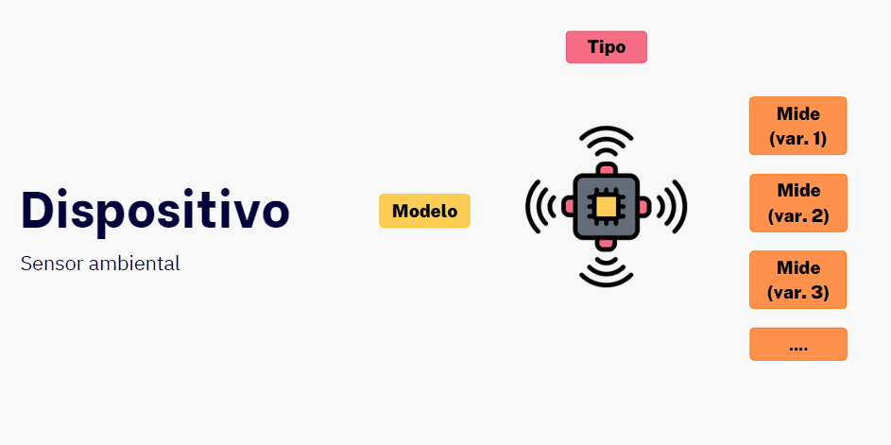

Ilustración 12 – Componentes de un Sensor Ambiental

En esta representación, el dispositivo se muestra como un icono central emitiendo ondas de señal, simbolizando su actividad de captura de datos.

Cada dispositivo consta de varios componentes esenciales, los cuales se ilustran y etiquetan de la siguiente manera:

* **Tipo:** Se refiere al tipo de salida de señal que proporciona en respuesta a la magnitud percibida, ya sea análoga, digital o una combinación de ambas.
* **Modelo:** Indica el modelo específico del dispositivo, proporcionando información detallada sobre su funcionamiento.
* **Variables medibles:** Enumera las variables que el dispositivo puede medir. Es importante destacar que un dispositivo puede medir más de una variable, lo que amplía su versatilidad y capacidad de recopilación de datos para la API.

En resumen, este diagrama simplificado representa las capacidades de un dispositivo, incluyendo su tipo, modelo y las variables que puede medir. Esta versatilidad en la medición de múltiples variables aumenta la utilidad y funcionalidad del dispositivo en el contexto de la recopilación de datos para la API.

Para seguir adelante, es útil considerar un escenario de uso concreto, donde se requiere monitorear múltiples sectores dentro de una zona determinada. En este caso, cada sector puede contar con varios dispositivos de monitoreo. Sin embargo, gestionar múltiples dispositivos independientes en diferentes zonas puede complicar la tarea de administración y supervisión.

Por este motivo, surge la necesidad de agrupar estos dispositivos de alguna manera. Es aquí donde entran en juego los "canales", que representan agrupaciones de sensores. Al organizar los dispositivos en canales, se simplifica la gestión y supervisión del sistema. En lugar de tratar con varios sensores de forma individual, se puede manejar cada canal como una entidad colectiva, donde cada uno alberga su propio conjunto de sensores. Este enfoque facilita la administración y el seguimiento de los datos recolectados, proporcionando una estructura organizativa más eficiente y escalable.

Para ilustrar este concepto, la siguiente imagen proporciona una representación general de cómo se vería un canal y sus componentes en el contexto del sistema de monitoreo.

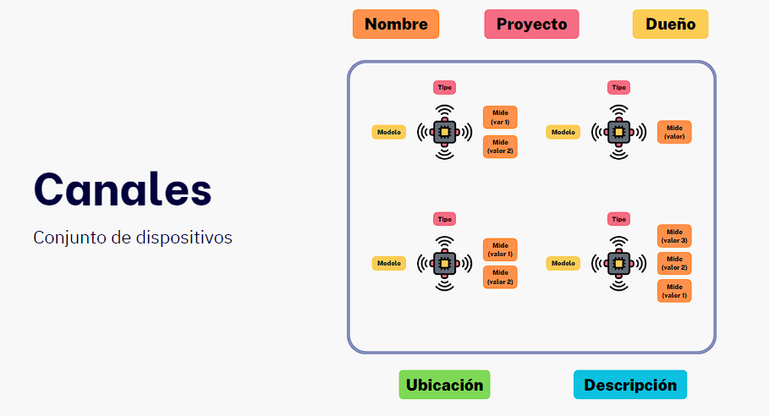

Ilustración 13 - Componentes de un Canal

En la imagen proporcionada, se observa un canal que, si bien consta de varios dispositivos, también incorpora diversos componentes que son fundamentales en el contexto de monitoreo ambiental. Estos componentes brindan información crucial para comprender y gestionar eficazmente el funcionamiento y la ubicación del canal dentro del proyecto de monitoreo. A continuación, se detallan estos elementos:

* **Nombre del Canal:** Este campo identifica de manera única al canal dentro del sistema de monitoreo. Proporciona una referencia clara para distinguir entre diferentes canales y facilita la identificación y gestión de cada uno.
* **Proyecto Asociado:** Indica el proyecto o iniciativa en el cual el canal está siendo utilizado. Esta información contextualiza el propósito y la relevancia del canal dentro del marco más amplio del proyecto de monitoreo ambiental.
* **Dueño del Canal:** Se refiere a la persona o entidad responsable del canal y de los datos que recopila. Esta información es vital para la asignación de responsabilidades y la gestión adecuada del canal y sus dispositivos asociados.
* **Ubicación del Canal:** Describe la ubicación física o geográfica del canal dentro del área de monitoreo. Esta información proporciona un contexto espacial importante para comprender la distribución y la cobertura del sistema de monitoreo.
* **Descripción del Canal:** Brinda detalles adicionales sobre el propósito, las características específicas o cualquier otro aspecto relevante del canal. Esta descripción ayuda a contextualizar el funcionamiento y la utilidad del canal en el contexto del proyecto de monitoreo.

Estos componentes ofrecen una visión completa del canal y su función dentro del sistema de monitoreo ambiental, lo que simplifica su gestión, seguimiento y comprensión en el contexto más amplio del proyecto.

En el ecosistema de LIITEC, la gestión de datos ambientales va más allá de la simple interacción con dispositivos y canales. Dada la naturaleza colaborativa y multidisciplinaria de los proyectos en los que participa, es crucial establecer un marco que permita organizar y controlar el acceso de las

diversas entidades que interactúan con el sistema. Desde investigadores y científicos hasta personal técnico y administrativo, cada usuario puede tener distintas responsabilidades y niveles de acceso según su rol en el proyecto.

Por lo tanto, se ha implementado un sistema robusto basado en roles de usuario, que otorga permisos específicos y define jerarquías de acceso adaptadas a las necesidades y responsabilidades individuales. Este enfoque no solo garantiza la seguridad y la integridad de los datos, sino que también optimiza la eficiencia operativa al facilitar la colaboración entre los diferentes actores involucrados en los proyectos.

A continuación, se presentará la estructura de roles de usuario diseñada, destacando las diferentes categorías de roles y las funciones de cada uno. Además, se proporcionará una visualización gráfica que permitirá comprender mejor cómo se organiza y distribuye la autoridad dentro del sistema en función de los roles asignados.

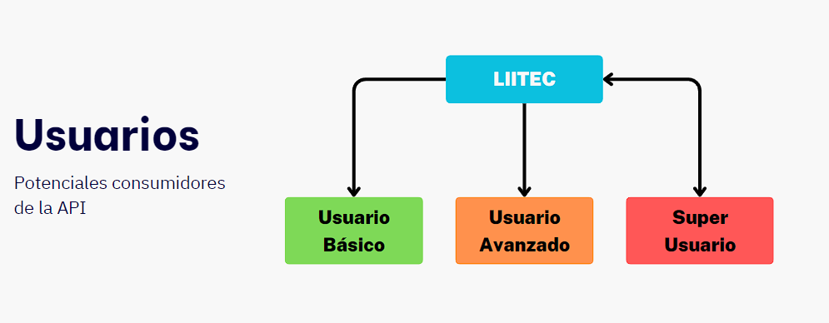

Ilustración 14 - Estructura de roles de usuario de LIITEC API

En la representación visual presentada, LIITEC figura como el eje central del diagrama, evidenciando su función primordial en la gestión de los roles de usuario. Desde esta entidad central, se desprenden tres roles claves que desempeñan roles específicos dentro del sistema: el Usuario Básico, el Usuario Avanzado y el Super Usuario.

A continuación, se desglosan con mayor profundidad las características y responsabilidades asociadas a cada uno de estos roles:

* **Usuario Básico:** Este perfil de usuario se caracteriza por tener un acceso restringido al sistema, principalmente limitado a funciones de lectura. Esto significa que su capacidad de interacción se centra en la visualización de canales autorizados previamente. Además, este tipo de usuario puede estar sujeto a restricciones de tiempo específicas para acceder a ciertos canales. Es importante destacar que este usuario también puede estar vinculado a entidades externas a LIITEC que requieren acceso controlado a información específica.
* **Usuario Avanzado:** En contraposición al usuario básico, el usuario avanzado goza de un mayor nivel de control y funcionalidad dentro del sistema. Además de tener la capacidad de visualizar información, este perfil puede crear sus propios canales de dispositivos, así como gestionar los permisos de acceso a dichos canales para otros usuarios según las necesidades del proyecto. Esta funcionalidad ampliada otorga al usuario avanzado un papel activo en la configuración y administración de recursos dentro del sistema.
* **Super Usuario:** Este rol ostenta privilegios especiales de gestión y control absoluto sobre el sistema. El Super Usuario cuenta con un acceso completo a todas las funciones y datos dentro del sistema, lo que incluye la capacidad de administrar otros usuarios y sus permisos. Esta posición de autoridad garantiza una supervisión integral del sistema y la capacidad de intervenir en cualquier aspecto según sea necesario para garantizar el funcionamiento adecuado y la seguridad de los datos.

Resumiendo, la estructura de roles de usuario en LIITEC establece una jerarquía clara y definida, garantizando tanto la accesibilidad para los usuarios como la seguridad de los datos. Esta configuración facilita la gestión y el control del sistema, asegurando un funcionamiento efectivo y protegiendo la integridad de la información.

Finalmente, la estructura de la autoridad dentro del sistema se visualizaría de la siguiente manera:

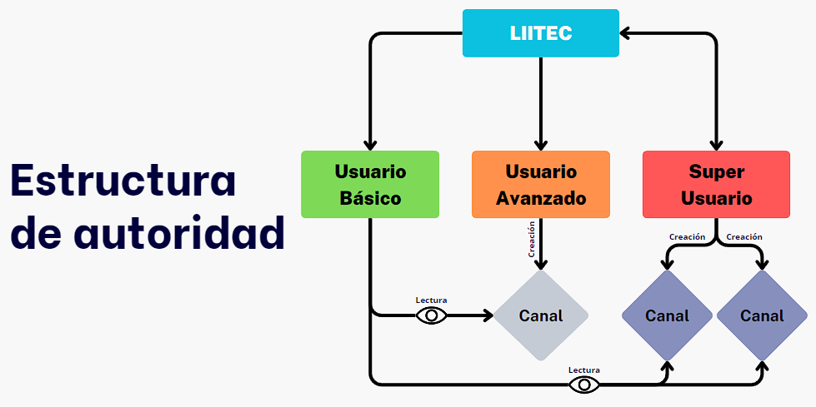

Ilustración 15 - Estructura de autoridad LIITEC API

Esta representación gráfica ofrece una visión clara de la jerarquía de roles dentro de LIITEC, destacando la relación entre los distintos usuarios y su nivel de acceso y responsabilidad en el sistema.

#### Middleware

Para garantizar la seguridad y accesibilidad de la API, es fundamental contar con un middleware que desempeñe esta función de manera eficaz. Este middleware actúa como un intermediario entre la solicitud del cliente y la lógica de la aplicación, implementando mecanismos de autenticación, autorización y gestión de sesiones para proteger los recursos y datos del sistema. Al integrar este middleware en la arquitectura de la API, se asegura el cumplimiento de los controles de seguridad y la aplicación efectiva de las políticas de acceso, tal como se ilustra en la ilustración 15.

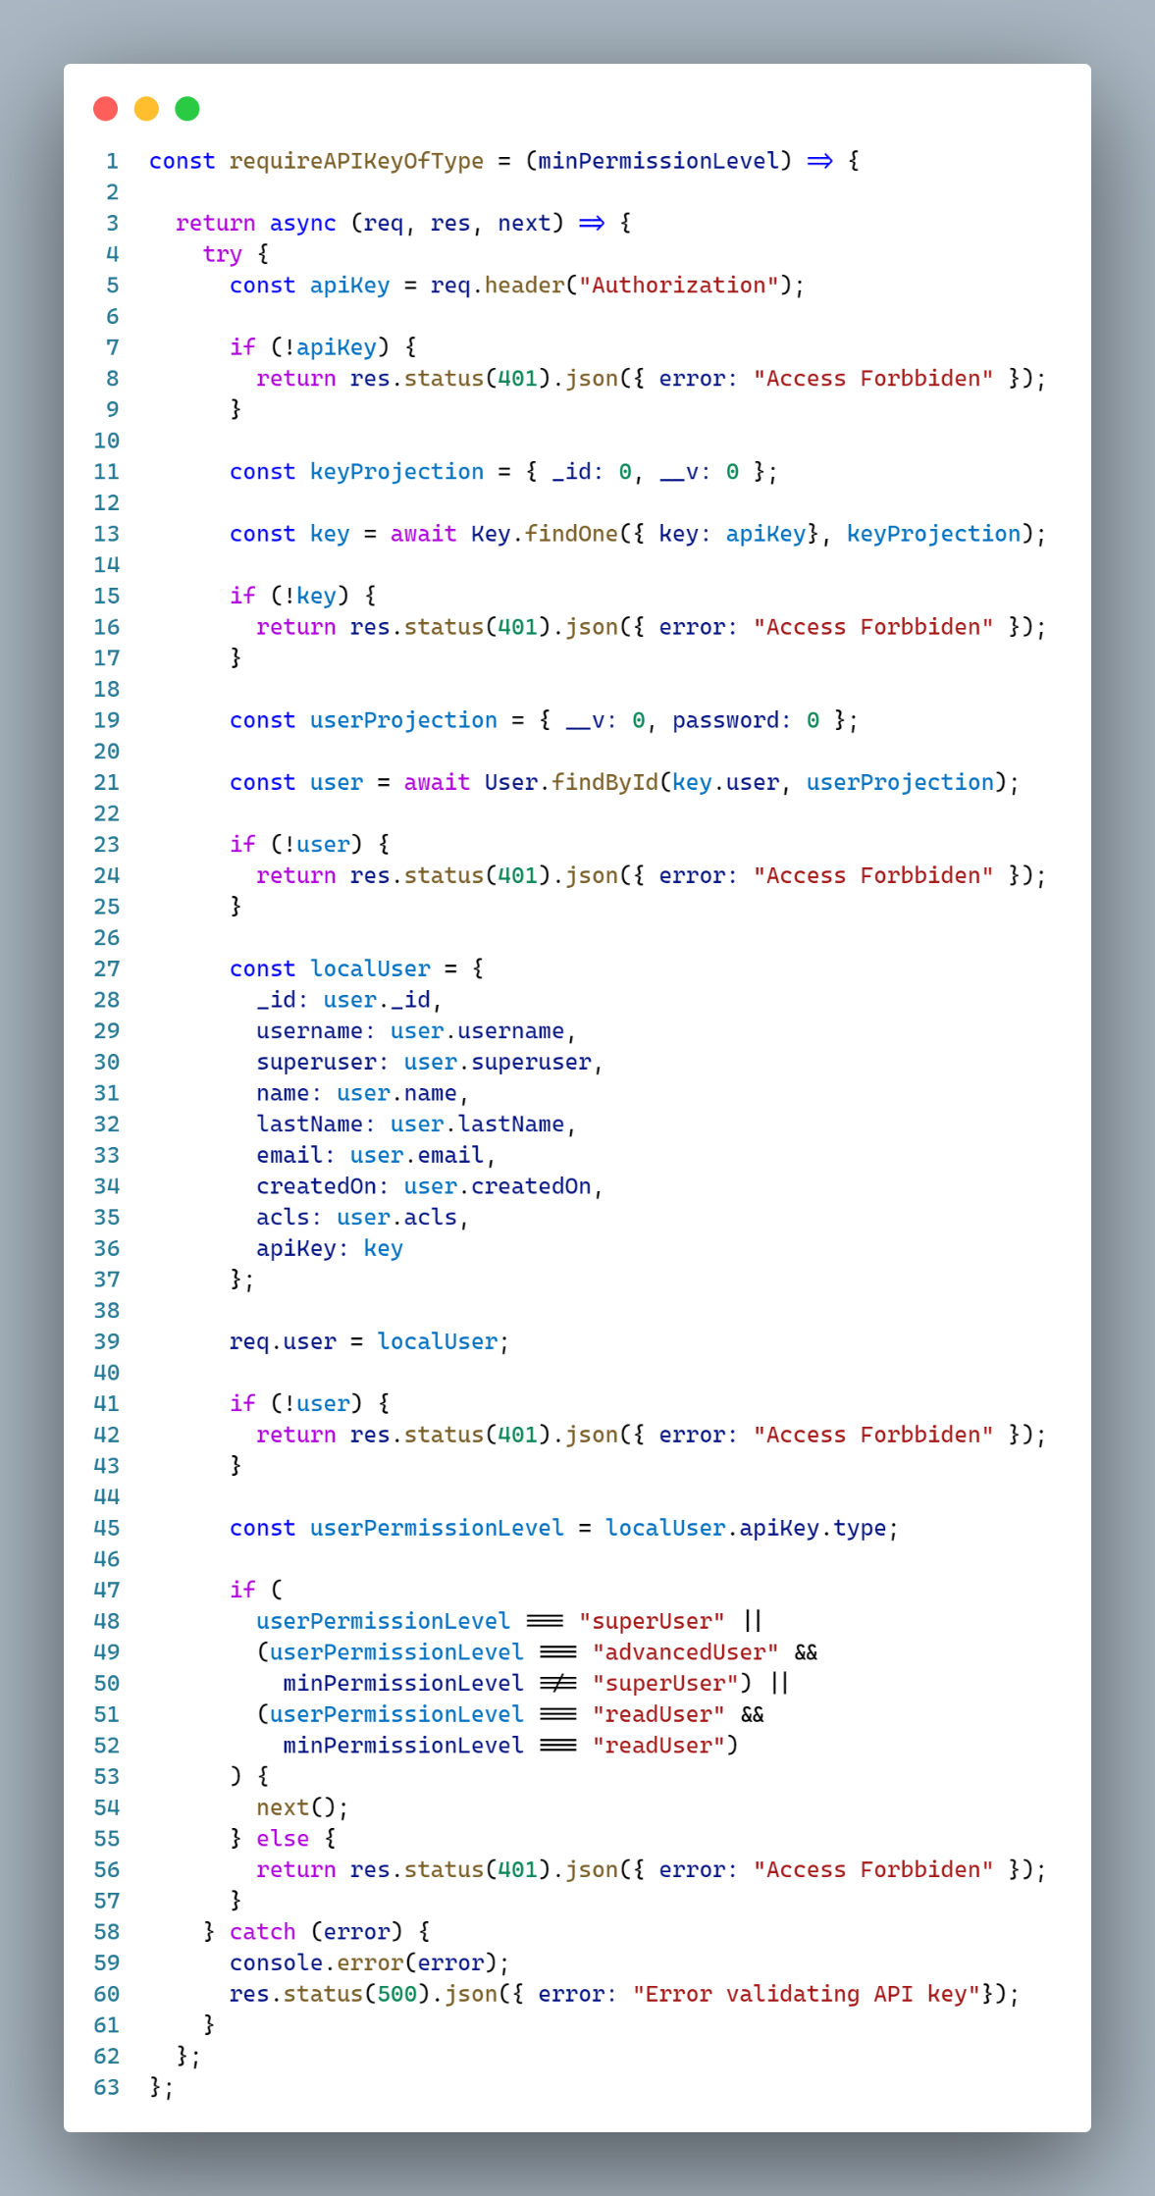

Ilustración 16 - Middleware de acceso a la API

El código presentado es un middleware diseñado para validar la API key proporcionada en las solicitudes entrantes y garantizar que el usuario asociado tenga el nivel de permisos adecuado para acceder a los recursos protegidos por la API. Veamos en detalle cómo funciona:

* **Obtención de la API Key:** El middleware comienza extrayendo la API key del encabezado de autorización de la solicitud *“req.header("Authorization")”*, que se espera que contenga la API key necesaria para la autenticación.
* **Validación de la API Key:** Si la API key no está presente en la solicitud, se devuelve un error de acceso no autorizado *(status 401).* De lo contrario, se utiliza la API key para buscar la clave correspondiente en la base de datos.
* **Recuperación del Usuario:** Una vez que se ha encontrado la clave en la base de datos, se utiliza para buscar el usuario asociado. Si no se encuentra ningún usuario, se devuelve un error de acceso no autorizado.
* **Creación del Usuario Local:** Se crea un objeto *“localUser”* que contiene información relevante sobre el usuario, incluyendo su identificador, nombre de usuario, nivel de superusuario (configuración de Mosquitto-Go-Auth), nombre completo, correo electrónico, fecha de creación y otros datos relevantes.
* **Validación del Nivel de Permisos:** El middleware verifica el nivel de permisos del usuario basado en el tipo de API key. Si el usuario tiene un nivel de permisos adecuado para acceder al recurso protegido, se permite que la solicitud continúe utilizando *“next()”*. De lo contrario, se devuelve un error de acceso no autorizado.
* **Manejo de Errores:** Se implementa un manejo de errores para manejar cualquier excepción que ocurra durante el proceso de validación de la API key. Si se produce un error, se registra en la consola y se devuelve un error interno del servidor *(status 500).*

Este middleware desempeña un papel crucial en la seguridad y accesibilidad de la API, garantizando que solo los usuarios autenticados con el nivel de permisos adecuado puedan acceder a los recursos protegidos

#### Rutas y Endpoints

Una vez identificados los recursos necesarios, el siguiente paso es construir las rutas de la API basándonos en estos recursos (anexo 1). Cada ruta agrupa un conjunto de endpoints que responden a las solicitudes de los clientes, proporcionando acceso a las funcionalidades específicas del sistema. A continuación, se detallarán las rutas diseñadas para cada uno de los recursos mencionados previamente, describiendo sus respectivos endpoints y funcionalidades.

Ruta: */data*

* Hace referencia a los datos capturados por los dispositivos.

|  |  |  |  |
| --- | --- | --- | --- |
| Endpoint | Permiso Mínimo | Método | Descripción |
| /data | Super Usuario | GET | Obtiene todos los datos disponibles en el sistema. |
| /data/:deviceId | Usuario Básico | GET | Obtiene los datos de un dispositivo específico. |
| /data/:deviceId/aggregate | Usuario Básico | GET | Obtiene los datos de un dispositivo con agregación. |
| /data/:deviceId/last | Usuario Básico | GET | Obtiene el último dato registrado de un dispositivo específico. |
| /data/:channelId/export | Usuario Básico | GET | Exporta los datos de un canal específico en formato CSV. |
| /data/:channelId/variables | Usuario Básico | GET | Obtiene las variables asociadas a un canal específico. |

Tabla 4 - Endpoints de los datos

Ruta: */devices*

* Hace referencia a los dispositivos del sistema, esto es los sensores ambientales.

|  |  |  |  |
| --- | --- | --- | --- |
| Endpoint | Permiso Mínimo | Método | Descripción |
| /devices | Super Usuario | GET | Obtiene todos los dispositivos disponibles en el sistema. |
| /channels/:channelId/devices | Usuario Avanzado | POST | Crea un nuevo dispositivo en un canal específico. |
| /channels/:channelId/devices | Usuario Básico | GET | Obtiene todos los dispositivos asociados a un canal específico. |
| /channels/:channelId/devices/:deviceId | Usuario Básico | GET | Obtiene un dispositivo específico de un canal específico. |
| /channels/:channelId/devices/:deviceId | Usuario Avanzado | PUT | Actualiza la información de un dispositivo específico. |
| /channels/:channelId/devices/:deviceId | Usuario Avanzado | DELETE | Elimina un dispositivo específico de un canal específico. |

Tabla 5 - Endpoints de los dispositivos

Ruta: */channels*

* Hace referencia a los canales del sistema, agrupación de dispositivos.

|  |  |  |  |
| --- | --- | --- | --- |
| Endpoint | Permiso Mínimo | Método | Descripción |
| /channels/ | Super Usuario | GET | Obtiene todos los canales en el sistema. |
| /channels/public | Usuario Básico | GET | Obtiene los canales públicos disponibles. |
| /channels/invited | Usuario Básico | GET | Obtiene los canales a los que el usuario ha sido invitado. |
| /channels | Usuario Avanzado | POST | Crea un nuevo canal. |
| /channels/:id | Usuario Básico | GET | Obtiene un canal específico por su ID. |
| /channels/:id | Usuario Avanzado | PUT | Actualiza la información de un canal específico. |
| /channels/:id | Usuario Avanzado | DELETE | Elimina un canal específico por su ID. |
| /users/:userId/channels | Usuario Avanzado | GET | Obtiene los canales asociados a un usuario específico. |
| /channels/:id/guests | Usuario Avanzado | GET | Obtiene los invitados de un canal específico. |
| /channels/:id/guests | Usuario Avanzado | POST | Agrega un invitado a un canal específico. |

Tabla 6 - Enpoints de los canales

Ruta: */users*

* Hace referencia a los usuarios que utilizaran el sistema.

|  |  |  |  |
| --- | --- | --- | --- |
| Endpoint | Permiso Mínimo | Método | Descripción |
| /users | Super Usuario | GET | Obtiene todos los usuarios en el sistema. |
| /users/:id | Usuario Básico | GET | Obtiene un usuario específico por su ID. |
| /users | Super Usuario | POST | Crea un nuevo usuario. |
| /users/:id | Usuario Avanzado | PUT | Actualiza la información de un usuario específico por su ID. |
| /users/:id | Super Usuario | DELETE | Elimina un usuario específico por su ID. |

Tabla 7 - Endpoints de los usuarios

Ruta: ***/keys***

* Hace referencia a los roles que posee el usuario en el sistema.

|  |  |  |  |
| --- | --- | --- | --- |
| Endpoint | Permiso Mínimo | Método | Descripción |
| /keys | Super Usuario | GET | Obtiene todas las claves de API en el sistema. |
| /keys/:userId | Usuario Básico | GET | Obtiene la clave de API asociada a un usuario específico. |

Tabla 8 - Endpoints de las Keys

*La implementación en Express de las rutas y endpoints anteriores se encuentran en los siguientes anexos: 1, 2, 3, 4, 5, 6.

#### Controladores de los Endpoints

En esta sección, exploraremos en detalle el componente esencial de la arquitectura de nuestra API REST: los controladores. Los controladores desempeñan un papel fundamental en la gestión de las solicitudes entrantes y la coordinación de las acciones necesarias para interactuar con la base de datos, procesar datos y proporcionar respuestas adecuadas a los clientes. A lo largo de esta sección, examinaremos los diferentes tipos de controladores que componen nuestra API, desde los principales responsables de las operaciones CRUD hasta aquellos encargados de funcionalidades especializadas y complementarias.

Dado el número considerable de controladores en nuestra API, nos centraremos en los esenciales para comprender el funcionamiento general y la funcionalidad clave del sistema.

##### Controladores Principales

Gestionan las operaciones principales de la API, como la creación, lectura, actualización y eliminación de recursos principales.

* Controladores de los datos
  + Endpoint: *“GET -/data”*

|  |  |
| --- | --- |
| Nombre | **getDatas** |
| Descripción | Maneja las operaciones relacionadas con la obtención de datos desde la base de datos. |
| Funcionalidades | Permite obtener todos los datos almacenados en la base de datos con paginación, orden y filtrado opcional por variable. |
| Implementación | Realiza una consulta a la base de datos utilizando los parámetros de paginación, orden y variable especificados en la solicitud. Utiliza el modelo de esquema de datos (*dataSchema*) para realizar la consulta y aplicar la paginación y el orden. El resultado se devuelve como una respuesta JSON paginada. |
| Ejemplo | El anexo 7 muestra el funcionamiento del controlador. |

* + Endpoint: *“GET /data:deviceId”*

|  |  |
| --- | --- |
| Nombre | **getDataFromDevice** |
| Descripción | Se encarga de recuperar datos de un dispositivo específico de la base de datos. |
| Funcionalidades | Permite obtener datos de un dispositivo, filtrados por variables, fecha de creación y paginación. Además, verifica los permisos de acceso según el tipo de usuario y la configuración de acceso del canal al que pertenece el dispositivo. |
| Implementación | Recupera los parámetros de solicitud, como el ID del dispositivo, las variables, la fecha de inicio y fin, y los parámetros de paginación.  Luego, realiza consultas a las colecciones de dispositivos y canales para validar la  existencia del dispositivo y verificar los permisos de acceso. Posteriormente, realiza consultas a la colección de datos con los filtros especificados y devuelve los resultados paginados como una respuesta JSON. |
| Ejemplo | El anexo 8 muestra el funcionamiento del controlador. |

* Controladores de dispositivos
  + Endpoint: *“POST /channels/:channelId/devices”*

|  |  |
| --- | --- |
| Nombre | **createDevice** |
| Descripción | Se encarga de crear un nuevo dispositivo y asociarlo a un canal específico en la base de datos. |
| Funcionalidades | Permite la creación de un nuevo dispositivo, verificando primero la existencia del canal al que se desea asociar y validando los permisos de acceso del usuario que realiza la solicitud. Además, asigna un identificador único al dispositivo, crea un registro en la base de datos y actualiza los permisos de acceso del usuario al canal correspondiente. |
| Implementación | Recibe los parámetros de solicitud, como el ID del canal y los detalles del dispositivo a crear. Primero, verifica la existencia y los permisos del canal y del usuario, generando un identificador único para el nuevo dispositivo. Luego, crea un nuevo documento de dispositivo en la base de datos y actualiza los permisos de acceso del usuario al canal. |
| Ejemplo | El anexo 9 muestra el funcionamiento del controlador. |

* + Endpoint: *“PUT /channels/:channelId/devices/:deviceId”*

|  |  |
| --- | --- |
| Nombre | **updateDevice** |
| Descripción | Se encarga de actualizar la información de un dispositivo existente en la base de datos, incluyendo su nombre, descripción y estado de activación. |
| Funcionalidades | Permite la actualización de los datos de un dispositivo específico, validando primero la existencia del dispositivo y los permisos de acceso del usuario que realiza la solicitud. Además, verifica si hay cambios en los  campos proporcionados antes de actualizar el dispositivo y, en caso afirmativo, realiza las modificaciones necesarias tanto en la base de datos como en el estado del dispositivo. |
| Implementación | Recibe los parámetros del ID del canal y del dispositivo, así como los datos a actualizar. Verifica la existencia del canal, el dispositivo y los permisos del usuario antes de realizar cualquier modificación. Luego, comprueba si hay cambios en los campos proporcionados y los actualiza en el documento del dispositivo correspondiente en la base de datos. Además, publica un mensaje MQTT para cambiar el estado del dispositivo si se actualiza la propiedad isActive. |
| Ejemplo | El anexo 10 muestra el funcionamiento del controlador. |

* + Endpoint: *“DELETE /channels/:channelId/devices/:deviceId”*

|  |  |
| --- | --- |
| Nombre | **deleteDevice** |
| Descripción | Se encarga de eliminar un dispositivo existente en la base de datos, validando primero la existencia del dispositivo y los permisos de acceso del usuario que realiza la solicitud. |
| Funcionalidades | Permite la eliminación de un dispositivo específico asociado a un canal, validando que el usuario tenga los permisos adecuados para realizar la operación. Además, elimina las referencias del dispositivo en los registros de control de acceso de los usuarios autorizados. |
| Implementación | Recibe los parámetros del ID del canal y del dispositivo. Primero, verifica la existencia del canal y los permisos del usuario para acceder al canal. Luego, busca el dispositivo en la base de datos y verifica su asociación con el canal. Si todas las condiciones se cumplen, elimina las referencias del dispositivo en los registros de control de acceso de los usuarios autorizados y elimina el dispositivo de la base de datos. |
| Ejemplo | El anexo 11 muestra el funcionamiento del controlador. |

* Controladores de canales
  + Endpoint: *“POST /channels”*

|  |  |
| --- | --- |
| Nombre | **createChannel** |
| Descripción | Se encarga de crear un nuevo canal en la base de datos, validando primero los permisos de acceso del usuario que realiza la solicitud. |
| Funcionalidades | Permite la creación de un nuevo canal con información proporcionada en la solicitud HTTP. Valida que el usuario tenga los permisos adecuados para crear un canal y asigna al propietario del canal el usuario que realiza la solicitud. |
| Implementación | Recibe los parámetros de nombre, descripción, proyecto, ubicación y propietario del canal. Verifica los permisos del usuario que realiza la solicitud y asigna el propietario del canal. Luego, crea un nuevo canal en la base de datos con los detalles proporcionados en la solicitud. |
| Ejemplo | El anexo 12 muestra el funcionamiento del controlador. |

* + Endpoint: *“PUT /channels/:id”*

|  |  |
| --- | --- |
| Nombre | **updateChannel** |
| Descripción | Se encarga de actualizar un canal existente en la base de datos, verificando primero los permisos de acceso del usuario que realiza la solicitud. |
| Funcionalidades | Permite la actualización de un canal existente con la información proporcionada en la solicitud HTTP. Verifica que el usuario tenga los permisos adecuados para modificar el canal y aplica los cambios si se detectan diferencias entre los datos actuales y los proporcionados en la solicitud. |
| Implementación | Recibe los parámetros del identificador del canal y los detalles actualizados del canal en la solicitud. Verifica los permisos del usuario que realiza la solicitud y compara los datos actuales del canal con los proporcionados en la solicitud para determinar si se requiere una actualización. |
| Ejemplo | El anexo 13 muestra el funcionamiento del controlador. |

* + Endpoint: *“DELETE /channels/:id”*

|  |  |
| --- | --- |
| Nombre | **deleteChannel** |
| Descripción | Se encarga de eliminar un canal existente en la base de datos, así como todos los dispositivos asociados a ese canal, previa verificación de los permisos de acceso del usuario que realiza la solicitud. |
| Funcionalidades | Permite la eliminación de un canal y todos sus dispositivos asociados. Verifica que el usuario tenga los permisos adecuados para eliminar el canal y realiza la operación de eliminación en la base de datos. |
| Implementación | Recibe el identificador del canal a eliminar. Busca el canal en la base de datos y verifica los permisos del usuario que realiza la solicitud. Luego, elimina el canal y todos los dispositivos asociados a ese canal. |
| Ejemplo | El anexo 14 muestra el funcionamiento del controlador. |

* Controladores de usuarios
  + Endpoint: *“GET /users”*

|  |  |
| --- | --- |
| Nombre | **getUsers** |
| Descripción | Se encarga de recuperar una lista paginada de usuarios del sistema, excluyendo información sensible como contraseñas y permisos. |
| Funcionalidades | Permite obtener una lista paginada de usuarios, excluyendo información confidencial como contraseñas y permisos de acceso. |
| Implementación | Obtiene una lista de usuarios paginada. Utiliza agregaciones para realizar la paginación y excluir información sensible. |
| Ejemplo | El anexo 15 muestra el funcionamiento del controlador. |

* + Endpoint: *“POST /users”*

|  |  |
| --- | --- |
| Nombre | **createUser** |
| Descripción | Se encarga de crear un nuevo usuario en el sistema, validando los datos proporcionados y generando una clave hash para la contraseña del usuario. Además, asigna una clave API al usuario, dependiendo de su tipo de usuario. |
| Funcionalidades | Permite la creación de un nuevo usuario en el sistema, verifica si los campos requeridos están presentes y únicos, valida la fortaleza de la contraseña y genera una clave hash para almacenarla de forma segura. También asigna una clave API al usuario, excepto si es un usuario de solo lectura. |
| Implementación | Recibe los datos del nuevo usuario en el cuerpo de la solicitud. Verifica la existencia de campos requeridos y únicos, así como la fortaleza de la contraseña. Genera una clave hash para la contraseña y crea un nuevo usuario en la base de datos. Además, asigna una clave API al usuario si no es un usuario de solo lectura. |
| Ejemplo | El anexo 16 muestra el funcionamiento del controlador. |

* + Endpoint: *“DELETE /users/:id”*

|  |  |
| --- | --- |
| Nombre | **deleteUser** |
| Descripción | Se encarga de eliminar un usuario del sistema, incluyendo todas sus asociaciones como claves API, canales y dispositivos. |
| Funcionalidades | Permite eliminar un usuario y todas sus asociaciones como claves API, canales y dispositivos. |
| Implementación | Busca y elimina al usuario por su ID. Luego, elimina todas las claves API asociadas al usuario y busca y elimina los canales asociados al usuario. Posteriormente, elimina todos los dispositivos asociados a los canales del usuario. |
| Ejemplo | El anexo 17 muestra el funcionamiento del controlador. |

* Controladores de keys
  + Endpoint: *“GET /keys”*

|  |  |
| --- | --- |
| Nombre | **getKeys** |
| Descripción | Maneja las solicitudes para obtener claves API del sistema. |
| Funcionalidades | Permite recuperar claves API con paginación para facilitar la visualización. |
| Implementación | Se encarga de recuperar las claves API del sistema con opciones de paginación. Primero, calcula el número total de claves API y el número total de páginas necesarias para la paginación. Luego, realiza una consulta a la base de datos para recuperar las claves API según los parámetros de paginación proporcionados. Finalmente, devuelve una respuesta que incluye las claves API recuperadas y metadatos de paginación. |
| Ejemplo | El anexo 18 muestra el funcionamiento del controlador. |

* + Endpoint: *“GET /keys/:userId”*

|  |  |
| --- | --- |
| Nombre | **getKeyByUserId** |
| Descripción | Maneja las solicitudes para obtener claves API asociadas a un usuario específico. |
| Funcionalidades | Permite recuperar claves API asociadas a un usuario con paginación para facilitar la visualización. |
| Implementación | Se encarga de recuperar las claves API asociadas a un usuario específico. Primero, verifica la autorización del usuario para acceder a las claves API del usuario especificado. Luego, calcula el número total de claves API asociadas al usuario y el número total de páginas necesarias para la paginación. A continuación, realiza una consulta a la base de datos para recuperar las claves API asociadas al usuario según los parámetros de paginación proporcionados. Finalmente, devuelve una respuesta que incluye las claves API recuperadas y metadatos de paginación. |
| Ejemplo | El anexo 19 muestra el funcionamiento del controlador. |

##### Controladores Especializados

Realizan funciones especializadas, como la exportación de archivos, invitación de usuarios y la manipulación de datos en bruto.

* Controladores de los datos
  + Endpoint: *“GET /data/:channelId/export”*

|  |  |
| --- | --- |
| Nombre | **exportDataFromChannel** |
| Descripción | Se encarga de exportar datos históricos de un canal en formato JSON a CSV. |
| Funcionalidades | Permite exportar los datos históricos de un canal en formato CSV para su posterior análisis. |
| Implementación | Primero verifica la existencia del canal especificado. Luego, busca todos los dispositivos asociados al canal. Posteriormente, realiza verificaciones de permisos de acceso dependiendo del tipo de usuario. Después, recopila los datos históricos de cada dispositivo y los organiza en un formato adecuado para la exportación a CSV. Finalmente, utiliza la biblioteca “*Papa Parse 5 [13]”* para convertir los datos en formato CSV, los guarda temporalmente en el sistema de archivos y devuelve el archivo CSV como una descarga al cliente. |
| Ejemplo | El anexo 20 muestra el funcionamiento del controlador. |

* + Endpoint: *“GET /data/:deviceId/agregate”*

|  |  |
| --- | --- |
| Nombre | **getDataFromDeviceWithAgregate** |
| Descripción | Maneja las solicitudes para obtener datos de un dispositivo con la capacidad de realizar agregaciones (como promedio, suma, etc.) en los datos recuperados. |
| Funcionalidades | Permite recuperar datos de un dispositivo con la opción de realizar agregaciones como promedio, suma, etc. También admite la filtración de datos por variable y rango de fechas. |
| Implementación | Se encarga de recuperar los datos del dispositivo con la capacidad de realizar agregaciones en los datos recuperados. Primero, verifica la existencia del dispositivo y el canal asociado. Luego, realiza comprobaciones de autorización si el canal no es público. A continuación, construye la consulta de agregación según los parámetros proporcionados, como la variable, el rango de fechas y el tipo de operación de agregación. Después de ejecutar la consulta de agregación, devuelve los datos agregados como respuesta. |
| Ejemplo | El anexo 21 muestra el funcionamiento del controlador. |

* Controladores de los canales
  + Endpoint: *“POST /channels/:id/guests”*

|  |  |
| --- | --- |
| Nombre | **createGuestChannel** |
| Descripción | Se encarga de crear un canal de invitado, permitiendo otorgar acceso a un usuario específico a un canal determinado durante un período de tiempo definido. |
| Funcionalidades | Permite crear un canal de invitado y otorgar acceso a un usuario específico a un canal existente durante un período de tiempo determinado. |
| Implementación | Maneja la creación de un canal de invitado. Verifica la existencia del canal y la autorización del usuario para crear canales de invitados en función de su rol. Luego, valida el formato del ID del usuario y verifica si el usuario está intentando otorgarse acceso a sí mismo. Después de verificar si el usuario ya tiene acceso al canal y si la clave de acceso ha expirado, se genera una nueva clave de acceso y se almacena en la base de datos. Finalmente, se responde con un mensaje indicando que se ha otorgado acceso al usuario al canal. |
| Ejemplo | El anexo 22 muestra el funcionamiento del controlador. |

### Documentación de la API

La documentación de la API constituye un aspecto crítico en el desarrollo de sistemas, ya que proporciona una guía completa sobre cómo interactuar con los servicios ofrecidos. En esta sección, se abordará en detalle la importancia de la documentación de la API, así como el proceso de integración de Swagger para generarla de manera automatizada. Además, se presentarán ejemplos concretos de la documentación generada, ilustrando su estructura y utilidad práctica.

#### Configuración de Swagger

El archivo "swagger.js"(anexo 23) es una parte crucial de nuestra configuración para la documentación de la API. En este archivo, establecemos metadatos importantes sobre nuestra API, como el título, la versión y una descripción general. Esto ayuda a los desarrolladores a comprender rápidamente qué ofrece nuestra API y cómo pueden interactuar con ella.

Una sección clave en este archivo es la definición de los esquemas de seguridad. Aquí, especificamos un esquema de seguridad denominado "ApiKeyAuth", que utiliza tokens de tipo "Bearer" para la autorización. Esto es útil para proteger nuestras rutas de API y garantizar que solo los usuarios autorizados puedan acceder a ciertas funcionalidades.

También configuramos los servidores en los que se puede encontrar nuestra API, tanto en el entorno local como en el servidor en vivo. Esto ayuda a los desarrolladores a comprender dónde pueden probar y acceder a la API en diferentes contextos.

Finalmente, utilizamos Swagger JSDoc para generar automáticamente la documentación en formato JSON utilizando las opciones que hemos definido anteriormente. Luego, configuramos las rutas en nuestra aplicación Express para que sirvan la interfaz de usuario de Swagger, lo que permite a los desarrolladores visualizar y explorar la documentación de manera interactiva. Esto facilita enormemente el proceso de comprensión y uso de nuestra API.

#### Incorporación y uso

Una vez que hemos definido la configuración de Swagger en el archivo 'swagger.js', debemos incorporarla a nuestra aplicación Express. Esto se logra mediante la invocación de la función 'V1SwaggerDocs', que toma la aplicación Express y el puerto como parámetros. Dentro de esta función, especificamos las rutas donde se servirá la documentación de Swagger y el formato en el que estará disponible. Además, imprimimos un mensaje en la consola para informar a los desarrolladores dónde pueden encontrar la documentación de la API.

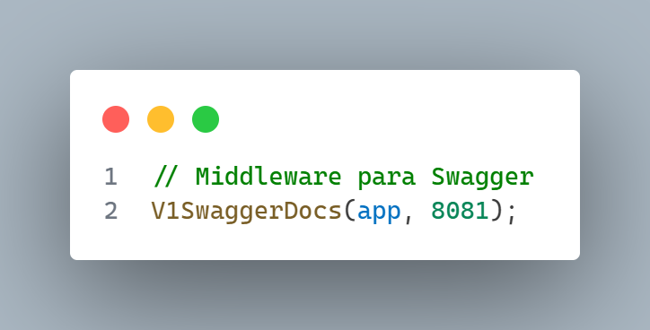

Ilustración 17 - Middleware para Swagger

Ahora que el middleware está en funcionamiento y se ha asegurado una gestión eficiente de las solicitudes entrantes en la API, es el momento de documentarla adecuadamente. Una herramienta comúnmente utilizada para este propósito es Swagger. Lo que hace que Swagger sea especialmente ventajoso es su enfoque intuitivo y sencillo para documentar rutas en una API. En muchos aspectos, se asemeja a la documentación de código estándar, lo que facilita a los desarrolladores entender y utilizar la API de manera efectiva.

Un ejemplo ilustrativo de este proceso es el siguiente:

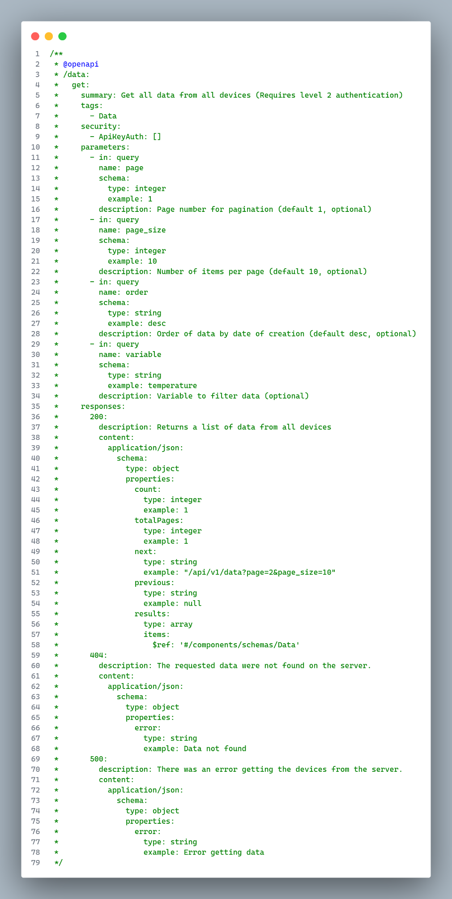

El código proporcionado es una especificación de una ruta de la API utilizando OpenAPI. OpenAPI es un estándar que permite describir y documentar APIs de manera estructurada y comprensible.

En este ejemplo específico, se describe la ruta "/data" utilizando la operación HTTP GET. A continuación, se detallan los aspectos clave de esta ruta:

* **Summary:** Proporciona un resumen breve y claro de lo que hace la ruta. En este caso, la ruta obtiene todos los datos de todos los dispositivos y requiere autenticación de nivel 2.
* **Tags:** Se asigna la etiqueta "Data" a esta ruta para organizar y categorizar las operaciones relacionadas con los datos.
* **Security:** Especifica el esquema de seguridad que se debe seguir para acceder a esta ruta. En este caso, se requiere autenticación utilizando un token de API
* **Parameters:** Define los parámetros de consulta que se pueden incluir en la solicitud. Esto incluye elementos como la paginación, el orden de los datos y la variable para filtrar los datos.
* **Responses:** Describe las posibles respuestas que la ruta puede devolver. Esto incluye códigos de estado HTTP como 200, 404 y 500, junto con descripciones detalladas y ejemplos de los posibles cuerpos de respuesta en formato JSON.

La información proporcionada anteriormente es fundamental para que los desarrolladores comprendan cómo utilizar esta ruta de la API de manera efectiva.

#### Documentación Final

El código proporcionado se refiere a la finalización de la documentación de los diversos puntos finales (endpoints) de la API. Una vez que se ha completado la documentación utilizando los usuarios pueden acceder a ella ingresando a la ruta específica de la API designada para la documentación, que en este caso es "/api/v1/docs".

Una vez que los usuarios acceden a esta ruta, se presenta la documentación de forma gráfica a través de una interfaz de usuario intuitiva proporcionada por Swagger UI. Esta interfaz permite a los usuarios explorar de manera interactiva los diferentes endpoints de la API, sus descripciones, los parámetros que aceptan y las posibles respuestas que pueden obtener.

A continuación, un ejemplo de lo anterior:

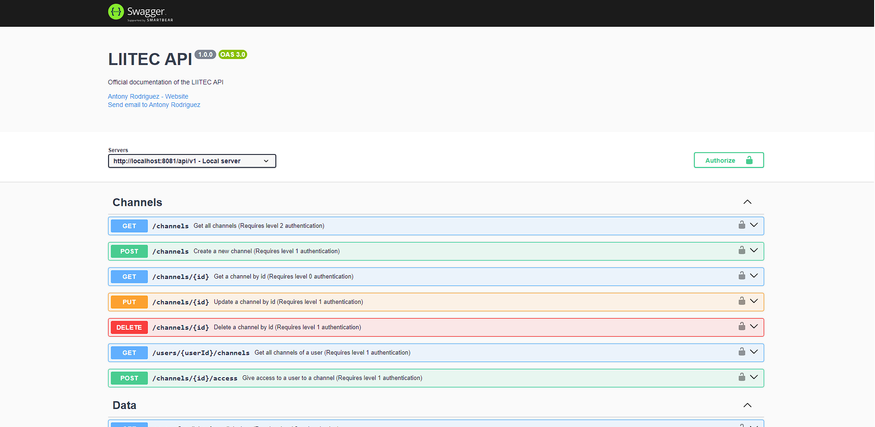

Ilustración 18 - Documentación de los endpoints vista gráfica

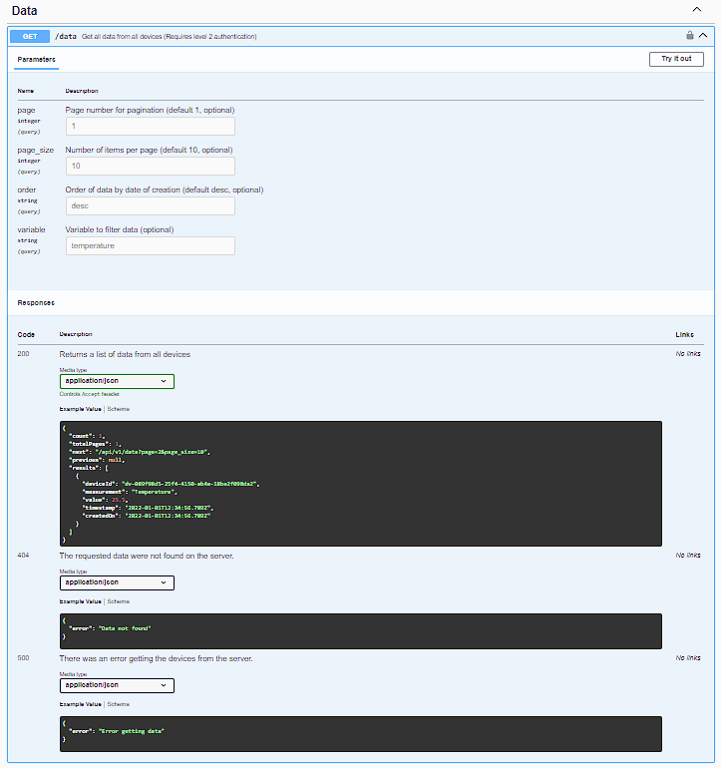

Ilustración 19 - Documentación detallada de un endpoint

### Ciente MQTT

En esta sección se abordará en detalle la implementación del cliente MQTT para la recepción de datos provenientes de los dispositivos. Se explorará cómo se construye y configura este cliente para establecer una conexión bidireccional con el servidor MQTT, permitiendo así la suscripción a los distintos tópicos donde se publican los datos de los dispositivos. Se analizarán aspectos como la gestión de la conexión, la suscripción a los temas, el procesamiento de los mensajes recibidos y la gestión de posibles errores o interrupciones en la comunicación.

#### Construcción del cliente MQTT:

Para la implementación del cliente MQTT, se ha optado por utilizar una biblioteca ampliamente adoptada en entornos Node.js, conocida como MQTT.js. Esta biblioteca proporciona una gama completa de funcionalidades robustas diseñadas específicamente para establecer conexiones MQTT de manera eficiente y confiable.

El primer paso esencial en el proceso de establecer una conexión con un broker MQTT es identificar la dirección del mismo. Además, se requiere la disponibilidad de un nombre de usuario y una contraseña válidos para autenticarse con el broker MQTT. En el caso específico de nuestra implementación, el uso del plugin "Mosquitto-Go-Auth" hace necesaria la provisión de estas credenciales para una conexión exitosa.

Para facilitar este proceso, se ha desarrollado la clase “*MqttHandler*”, la cual acepta los parámetros esenciales en su constructor, incluyendo el "host", el nombre de usuario y la contraseña. Esta clase encapsula la lógica necesaria para configurar la conexión con el broker MQTT de manera adecuada. A continuación, se muestra una representación visual de esta implementación:

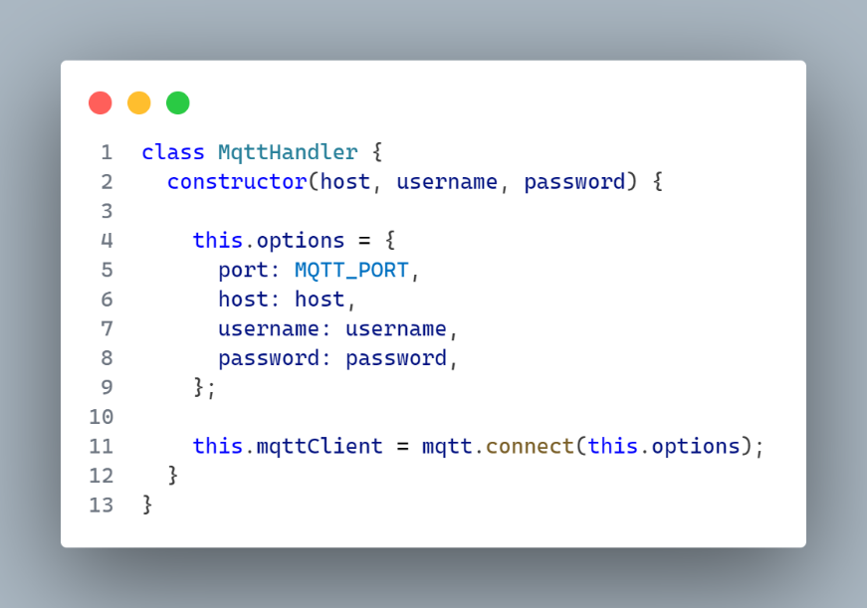

Ilustración 20 - Clase manejadora del cliente MQT

Al instanciar esta clase en nuestro código, garantizamos una conexión hacia el broker MQTT, lo que sienta las bases para una comunicación efectiva con los dispositivos y la recepción de datos de los sensores de manera oportuna.

#### Gestión de eventos

Como se mencionó anteriormente, la biblioteca MQTT.js ofrece una serie de funcionalidades llamadas "eventos" que se activan en respuesta a diversas acciones durante la comunicación con el broker. A continuación, se detallan los eventos utilizados en la implementación:

* **connect:** Este evento se activa cuando el cliente MQTT se conecta al servidor con éxito. En esta implementación, se muestra un mensaje indicando que se ha establecido la conexión con el broker Mosquitto.
* **error:** Se desencadena cuando ocurre un error durante la conexión con el servidor MQTT. Aquí, se registra el error específico que ha ocurrido.
* **reconnect:** Se produce cuando el cliente MQTT intenta reconectarse al servidor después de perder la conexión.
* **close:** Se activa cuando se cierra la conexión con el servidor MQTT. Además de imprimir un mensaje indicando el cierre de la conexión, esta función también envía los datos pendientes al servidor antes de cerrar la conexión.
* **message:** Este evento se desencadena cuando el cliente MQTT recibe un mensaje del servidor. En esta implementación, el método *“handleMqttMessage”* se encarga de procesar el mensaje recibido.

La función *“handleMqttMessage”* realiza varias tareas:

* **Validación del mensaje:** Se utiliza la función *“validateTopicStructure”* para validar la estructura del mensaje MQTT, asegurando que cumpla con un formato específico.
* **Extracción de datos:** Se extraen los datos relevantes del mensaje, como el identificador del dispositivo y los datos de medición.
* **Validación de la estructura del payload:** La función *“validatePayloadStructure”* se emplea para validar la estructura del payload del mensaje, asegurando que contenga el campo "data" y que este sea un array.
* **Validación de la estructura de los elementos del payload:** La función *“validateItemStructure”* se utiliza para validar cada elemento del payload del mensaje, asegurando que contenga los campos *"measurement"*, *"value"* y *"timestamp".*
* **Almacenamiento de datos en el búfer:** Los datos se almacenan temporalmente en un búfer de datos utilizando un objeto *“dataBatches”*, que se inicializa con el identificador del dispositivo como clave.
* **Envío de datos al servidor:** El envío de datos al servidor se realiza cuando el búfer de datos alcanza un tamaño específico, determinado por la constante "MQTT_BATCH_SIZE". En este caso, se establece en 15. Cuando se alcanza este límite, se utiliza la función *"insertDataBatch"* para enviar un lote de datos al servidor MongoDB. Por otro lado, si el búfer no alcanza el tamaño máximo, se activa la función *"restartSendTimer".* Esta función inicia un temporizador de 160 segundos si la variable de control de tiempo no existe. Cuando transcurre este período de inactividad, los datos almacenados en el búfer se envían automáticamente al servidor, en caso de que existan.

Además de estas funciones, se han implementado otras para tareas adicionales:

* **Envío de datos pendientes al servidor:** La función *“sendPendingData”* procesa y envía los datos pendientes al servidor MongoDB. Se activa cuando se cierra la conexión con el broker MQTT, asegurándose de que los datos almacenados en el batch se envíen al servidor antes de cerrar la conexión.
* **Inserción de un lote de datos en la base de datos:** La función “insertDataBatch” se encarga de insertar un lote de datos en la base de datos MongoDB.
* **Reinicio del temporizador de envío:** La función “restartSendTimer” reinicia el temporizador para enviar datos pendientes al servidor de manera periódica.

Por último, para obtener una comprensión más detallada de la implementación de las funciones mencionadas anteriormente, se puede consultar el código completo en el Anexo 24.

#### Modularización del cliente

Se ha desarrollado un archivo de exportación destinado al objeto "MqttHandler", el cual se encarga de configurar la instancia del cliente MQTT con los parámetros esenciales, incluyendo el host, el nombre de usuario y la contraseña. La creación de este archivo simplifica la gestión de la conexión en todos los componentes del proyecto. A continuación, se presenta una representación gráfica que ilustra la estructura del objeto:

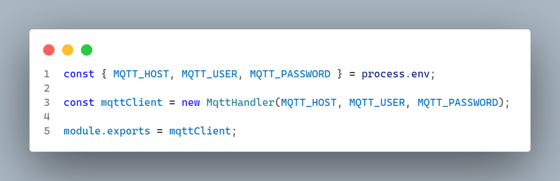

Ilustración 21 - Archivo de exportación del cliente MQTT: MqttHandler

La exportación de este objeto posibilita el acceso y la utilización del cliente MQTT en distintas secciones del proyecto, fomentando así una arquitectura modular y adaptable.

Al tener modularizado el cliente MQTT permite su fácil integración en la inicialización de la API. Esto nos brinda la capacidad de suscribirnos a un tópico específico durante el arranque del sistema. Un ejemplo ilustrativo de esta implementación se muestra a continuación:

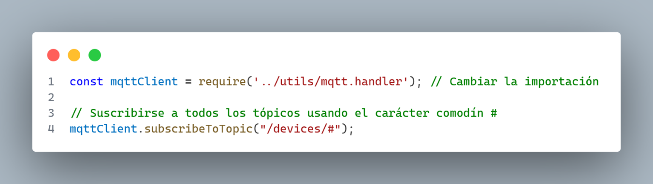

Ilustración 22 - Suscripción a un tópico al iniciar la API

Como se puede observar, después de importar el módulo correspondiente, podemos suscribirnos al tópico *"/devices/#"*. Esto nos permite recibir todos los datos provenientes de los dispositivos de manera eficiente.

Otro escenario de aplicación del módulo es durante la actualización del estado de un dispositivo. Al modificar una propiedad del dispositivo, como activarlo o desactivarlo, es necesario acceder a la instancia del módulo. Esta instancia envía un mensaje al dispositivo mediante un tópico específico para activar o desactivar el dispositivo según corresponda.

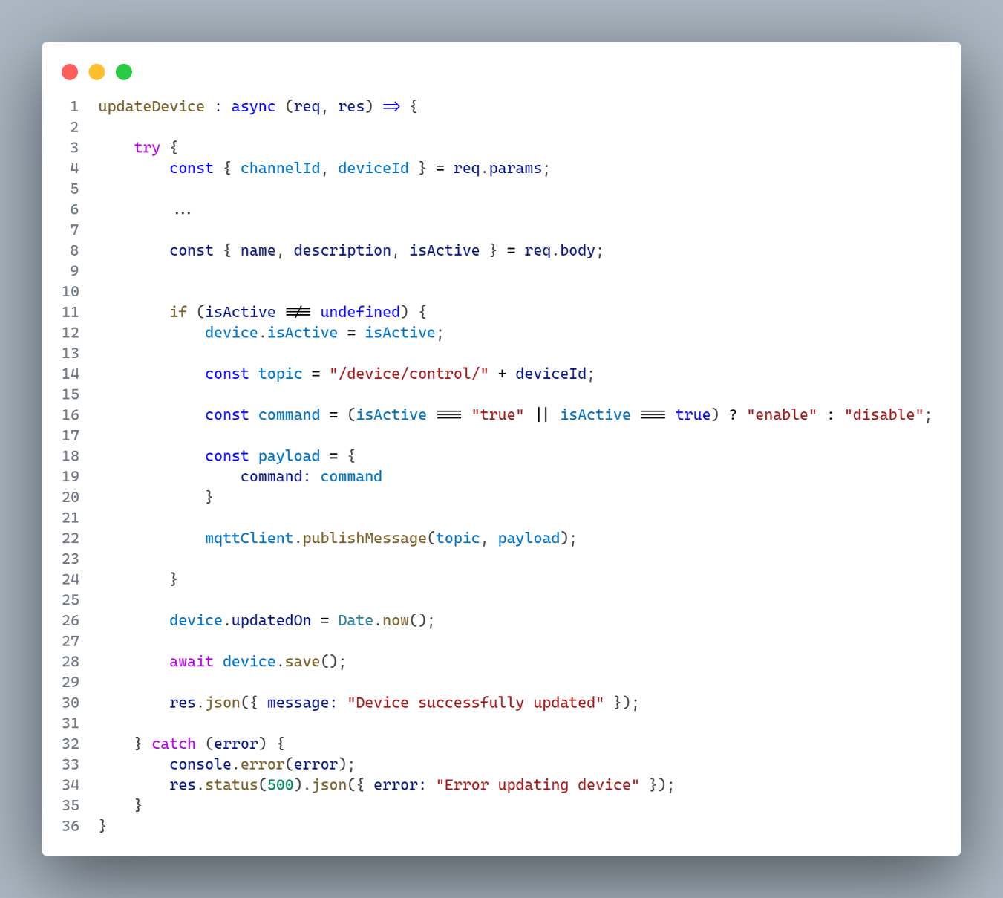

Ilustración 23 - Controlador de actualización de un dispositivo

La modularización del cliente MQTT facilita la implementación de estas funcionalidades, contribuyendo así a una arquitectura flexible y adaptable.

### Módulo de integración de dispositivos

En esta sección, se analizará el funcionamiento y adaptación del módulo de integración para los dispositivos, el cual desempeña un papel fundamental en la interacción de estos dispositivos dentro del marco de la API. Es importante destacar que este módulo no se construyó completamente desde cero, sino que se basó en un proyecto previamente desarrollado [31] por un compañero de carrera que también trabajaba con sensores ambientales. El proyecto original proporcionó los fundamentos esenciales para esta implementación, aunque se realizaron modificaciones necesarias para adaptarlo a nuestras necesidades específicas.

A partir de esta base, se explorará cómo el módulo de integración se incorpora en la arquitectura general de la API y cómo se adapta para cumplir con los requerimientos del proyecto actual.

#### Adaptación de librería

La integración de dispositivos con la API implica la necesidad de establecer una comunicación fluida y eficiente entre el dispositivo y el servidor MQTT que actúa como intermediario para el intercambio de datos. Para facilitar esta tarea, es esencial contar con una biblioteca que simplifique y estandarice el proceso de envío y recepción de información.

Si bien es factible desarrollar esta biblioteca directamente desde el entorno de desarrollo integrado (IDE) de Arduino, se tomó la decisión de emplear PlatformIO debido a sus ventajas y características. Es un entorno de desarrollo compatible con Visual Studio Code que ofrece una amplia gama de herramientas y funcionalidades diseñadas específicamente para el desarrollo de software destinado a microcontroladores como Arduino, ESP32 y otros dispositivos similares.

Además, facilita la gestión de dependencias, la compilación de código y la depuración, lo que agiliza el proceso de desarrollo y reduce la complejidad técnica asociada con la creación de bibliotecas personalizadas.

Para comenzar con el proceso de adaptación de la biblioteca de integración, es esencial comprender la estructura y la lógica del proyecto existente, que sirve como punto de partida. Aunque este proyecto ya tiene implementados dispositivos, es importante tener en cuenta que los dispositivos utilizados por LIITEC son diferentes. Por lo tanto, se necesita una adaptación específica para cada dispositivo que se utilizará en la implementación de la API.

Una de las ventajas más destacadas del proyecto previo es su organización modular, que separa claramente la lógica del microcontrolador de la del sensor. Esta separación se logra mediante las clases "device" y "sensor". La clase "device" representa el microcontrolador y la conexión física con los sensores, mientras que la clase "sensor" se centra en las funcionalidades específicas del sensor en sí. Esta estructura facilita enormemente la extensión del sistema para incluir nuevos tipos de sensores en el futuro.

Al heredar propiedades comunes de la clase "sensor", se evita la duplicación de código y se simplifica el proceso de integración de nuevos sensores. Esto resulta especialmente útil en el contexto de LIITEC, donde se requiere implementar varios sensores diferentes.

Para adaptar la biblioteca existente a las necesidades de LIITEC, se requiere la creación de archivos de funcionalidad dedicados para los sensores específicos que se utilizarán, tales como el DHT22, MQ135 y GYML8511. Estos archivos contienen todas las funciones necesarias para interactuar con cada sensor, capturar los datos y darles el formato necesario para su envío hacia el broker MQTT. La modularidad de la biblioteca permite agregar fácilmente soporte para nuevos sensores en el futuro, lo que garantiza la escalabilidad y la flexibilidad del sistema para adaptarse a diferentes dispositivos y necesidades.

Los detalles de cada sensor, incluidos los encabezados y las funciones necesarias, se encuentran en los anexos 25, 26 y 27.

#### Nuevas funcionalidades

Incorporadas a la librería, se describen las nuevas funcionalidades en las siguientes secciones:

1. Agregaciones al módulo de conectividad

Aunque la librería predeterminada ofrece conectividad MQTT con un broker, es necesario agregar otras funcionalidades para mejorar la robustez de la autenticación y garantizar la precisión en el muestreo de datos.

|  |  |  |
| --- | --- | --- |
| Archivo | Funcionalidad | Descripción |
| mqttManager.h | *“connectServer(const char* ntpServer)”* | Esta función establece una conexión con un servidor NTP para obtener la hora exacta. Es especialmente útil en microcontroladores ESP32 que carecen de un módulo RTC incorporado para la medición del tiempo. Si no se especifica un servidor NTP en el parámetro, se utiliza uno por defecto. |
| *“isValidNtp()”* | Verifica la existencia y validez del servidor NTP. |
| *“connectServer()”* | Inicia la conexión con el servidor y valida las credenciales de usuario. Si son correctas, devuelve un objeto de usuario con propiedades básicas. |
| *“setUser(StaticJsonDocument<1024> user)”* | Almacena el usuario devuelto al conectar con el servidor. |
| *“getUser()”* | Retorna el usuario almacenado en la memoria. |
| *“isEnabledSensor(const char* name)”* | Consulta al servidor el estado de un sensor y desencadena acciones específicas dependiendo del resultado. |

Tabla 9 – Detalle de las funciones agregadas en el módulo de conectividad

1. Soporte de tipos

Al implementar los sensores en la librería, se consideraron las diversas variantes de los mismos debido a sus similitudes en funcionamiento. Durante la construcción de los archivos de funcionalidad de los sensores, se tuvo en cuenta esta diversidad. Por lo tanto, en cada constructor de sensor se incluyó un parámetro para especificar el "tipo" del sensor. Esta característica permite identificar el tipo de sensor en los registros de la consola al recibir mensajes del servidor relacionados con el sensor.

En el caso de los sensores DHT, la biblioteca DHT nativa ya proporciona soporte tanto para el DHT11 como para el DHT22, por lo que la compatibilidad está garantizada para estos tipos de sensores. Sin embargo, para el sensor MQ, la biblioteca no ofrece soporte para las diferentes variantes de MQ. Para abordar esta limitación, se implementó una solución personalizada que permitiera gestionar los distintos modelos de sensores MQ. Los anexos 26,27 y 28 muestran más detalles de mencionado.

Cabe destacar que no se consideró el caso del GYML8511, ya que no se encontraron variantes de este sensor que requirieran un tratamiento especial en la librería.

#### Archivo de configuraciones

Con el objetivo de simplificar la configuración del módulo de integración de sensores, se diseñó un archivo específico para gestionar todas las configuraciones necesarias. Este archivo centraliza los datos esenciales requeridos para la conexión con el broker MQTT, el servidor y otras configuraciones relevantes. A continuación, se detallan los componentes y los datos que deben asignarse en este archivo:

|  |  |  |  |
| --- | --- | --- | --- |
| Sección | Descripción | Configuración | Descripción |
| CONFIGURACIÓN DE LOS SENSORES | Permite configurar los pines que utilizan los sensores en el sistema. Se pueden agregar tantos pines como se necesiten. | dhtSensorPin | Pin utilizado para el sensor de humedad y temperatura DHT. |
| dhtSensorType | Tipo de sensor DHT (DHT11 o DHT22). |
| gyml8511SensorPin | Pin utilizado para el sensor de radiación UV GYML8511. |
| gyml8511VoltagePin | Voltaje de referencia del sensor GYML8511. |
| mqSensorPin | Pin utilizado para el sensor de gas MQ135. |
| mqSensorType | Tipo de sensor MQ (MQ135 o MQ7). |
| CONFIGURACIÓN DEL WIFI | Permite configurar los parámetros de conexión WiFi. | wifi_enabled | Activa o desactiva la conexión WiFi (true o false). |
| wifi_ssid | SSID (nombre) de tu red WiFi. |
| wifi_password | Contraseña de tu red WiFi. |
| CONFIGURACIÓN DEL BROKER MQTT | Permite configurar la conexión con el broker MQTT. | mqtt_enabled | Activa o desactiva la conexión con el broker MQTT (true o false). |
| mqtt_server | Dirección IP o nombre de dominio del broker MQTT. |
| mqtt_port | Puerto del broker MQTT. |
| mqtt_user | Nombre de usuario para la autenticación en el broker MQTT. |
| mqtt_password | Contraseña para la autenticación en el broker MQTT. |
| CONFIGURACIÓN DE LOS TOPICS MQTT | Permite configurar los tópicos MQTT utilizados por los sensores. | mqtt_topic_dht | Tópico MQTT para el sensor de DHT. |
| mqtt_topic_gyml8511 | Topic MQTT para el sensor de radiación UV GYML8511. |
| mqtt_topic_mq135 | Topic MQTT para el sensor de gas MQ135. |
| CONFIGURACION DEL CANAL ASOCIADO A LOS TOPICS MQTT | Permite configurar el canal asociado a los sensores. | channel_asigned | Canal asociado al que pertenecen los sensores. |
| CONFIGURACIÓN DEL SERVER NTP | Permite configurar el servidor NTP para obtener la fecha exacta en que los sensores capturaron los datos. | ntp_server | Dirección IP o nombre de dominio del servidor NTP |
| CONFIGURACIÓN DEL REGISTRO (LOGS) | Permite configurar la visibilidad de los logs por consola | log_enabled | Activa o desactiva el registro de datos. (true o false) |

Tabla 10 - Detalle del archivo de configuraciones del Módulo de Integración para los Dispositivos

#### Integración y funcionamiento

Una vez configuradas las variables necesarias, se procede a la integración de la librería en el proyecto. Es importante destacar que la librería debe seguir un modelo estructurado para garantizar su correcto funcionamiento. A continuación, se presenta un modelo que ilustra cómo debería organizarse la librería:

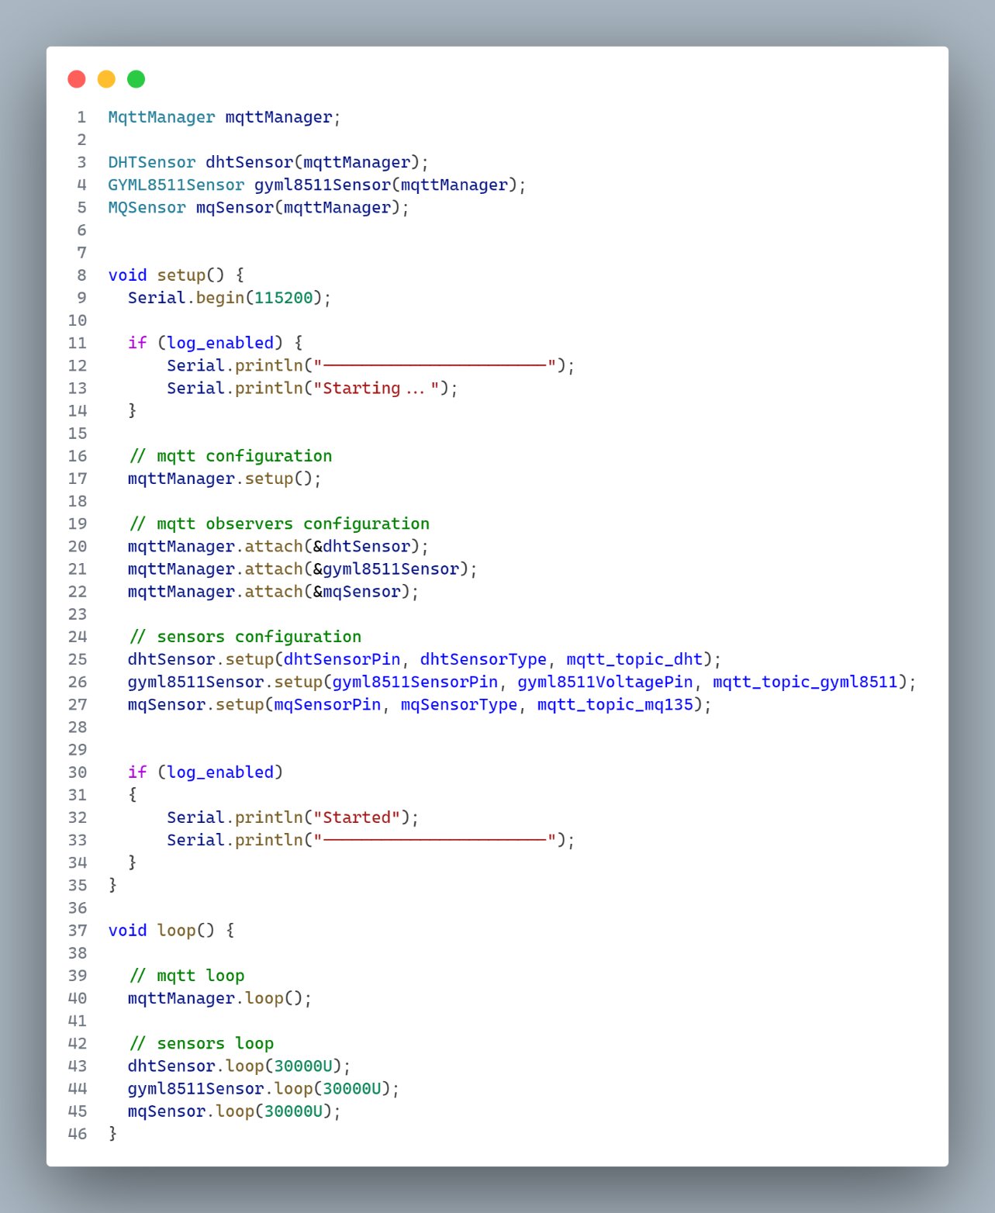

Ilustración 24 – Modelo estructurado del archivo “main” usando el módulo

de integración para los dispositivos

Explicando más detalladamente el proceso del pipeline de la estructura, se inicia instanciando la clase de conectividad, lo cual establece la base para la comunicación con el broker MQTT. Luego, se procede a instanciar cada sensor individualmente, asignando a cada uno una instancia independiente de la clase de conectividad. Esta separación facilita el envío de datos hacia el broker MQTT por parte de cada sensor de manera independiente y precisa.

En la función *"setup"*, propia del entorno Arduino, se lleva a cabo la inicialización del módulo de conectividad mediante la función *"mqttManager.setup()".* Esta etapa es crucial para establecer la conexión con el broker MQTT y configurar los parámetros necesarios para la comunicación. Además, se configuran los observadores, que son esenciales para monitorear y gestionar los mensajes recibidos del broker. Cada sensor tiene asignado un observador individual, lo que permite ejecutar

acciones específicas en respuesta a los mensajes relacionados con ese sensor en particular, como por ejemplo el habilitar o deshabilitar un sensor.

A continuación, se procede a la inicialización de los sensores, lo cual requiere ciertos parámetros para su correcto funcionamiento. Estos parámetros se obtienen extrayéndolos del archivo de configuraciones predefinido. Dentro de este archivo se encuentran datos cruciales para el desempeño de los sensores, tales como la configuración de red, los detalles del servidor y otros parámetros relevantes.

Se incluye un registro que se imprime por consola en caso de que los registros estén activados. Esto es útil para monitorear el estado y el comportamiento del sistema en tiempo real, lo que facilita la depuración y el seguimiento de posibles problemas.

La última etapa del proceso, contenida dentro de la función *"loop"*, propia del entorno de Arduino, es crucial para mantener el sistema en funcionamiento continuo. En esta sección, se ejecutan las funciones de los bucles tanto de la clase de conectividad como de los sensores. Esto asegura que el sistema esté siempre activo y preparado para recibir y procesar datos entrantes.

Además, se incorpora un retraso de muestreo de 30 segundos a los sensores para evitar sobrecargarlos con una toma excesiva de muestras del entorno. Este intervalo de tiempo permite que los sensores realicen una toma de muestras periódica y eficiente, sin que esto afecte negativamente al rendimiento del sistema o de los propios sensores.

### Interfaz de Usuario

Para mejorar la experiencia de uso de la API, se creó una aplicación web que proporciona una interfaz visual intuitiva para interactuar con sus funcionalidades. Esta aplicación web ofrece una representación gráfica de las diferentes capacidades de la API, lo que facilita su comprensión y uso por parte de los usuarios finales.

Es fundamental destacar que, si bien la API no está completamente integrada con esta aplicación web, la interfaz sirve como una demostración práctica de las capacidades del sistema. Los usuarios pueden explorar y experimentar con las funcionalidades disponibles, lo que les permite comprender mejor cómo pueden aprovechar la API en sus propios proyectos y sistemas.

Es importante resaltar que la aplicación web no es la única forma de interactuar con la API. La versatilidad de la API permite su integración en una variedad de sistemas y plataformas. Esta aplicación web representa solo una de las muchas formas en que la API puede ser utilizada y adaptada para satisfacer las necesidades específicas de diferentes proyectos.

#### Página de inicio

La página de inicio, conocida también como "dashboard", representa el punto de entrada principal para los usuarios en el sistema. Es una interfaz que proporciona un resumen visual de la información más relevante para cada tipo de usuario, ofreciendo una experiencia personalizada según el rol asignado.

Para los administradores del sistema (ilustración 25), el dashboard se presenta como un centro de control integral. La barra de navegación, situada en la parte superior de la página, exhibe una serie de secciones clave, cada una ofreciendo acceso a funcionalidades específicas. Estas secciones incluyen "Public Channels" (canales públicos), donde se pueden visualizar los canales accesibles para todos los usuarios; "Invited Channels" (canales invitados), que muestra los canales a los que el usuario ha sido invitado a unirse; "My Channels" (mis canales), donde se enumeran y administran

los canales propios del usuario; y una sección especial de "Administrador", dedicada a la gestión y configuración del sistema en su totalidad. Además de estas secciones principales, el dashboard proporciona datos estadísticos importantes, como la cantidad total de usuarios registrados, canales disponibles, dispositivos conectados y claves de acceso generadas.

Para los usuarios avanzados (ilustración 26), el dashboard ofrece funcionalidades similares a las del administrador, pero con ciertas restricciones. Aunque pueden acceder a las mismas secciones en la barra de navegación, excluyendo las funciones de administración reservadas para el administrador, tienen acceso solamente a la sección "My Overview" (mi resumen), que proporciona un análisis detallado de sus propios datos y actividades en el sistema.

Por otro lado, los usuarios designados como "solo lectura" (ilustración 27) tienen un conjunto limitado de funcionalidades disponibles en el dashboard. Su barra de navegación presenta solo las secciones de "Public Channels" (canales públicos) y "Invited Channels" (canales invitados), lo que les permite explorar y acceder a los canales disponibles para su visualización. Además, tienen acceso a una sección simplificada que muestra información básica sobre los canales a los que han sido invitados, sin la capacidad de realizar cambios o ediciones.

Además de estas funcionalidades específicas de cada rol, el dashboard incluye una característica importante para todos los usuarios: un mapa interactivo que muestra la ubicación geográfica de los canales configurados en el sistema. Esta visualización geográfica permite a los usuarios ubicar fácilmente los canales en un contexto geoespacial, lo que facilita la identificación de áreas de interés y la comprensión de la distribución geográfica de los dispositivos y recursos del sistema.

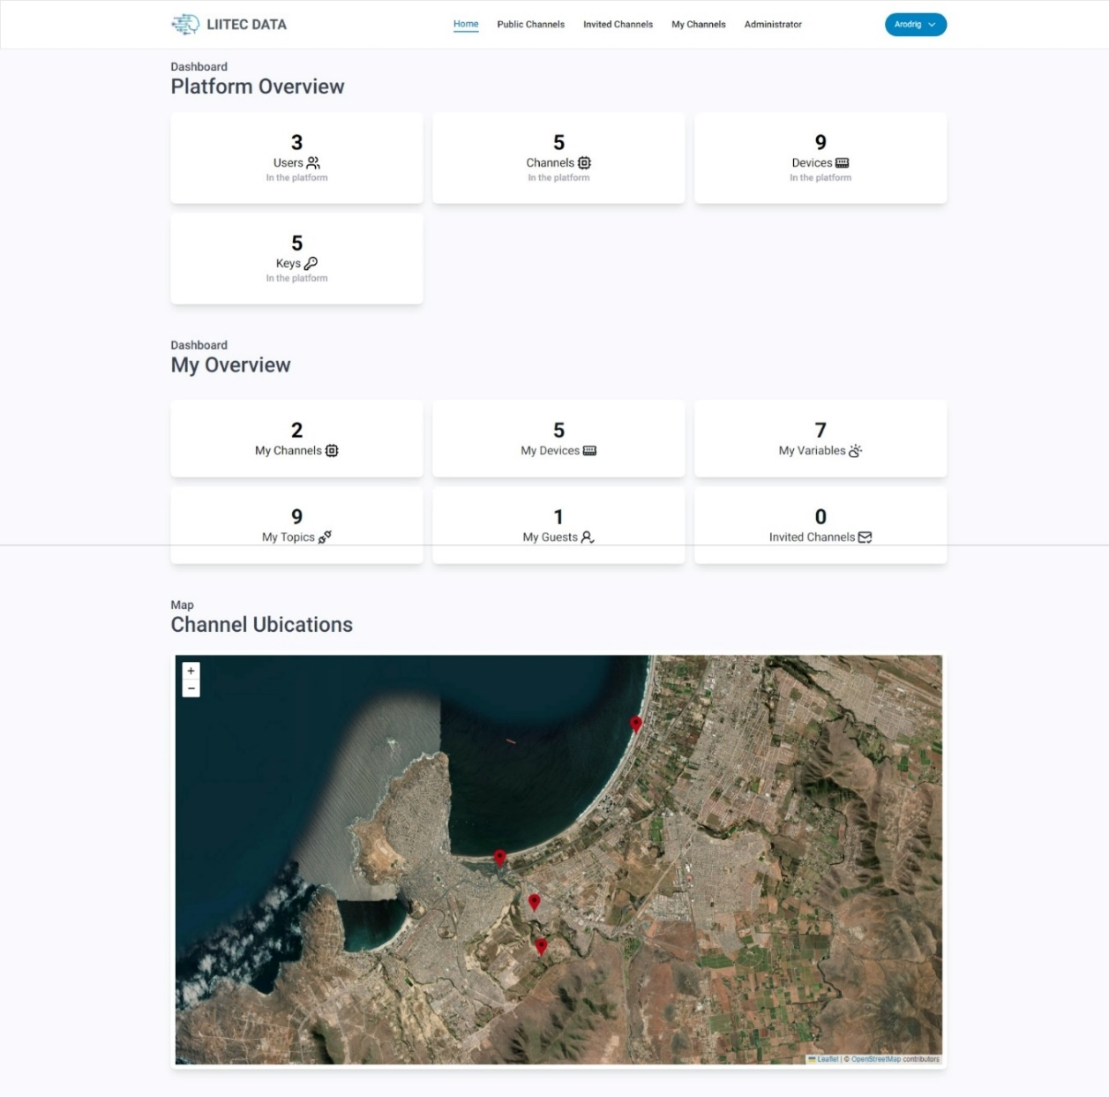

Ilustración 25 - Dashboard versión administrador

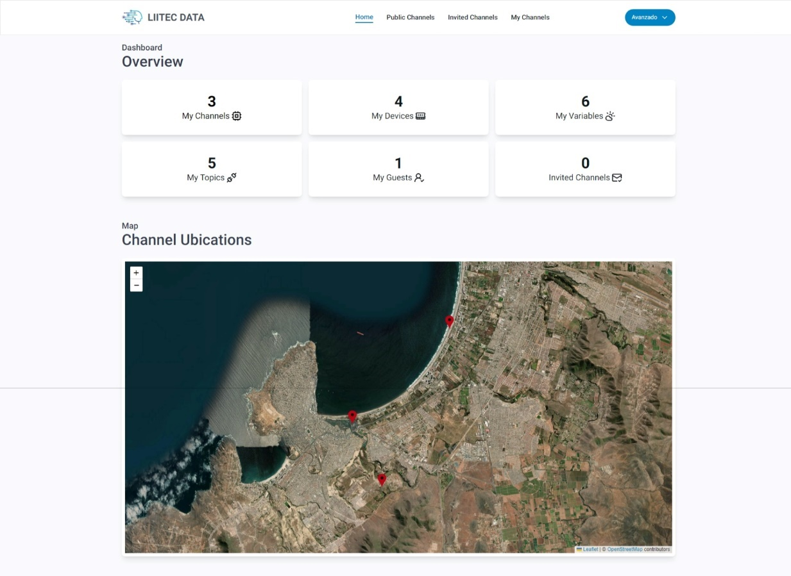

Ilustración 26 – Dashboard versión usuario avanzado

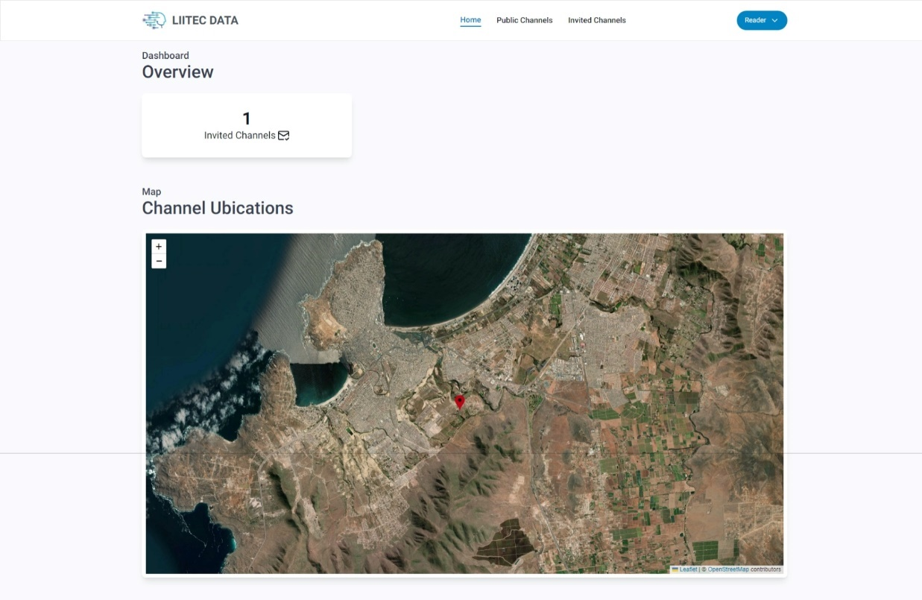

Ilustración 27 - Dashboard versión usuario solo lectura

#### Mis canales

En esta sección (ilustración 28), se presenta una tabla detallada que enumera todos los canales creados por el usuario. La tabla proporciona información clave sobre cada canal, incluyendo su nombre, visibilidad (pública o privada), fecha de creación y fecha de actualización. Además de estos detalles esenciales, se incluye una serie de acciones disponibles para cada canal, permitiendo al usuario realizar diversas operaciones de gestión.

La tabla de canales ofrece las siguientes acciones:

* **Visualizar Detalles del Canal:** Permite al usuario examinar en profundidad la configuración y la información asociada con un canal específico.
* **Editar Canal:** Brinda al usuario la capacidad de modificar la configuración y los detalles del canal según sea necesario.
* **Borrar Canal:** Permite al usuario eliminar un canal, eliminando así todos los datos y configuraciones asociadas.

Estas acciones proporcionan al usuario un control completo sobre la gestión y el mantenimiento de sus canales, permitiendo ajustes y cambios según las necesidades específicas del usuario y del sistema.

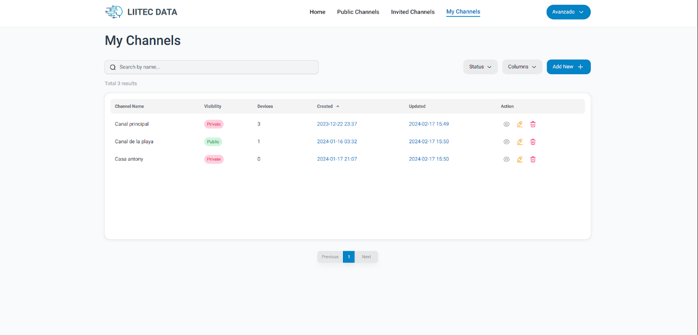

Ilustración 28 - Sección de mis canales

#### Detalle del canal

En esta sección, se proporciona una visión exhaustiva de la configuración y funcionalidades disponibles para cada canal en la plataforma. Cada aspecto se ha diseñado con el objetivo de brindar al usuario un control total sobre la gestión y el monitoreo de sus canales y dispositivos asociados.

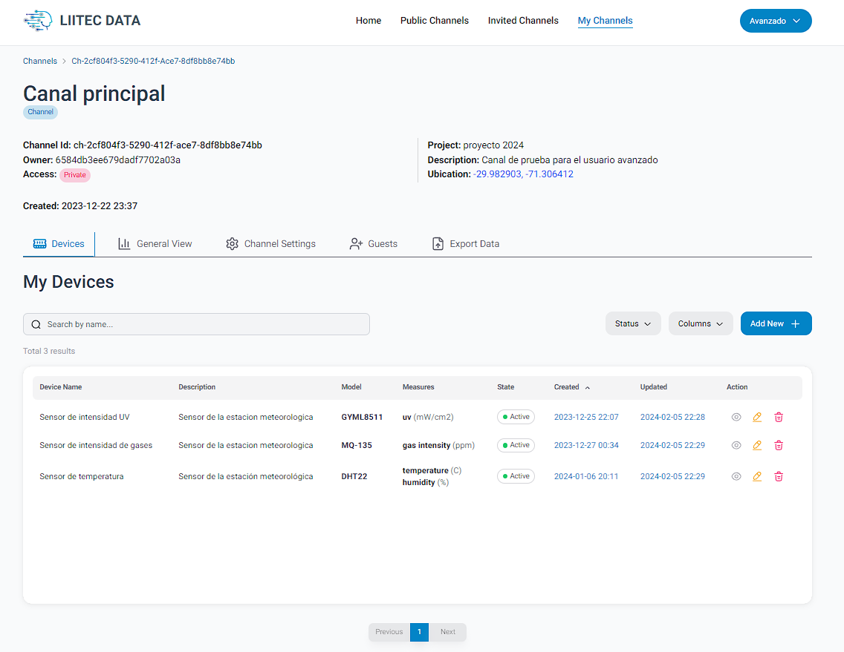

Ilustración 29 - Vista detallada del canal

1. Sección de Dispositivos

En la ilustración 29 se presenta una tabla detallada que enumera todos los dispositivos vinculados al canal. Cada entrada de la tabla proporciona información crucial, como el nombre del dispositivo, una breve descripción de su función, el modelo específico, las variables ambientales que mide, el estado actual (activo o inactivo), y las fechas de creación y última actualización. Además, se ofrecen opciones interactivas que permiten al usuario acceder a información más detallada sobre cada dispositivo, editar sus detalles o eliminar el dispositivo si es necesario.

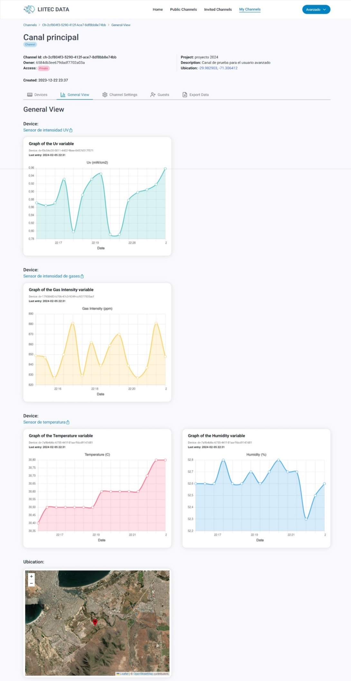

Ilustración 30 - Vista general de los dispositivos asociados al canal

1. Sección de Vista General

Esta sección, como se visualiza en la ilustración 30, presenta una visualización gráfica de los datos recopilados por los dispositivos asociados al canal. Los gráficos proporcionan una representación visual clara de las tendencias y patrones en los datos de las variables ambientales, lo que permite una rápida interpretación de la información y facilita la toma de decisiones informadas.

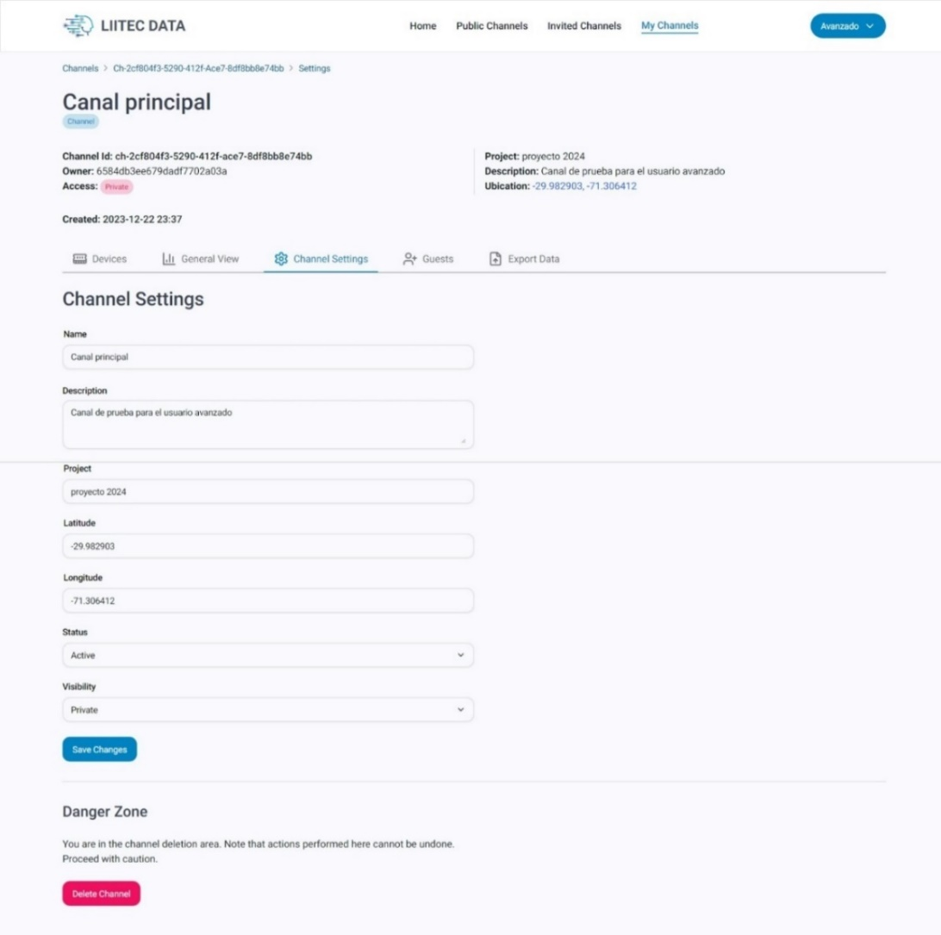

Ilustración 31 - Vista de las ajustes del canal

1. Configuración del Canal

Como se ve en la ilustración 31 aquí se encuentran todas las opciones de configuración relacionadas con el canal en sí. El usuario puede ajustar diferentes parámetros y ajustes según sus necesidades específicas. Esto incluye la capacidad de modificar la información del canal, como su nombre, descripción o ubicación geográfica. También se proporciona la opción de eliminar por completo el canal, junto con todos sus dispositivos asociados, si es necesario.

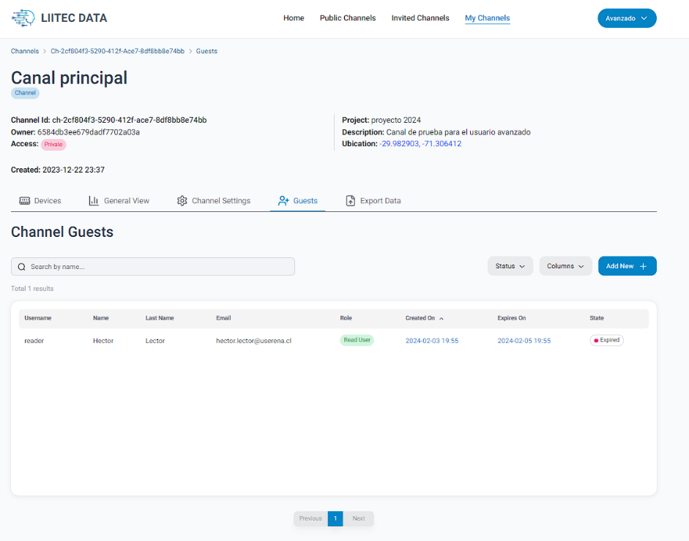

Ilustración 32 - Sección de invitados del canal

1. Usuarios Invitados

En esta sección, ilustración 32, se muestra una lista de todos los usuarios que han sido invitados a colaborar en el canal. Cada entrada en la lista incluye detalles como el nombre de usuario, nombre completo, dirección de correo electrónico y el rol asignado al usuario en el canal. Desde aquí, el usuario puede gestionar las invitaciones existentes, así como enviar nuevas invitaciones a otros usuarios.

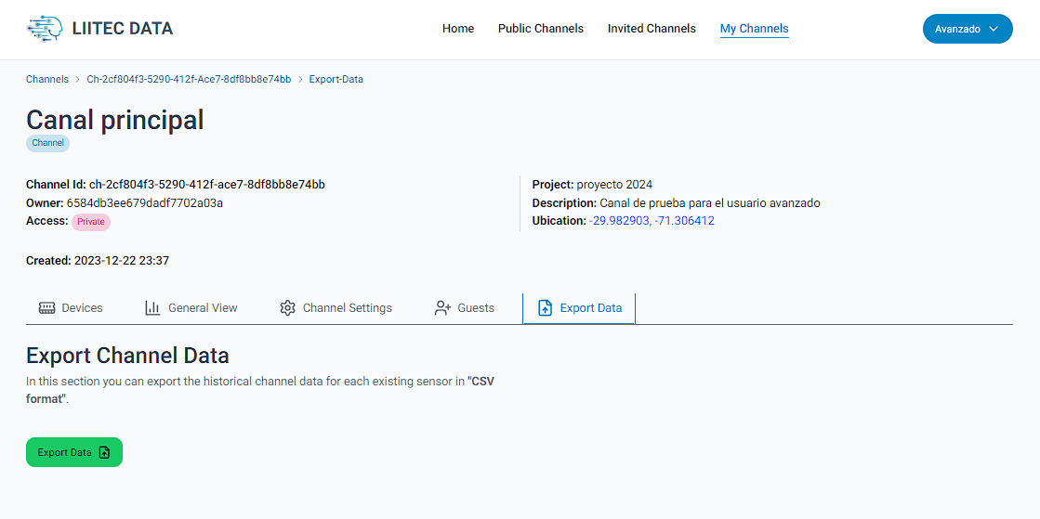

Ilustración 33 - Exportación de datos muestreados por los dispositivos del canal

1. Exportación de Datos

Finalmente, como se ve en la ilustración 33, esta sección ofrece la posibilidad de descargar datos históricos recopilados por los dispositivos del canal en formato CSV. Esto permite un análisis más detallado fuera de la plataforma, así como la integración de los datos en otras herramientas y sistemas externos para su posterior procesamiento y análisis.

Cada sección de la página de "Detalle del Canal" ha sido diseñada para ofrecer una experiencia completa y robusta, permitiendo a los usuarios administrar y aprovechar al máximo sus canales y dispositivos en la plataforma.

#### Detalle del dispositivo

En esta sección, como se visualiza en la ilustración 33, se proporciona una descripción detallada de cada dispositivo individual vinculado al canal. Aquí, los usuarios pueden acceder a información clave sobre el dispositivo, que abarca desde su identificador único hasta su estado actual y el tipo de modelo utilizado. Además, se detallan las variables específicas que el dispositivo está diseñado para medir, proporcionando una visión completa de su funcionalidad.

En la parte inferior de la sección de información del dispositivo, se presentan dos secciones adicionales: "Vista General" y "Configuraciones".

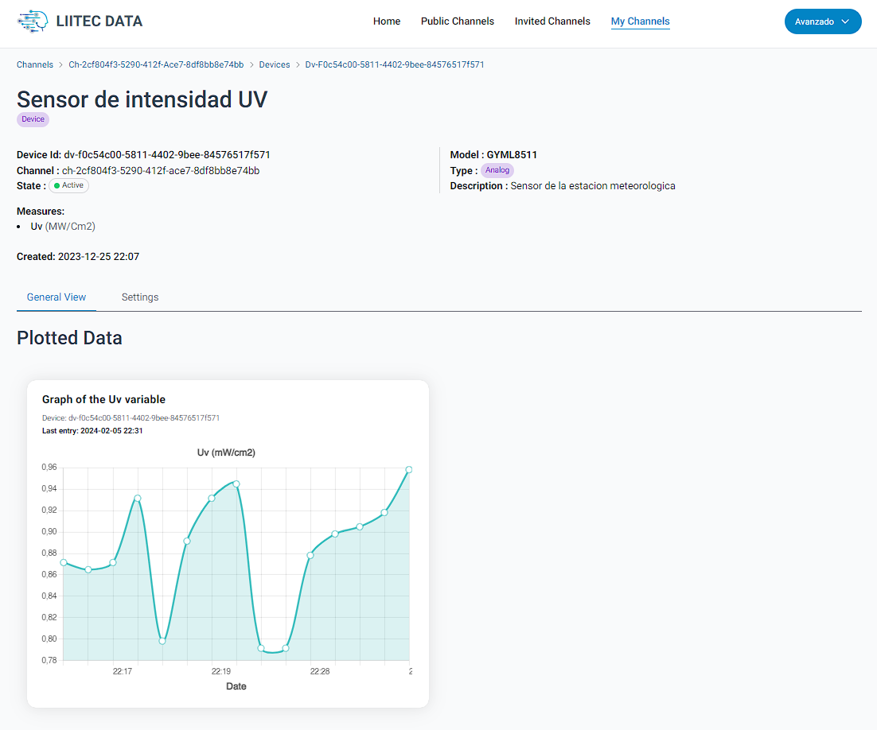

Ilustración 34 - Vista detallada del dispositivo

1. Vista General

En esta sección, ilustración 34, se muestra un gráfico interactivo que representa visualmente los datos recopilados por el sensor asociado al dispositivo. Esta representación gráfica permite una fácil interpretación de las tendencias y patrones en los datos ambientales registrados, lo que facilita la comprensión y el análisis de la información.

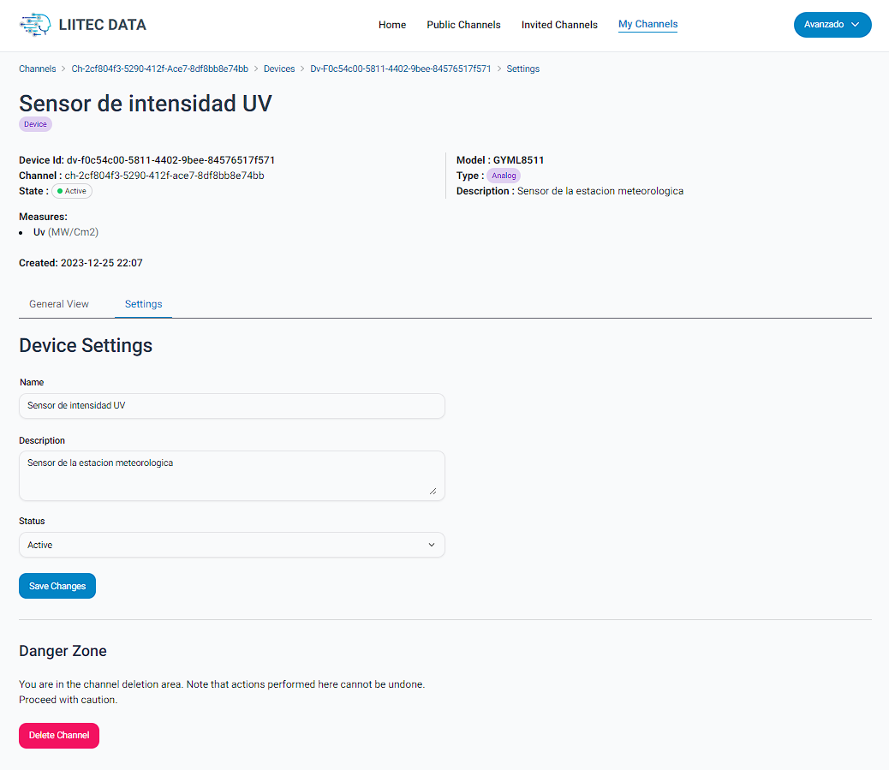

Ilustración 35 – Vista de los ajustes del dispositivo

1. Ajustes

Esta sección, ilustración 35, ofrece al usuario la capacidad de ajustar diversos aspectos relacionados con el dispositivo. Aquí, se pueden modificar el nombre, la descripción y el estado del dispositivo según sea necesario. Además, en esta sección también se proporciona una opción para eliminar el dispositivo de forma permanente del canal. Esta función es útil en situaciones donde el dispositivo ya no es necesario o requiere ser reemplazado por uno nuevo.

#### Funcionalidades de administrador

En esta sección, como se ven en la ilustración 36, se detallan las capacidades y acciones disponibles para los administradores del sistema, que abarcan cuatro áreas principales.

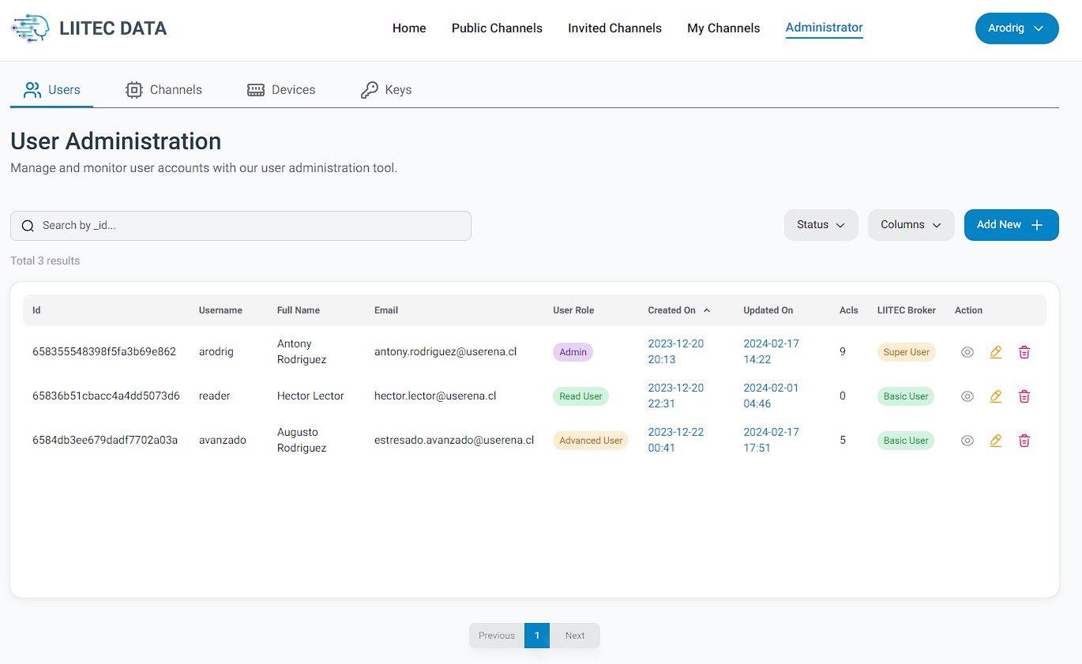

Ilustración 36 - Sección gestión de usuarios (administrador)

1. Gestión de Usuarios

Como se ve en la ilustración 36, el administrador tiene acceso a una tabla que enumera todos los usuarios registrados en el sistema. Esta tabla proporciona información relevante sobre cada usuario, como su nombre, correo electrónico, rol en el sistema entre otros. Además, se ofrecen diversas acciones para cada usuario, que van desde ver detalles específicos hasta la modificación o eliminación de su perfil. Asimismo, el administrador puede registrar nuevos usuarios y asignarles un rol en específico según las necesidades en el sistema. Esta funcionalidad es crucial para la gestión eficiente de los usuarios del sistema, permitiendo al administrador supervisar y controlar quién tiene acceso y qué permisos tienen en la plataforma.

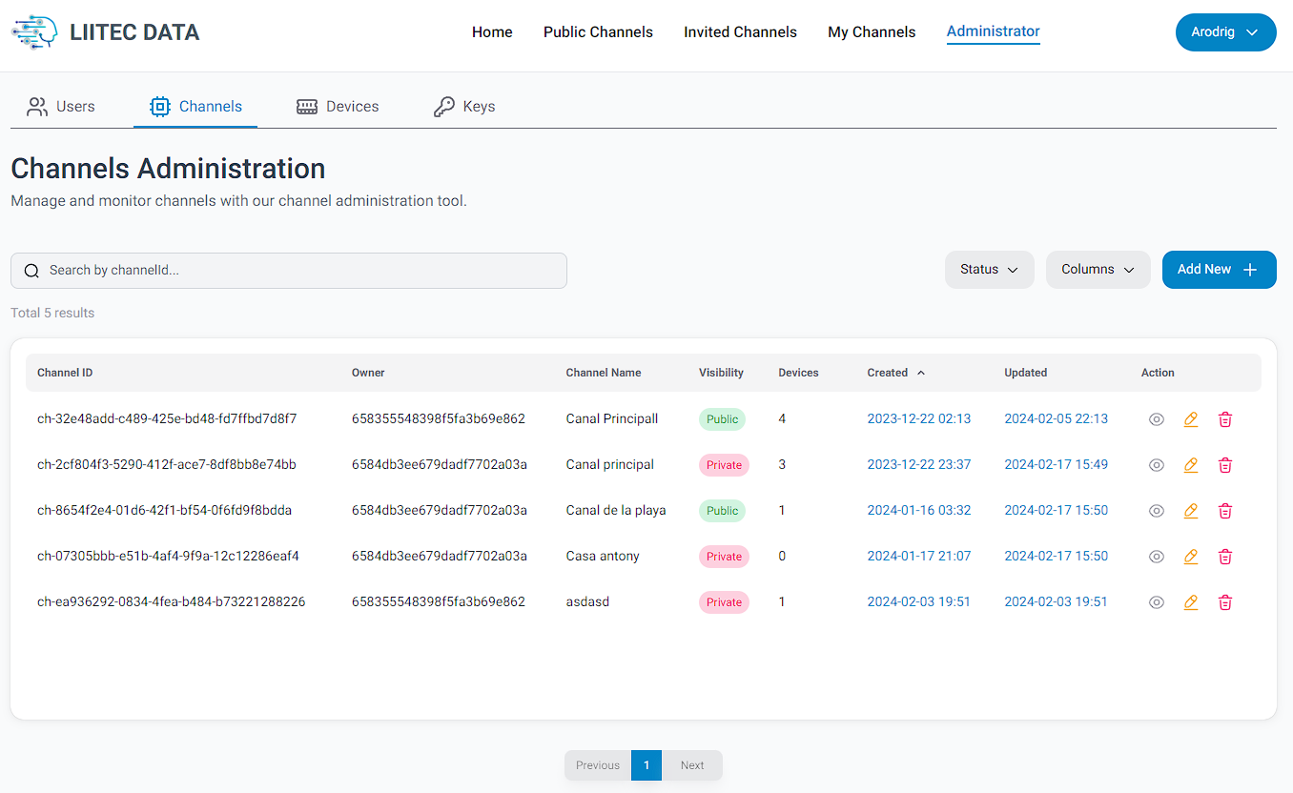

Ilustración 37 - Sección gestión de canales (administrador)

1. Gestión de Canales

Esta sección, ilustración 37, presenta una tabla que muestra todos los canales existentes en el sistema, junto con detalles como su identificador único, el propietario del canal entre otros. Aquí, el administrador puede acceder a funciones como ver detalles específicos de cada canal, modificar información relacionada con el canal e incluso eliminar canales según sea necesario. Esta capacidad es esencial para garantizar que los canales estén correctamente configurados y sean gestionados de manera efectiva, lo que facilita el monitoreo y la organización de los datos generados por los dispositivos conectados.

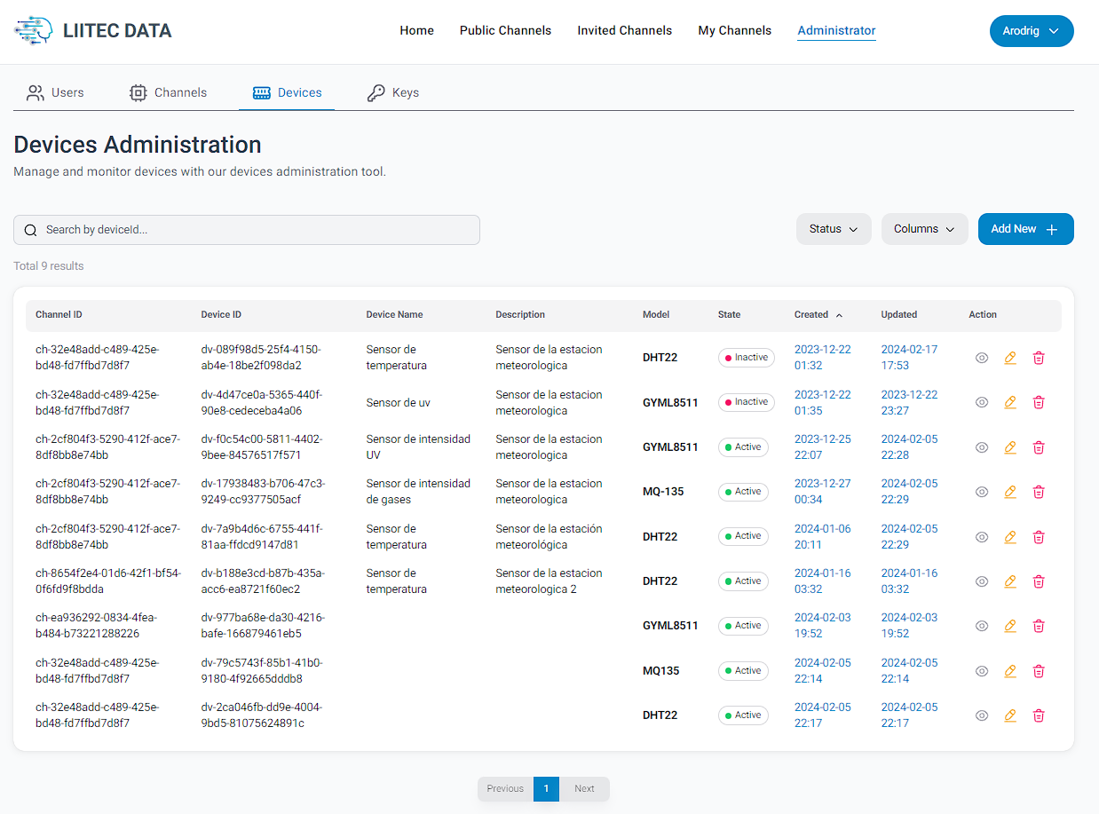

Ilustración 38 - Sección gestión de dispositivos (administrador)

1. Gestión de Dispositivos

En esta sección, la ilustración 38, se presenta una tabla que lista todos los dispositivos registrados en el sistema. Esta tabla proporciona detalles importantes sobre cada dispositivo, como el canal al que está asociado, su identificador único, el tipo de sensor utilizado entre otros. Además, el administrador puede realizar acciones como ver detalles completos de cada dispositivo, modificar su estado y eliminarlos del sistema si es necesario. Esta funcionalidad es crucial para el mantenimiento y la supervisión de los dispositivos conectados, lo que garantiza su correcto funcionamiento y contribuye a la integridad de los datos recopilados.

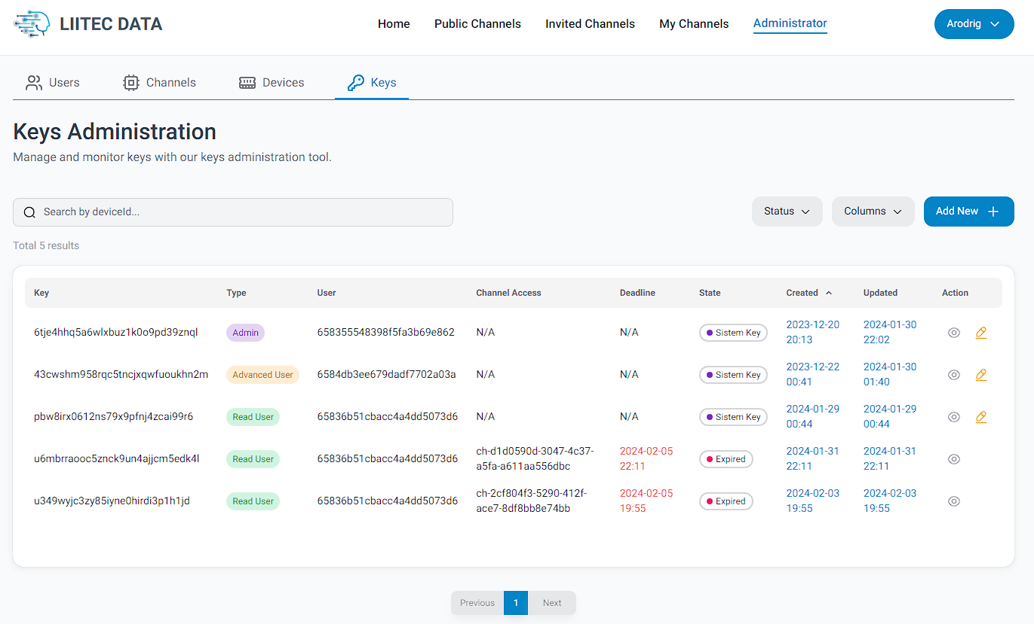

Ilustración 39 - Sección gestión de API keys (administrador)

1. Gestión de API keys

La última sección, ilustración 39, muestra todas las API key asociadas al sistema. Esto incluye tanto las API key generadas al momento del registro del usuario como las keys temporales generadas para acceder a canales autorizados. Cabe destacar que las API key no pueden ser eliminadas. Esta sección proporciona una visión general completa de todas las API key utilizadas en el sistema, lo que facilita su gestión y seguimiento por parte del administrador. Además, permite garantizar la seguridad y el control de acceso a los recursos del sistema.

### Fase de producción del sistema

En esta etapa crítica del proyecto, se llevó a cabo la implementación del sistema en un entorno de producción utilizando la infraestructura proporcionada por AWS EC2, aprovechando su capa gratuita como base para el despliegue.

El proceso de producción comenzó con la configuración de las instancias de AWS EC2. Se seleccionaron las especificaciones de hardware ofrecidas en la capa gratuita para garantizar un rendimiento adecuado del sistema. Se optó por el sistema operativo Ubuntu debido a su estabilidad y compatibilidad con las herramientas necesarias para la ejecución del proyecto.

Una vez establecidas las instancias, se procedió con la instalación y configuración de Docker en el sistema, la tecnología elegida para contener tanto la API REST como el Broker MQTT. Docker proporcionó un entorno de ejecución uniforme y aislado para las aplicaciones, lo que facilitó la gestión y el despliegue de los componentes del sistema.

La seguridad fue una prioridad durante todo el proceso. Se implementaron medidas de seguridad robustas, incluida la configuración adecuada del firewall y la gestión de accesos mediante el uso del par de claves de acceso proporcionado por AWS. Este archivo *.pem* actúa como un mecanismo de autenticación seguro al acceder a las instancias EC2, asegurando que solo personal autorizado pudiera interactuar con el sistema.

Una vez que las instancias estuvieron debidamente configuradas y aseguradas, se procedió al despliegue del sistema. Esto implicó la instalación y configuración de todas las dependencias del software, así como la migración del código desde el entorno local hacia el entorno en la nube a través de herramientas de control de versiones como Git.

Para gestionar eficientemente la base de datos en producción, se aprovechó MongoDB como la solución de almacenamiento seleccionada previamente. La opción gratuita de MongoDB Atlas proporcionó una base de datos en la nube escalable y confiable, lo que garantizó un rendimiento óptimo y una gestión sin problemas de los datos del sistema.

Con todos los subsistemas configurados y desplegados, la infraestructura queda disponible en la nube en cualquier momento, proporcionando un entorno estable y seguro para la ejecución continua del sistema. Este despliegue en la nube asegura la accesibilidad y disponibilidad del sistema, proporcionando una base sólida para su funcionamiento en producción.

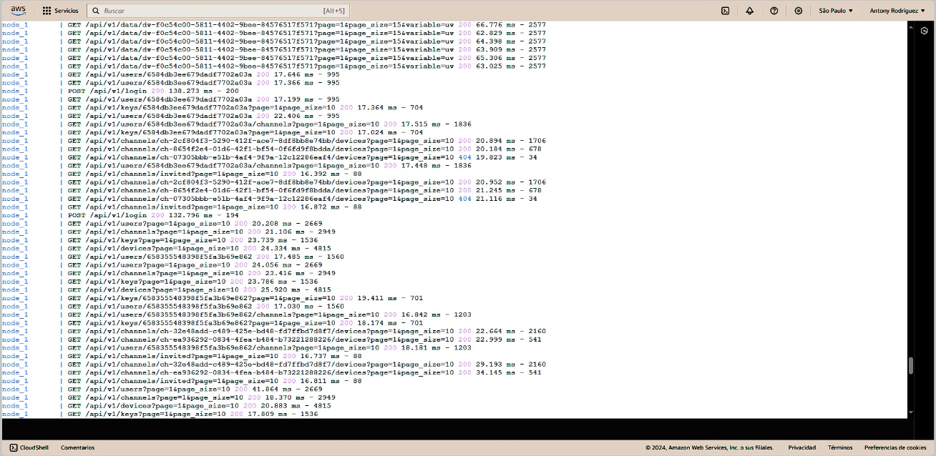

Ilustración 40 - Instancia de EC2 con el sistema LIITEC API desplegado

Pruebas de Funcionamiento

En esta sección, se llevarán a cabo pruebas integrales destinadas a demostrar tanto el correcto funcionamiento como la robustez en términos de seguridad del sistema desarrollado. Estas pruebas se diseñarán para abarcar una amplia gama de escenarios y situaciones, con el objetivo de evaluar su capacidad para cumplir con los requisitos establecidos y ofrecer una experiencia confiable para los usuarios.

Se centrarán en validar el comportamiento en casos de uso típicos. Se explorarán diversos casos de éxito, donde deberá responder adecuadamente a las solicitudes y producir resultados precisos y coherentes. Además, se simularán casos de rechazo, como solicitudes inválidas o intentos de acceso no autorizados, para evaluar su capacidad para manejar tales situaciones de manera segura y efectiva.

## Módulo de Integración de dispositivos y Cliente MQTT

1. Caso de éxito

Se inicia el proceso configurando el archivo de ajustes de la librería, donde se definen correctamente los parámetros necesarios. A continuación, se muestra un ejemplo de cómo deberían estar configurados:

Archivo de configuraciones:

La ilustración 41 contiene información de un canal real en funcionamiento.

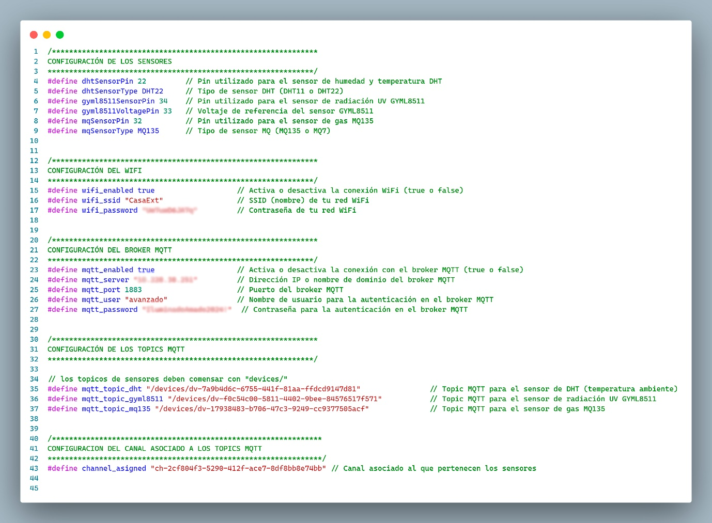

Ilustración 41 - Ejemplo de archivo de configuración correcto de la librería

Salida por consola del IDE

En la consola, ilustración 42, deberíamos observar la conexión establecida con la red Wi-Fi, seguida de la conexión exitosa con el broker MQTT. A continuación, se visualizaría el inicio de sesión del usuario en el sistema, seguido de mensajes que indican la activación de los dispositivos. Luego, se iniciarían los procesos de muestreo y envío de datos.

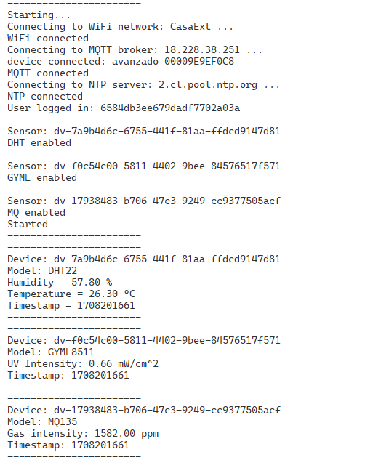

Ilustración 42 - Salida por consola IDE (caso exitoso)

Consola del cliente MQTT en el sistema

Si todo el proceso anterior resulta exitoso, deberían proyectarse registros que indiquen la llegada de un nuevo mensaje del tópico *"device/deviceId"*, ilustración 43. Una vez que se cumpla el tamaño del batch o el tiempo de espera, se mostrarán registros que informen que se están enviando los datos del dispositivo con el ID correspondiente. Posteriormente, se verificará el estado de conexión con MongoDB y se emitirá un mensaje de éxito indicando que el batch se ha insertado correctamente en la base de datos. Esto se ejemplifica en la siguiente imagen.

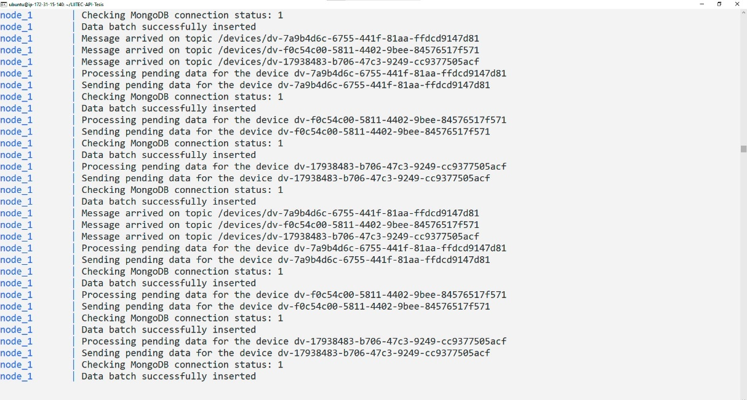

Ilustración 43 - Salida por consola del Sistema

1. Caso fallido

Archivo de configuraciones:

Para ilustrar un caso incorrecto de configuración, consideremos cómo no se debe configurar el archivo de configuraciones al asignar pines inválidos a los dispositivos. En este ejemplo, consideraremos pines inválidos como aquellos con valores negativos, dado que todos los pines en los microcontroladores ESP32 siempre se designan con valores positivos. Como se muestra a continuación en la imagen:

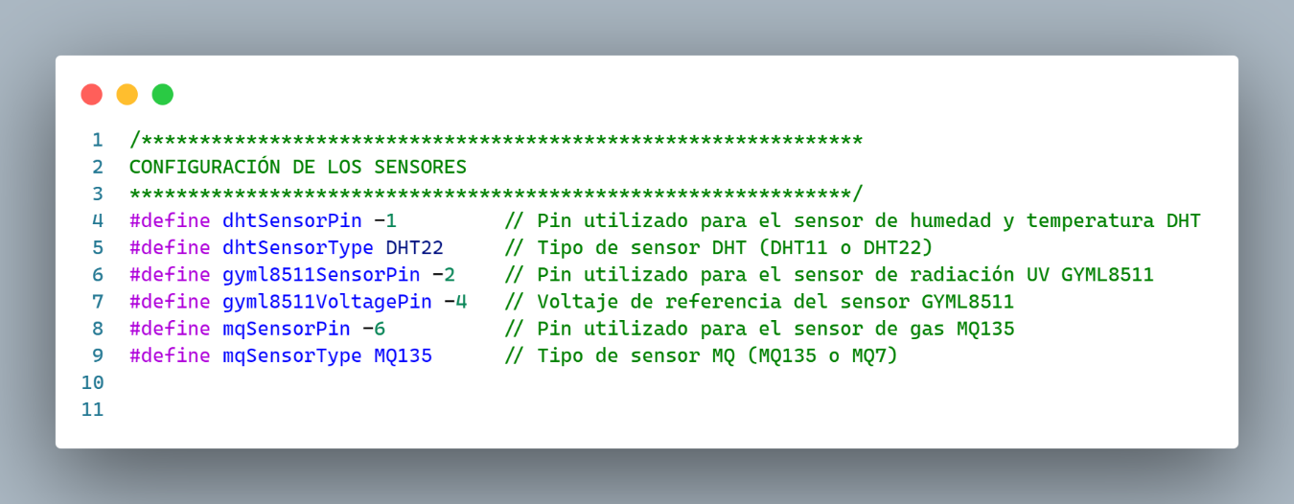

Ilustración 44 - Ejemplo de archivo de configuración incorrecta de la librería

Salida por consola del IDE

En este escenario, en la consola del IDE se mostraría que las conexiones tanto al wifi como al servidor se realizaron correctamente. Sin embargo, posteriormente, se imprimirían los detalles de los sensores con pines inválidos, mostrando el ID del dispositivo y su modelo. En caso de que esto ocurra, no se enviarán datos al broker y, por lo tanto, no se imprimirá nada en la consola del sistema. A continuación, se presenta una ilustración demostrativa:

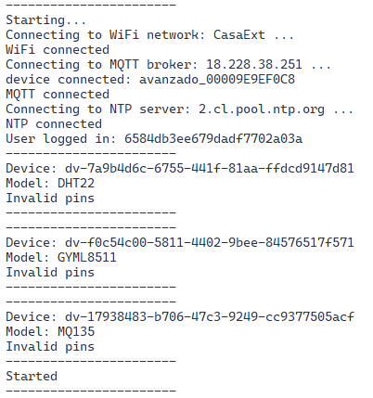

Ilustración 45 - Salida por consola del IDE (Caso fallido)

## API REST

A continuación, se procederá a poner a prueba algunos de los endpoints críticos asociados a los controladores principales de la API, como se describió anteriormente en la sección "4.2.1.4.1. Controladores Principales". Para realizar estas pruebas, se utilizará Postman, una herramienta ampliamente reconocida y utilizada para la evaluación y el testeo de APIs.

### Controladores de los datos

1. **Nombre del Endpoint:** *“/data”*

* **Descripción:** Maneja las operaciones relacionadas con la obtención de datos desde la base de datos.
* **Método HTTP:** GET
* **Encabezados:**
  + **Authorization:** Bearer [API Key nivel 2]
* **Respuesta esperada:**
  + **Código de estado:** 200 (OK)
  + **Cuerpo de la respuesta:**

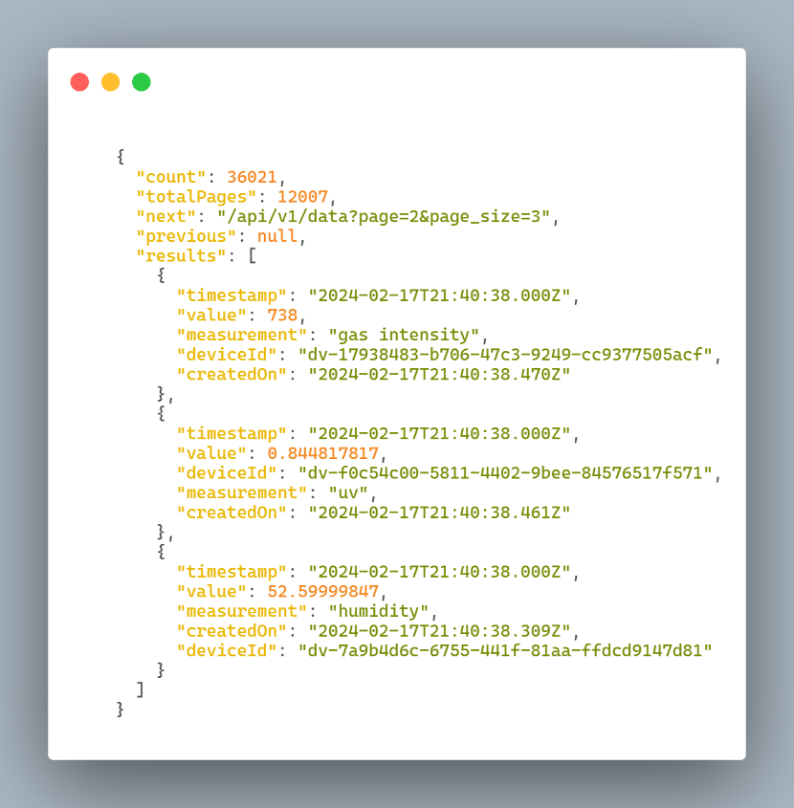

Ilustración 46 - Cuerpo de la respuesta a una petición hacia un endpoint   
(“/data”)

Escenario 1: Acción Exitosa

* **Descripción:** Se realiza la solicitud con el nivel de autorización indicado.
* **Pasos:**
  1. Configurar el encabezado con la API key del nivel requerido.
  2. Enviar la solicitud al endpoint.
* **Resultado esperado:** Se espera recibir una respuesta con el codigo de estado **200** y un objeto con datos de dispositivos en el cuerpo de la solicitud.

Escenario 2: Acción Fallida

* **Descripción:** Se realiza la solicitud con el nivel de autorización incorrecto o ausente.
* **Pasos:**
  1. Configurar la solicitud con un encabezado con una API key de nivel distinto al requerido o se deja ausente.
  2. Enviar la solicitud al endpoint.
* **Resultado esperado:** Se espera recibir una respuesta con un código de estado **401** (Unauthorized) y un mensaje indicando que no está autorizado para realizar peticiones al endpoint.

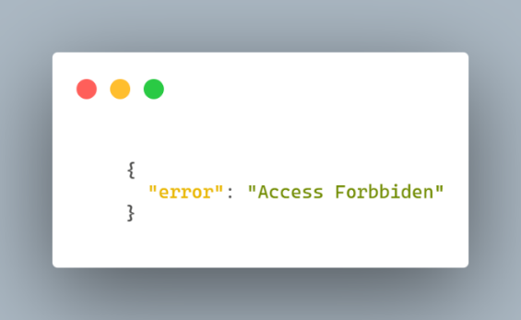

Ilustración 47 - Mensaje de error al realizar

solicitud a un endpoint (Unauthorized)

1. **Nombre del Endpoint:** “*/data:deviceId”*

* **Descripción:** Se encarga de recuperar datos de un dispositivo específico de la base de datos.
* **Método HTTP:** GET
* **Encabezados:**
  + **Authorization:** Bearer [API Key nivel 1]
* **Respuesta esperada:**
  + **Código de estado:** 200 (OK)
  + **Cuerpo de la respuesta:**

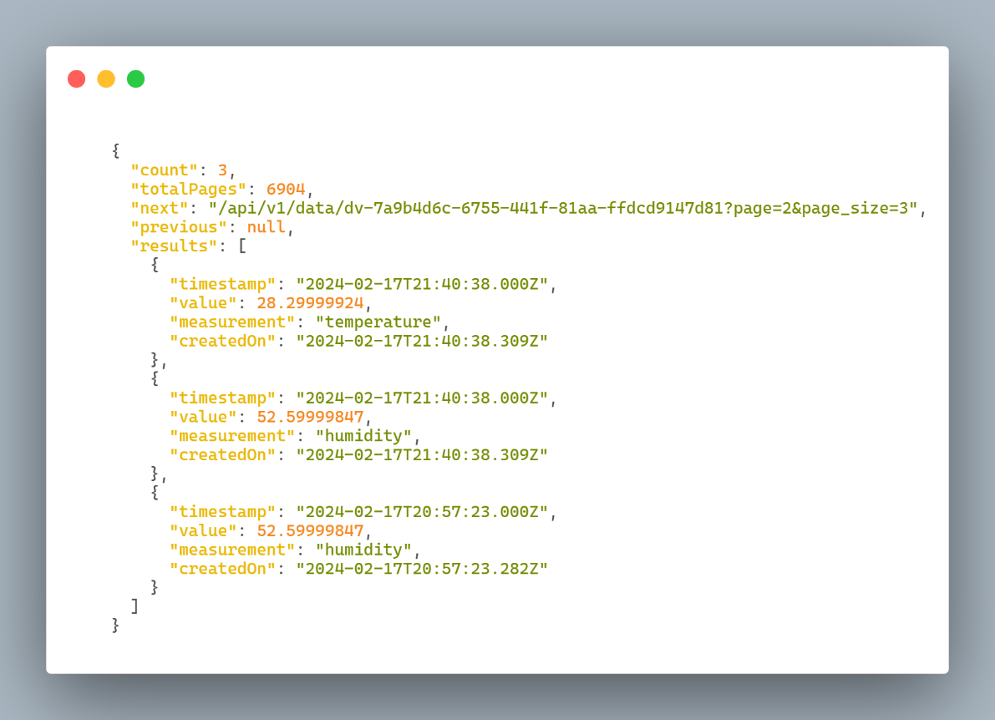

Ilustración 48 - Cuerpo de la respuesta a una petición hacia un endpoint   
("/data/deviceId")

Escenario 1: Acción Exitosa

* **Descripción:** Se realiza la solicitud con el nivel de autorización indicado.
* **Pasos:**
  1. Configurar la solicitud con el encabezado con la API key del nivel requerido.
  2. Enviar la solicitud al endpoint.
* **Resultado esperado:** Se espera recibir una respuesta con el codigo de estado **200** y un objeto con datos de dispositivos en el cuerpo de la solicitud.

Escenario 2: Acción Fallida

* **Descripción:** Se realiza la solicitud con el nivel de autorización incorrecto o ausente.
* **Pasos:**
  1. Configurar la solicitud con un encabezado con una API key de nivel distinto al requerido o se deja ausente.
  2. Enviar la solicitud al endpoint.
* **Resultado esperado:** Se espera recibir una respuesta con un código de estado **401** (Unauthorized) y un mensaje indicando que no está autorizado para realizar peticiones al endpoint.

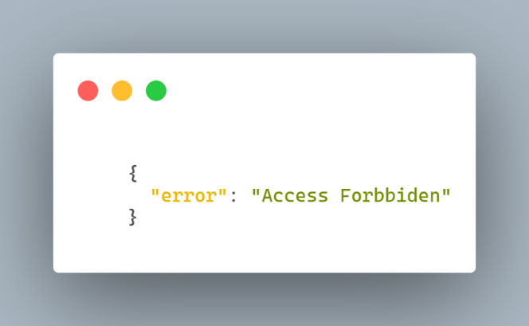

Ilustración 49 - Mensaje de error al realizar

solicitud a un endpoint (Unauthorized)

### Controladores de los dispositivos

1. **Nombre del Endpoint:** *“/channels/:channelId/devices”*

* **Descripción:** Se encarga de crear un nuevo dispositivo y asociarlo a un canal específico en la base de datos.
* **Método HTTP:** POST
* **Parámetros:**
  + **channelId:** Identificador del canal donde se creará el dispositivo.
* **Encabezados:**
  + **Authorization:** Bearer [API Key nivel 1]
* **Cuerpo de la Petición:**

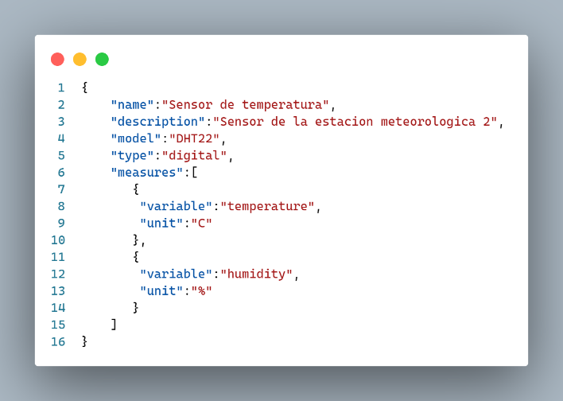

Ilustración 50 - Cuerpo de la petición a un endpoint   
(“/channels/:channelId/devices”)

* **Respuesta esperada:**
  + **Código de estado:** 200 (OK)
  + **Cuerpo de la respuesta:**

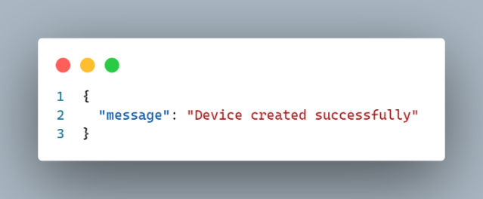

Ilustración 51 - Cuerpo de la respuesta a una petición hacia un endpoint  
 (“/channels/:channelId/devices”)

Escenario 1: Acción Exitosa

* **Descripción:** Se realiza la solicitud con el nivel de autorización indicado y el parámetro requerido.
* **Pasos:**
  1. Configurar la solicitud con el parámetro y el encabezado con la API key del nivel requerido.
  2. Enviar la solicitud al endpoint.
* **Resultado esperado:** Se espera recibir una respuesta con el codigo de estado **200** y un mensaje indicando que la acción se realizó correctamente.

Escenario 2: Acción Fallida

* **Descripción:** Se realiza la solicitud con el nivel de autorización incorrecto o ausente.
* **Pasos:**
  1. Configurar la solicitud sin el parámetro requerido y con el encabezado de autorización.
  2. Enviar la solicitud al endpoint.
* **Resultado esperado:** Se espera recibir una respuesta con un código de estado **404** (Not found) y un mensaje indicando que no se encuentra el canal.

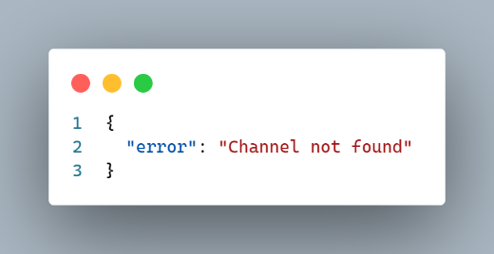

Ilustración 52 - Mensaje de error al realizar

solicitud a un endpoint (Not found)

1. **Nombre del Endpoint:** “*/channels/:channelId/devices/:deviceId”*

* **Descripción:** Se encarga de actualizar la información de un dispositivo existente en la base de datos, incluyendo su nombre, descripción y estado de activación.
* **Método HTTP:** PUT
* **Parámetros:**
  + **channelId:** Identificador del canal donde se encuentra el dispositivo.
  + **deviceId:** Identificador del dispositivo al cual se modificaran sus propiedades
* **Encabezados:**
  + **Authorization:** Bearer [API Key nivel 1]
* **Cuerpo de la Petición:**

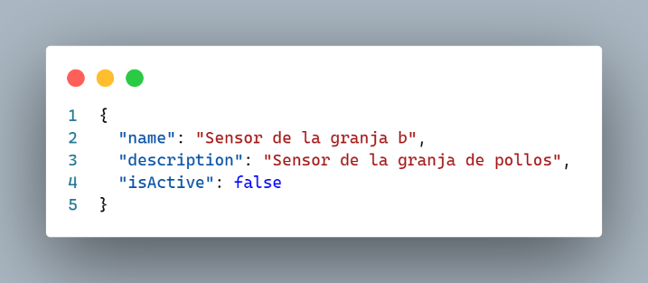

Ilustración 53 - Cuerpo de la petición a un endpoint   
("/channels/:channelId/devices/:deviceId ")

* **Respuesta esperada:**
  + **Código de estado:** 200 (OK)
  + **Cuerpo de la respuesta:**

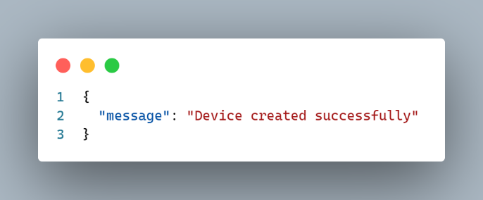

Ilustración 54 - Cuerpo de una petición correcta a un endpoint   
(“/channels/:channelId/devices/:deviceId”)

Escenario 1: Acción Exitosa

* **Descripción:** Se realiza la solicitud con el nivel de autorización indicado y los parámetros requeridos.
* **Pasos:**
  1. Configurar la solicitud con los parámetros y el encabezado con la API key del nivel requerido.
  2. Enviar la solicitud al endpoint.
* **Resultado esperado:** Se espera recibir una respuesta con el codigo de estado **200** y un mensaje indicando que la acción se realizó correctamente.

Escenario 2: Acción Fallida

* **Descripción:** Se realiza la solicitud sin el parámetro requerido.
* **Pasos:**
  1. Configurar la solicitud sin uno de los parámetros requeridos (“channelId”) y con el encabezado de autorización.
  2. Enviar la solicitud al endpoint.
* **Resultado esperado:** Se espera recibir una respuesta con un código de estado **404** (Not found) y un mensaje indicando que no se encuentra el canal.



Ilustración 55 - Mensaje de error al realizar

solicitud a un endpoint (Not found)

### Controladores de los canales

1. **Nombre del Endpoint:** *“/channels”*

* **Descripción:** Se encarga de crear un nuevo canal en la base de datos, validando primero los permisos de acceso del usuario que realiza la solicitud.
* **Método HTTP:** POST
* **Encabezados:**
  + **Authorization:** Bearer [API Key nivel 1]
* **Cuerpo de la Petición:**

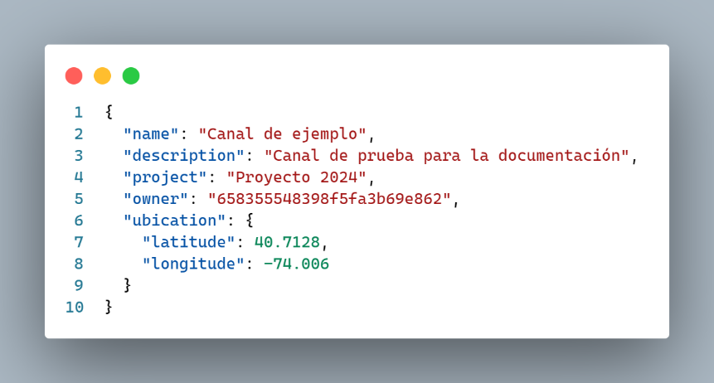

Ilustración 56 - Cuerpo de la petición a un endpoint   
(“/channels”)

* **Respuesta esperada:**
  + **Código de estado:** 200 (OK)
  + **Cuerpo de la respuesta:**

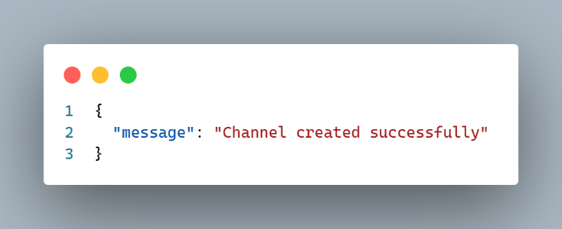

Ilustración 57 - Cuerpo de la respuesta a una petición hacia un endpoint  
 (“/channels”)

Escenario 1: Acción Exitosa

* **Descripción:** Se realiza la solicitud con el nivel de autorización indicado.
* **Pasos:**
  1. Configurar la solicitud con el encabezado con la API key del nivel requerido.
  2. Enviar la solicitud al endpoint.
* **Resultado esperado:** Se espera recibir una respuesta con el codigo de estado **200** y un mensaje indicando que la acción se realizó correctamente.

Escenario 2: Acción Fallida

* **Descripción:** Se realiza la solicitud con el nivel de autorización incorrecto o ausente.
* **Pasos:**
  1. Configurar la solicitud con un encabezado con una API key de nivel distinto al requerido o se deja ausente.
  2. Enviar la solicitud al endpoint.
* **Resultado esperado:** Se espera recibir una respuesta con un código de estado **401** (Unauthorized) y un mensaje indicando que no está autorizado para realizar peticiones al endpoint.



Ilustración 58 - Mensaje de error al realizar

solicitud a un endpoint (Unauthorized)

1. **Nombre del Endpoint:** *“/channels/:id”*

* **Descripción:** Se encarga de eliminar un canal existente en la base de datos, así como todos los dispositivos asociados a ese canal, previa verificación de los permisos de acceso del usuario que realiza la solicitud.
* **Método HTTP:** DELETE
* **Parámetros:**
  + **channelId:** Identificador del canal que se quiere eliminar.
* **Encabezados:**
  + **Authorization:** Bearer [API Key nivel 1]
* **Respuesta esperada:**
  + **Código de estado:** 200 (OK)
  + **Cuerpo de la respuesta:**

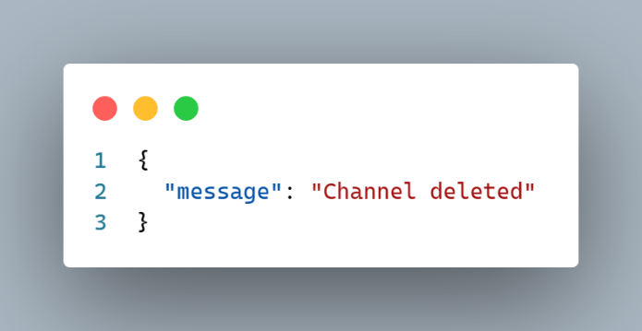

Ilustración 59 - Cuerpo de la respuesta a una petición hacia un endpoint  
 (“/channels/:id”)

Escenario 1: Acción Exitosa

* **Descripción:** Se realiza la solicitud con el nivel de autorización indicado.
* **Pasos:**
  1. Configurar la solicitud con el encabezado con la API key del nivel requerido.
  2. Enviar la solicitud al endpoint.
* **Resultado esperado:** Se espera recibir una respuesta con el codigo de estado **200** y un mensaje indicando que la acción se realizó correctamente.

Escenario 2: Acción Fallida

* **Descripción:** Se realiza la solicitud con el nivel de autorización incorrecto o ausente.
* **Pasos:**
  1. Configurar la solicitud con un encabezado con una API key de nivel distinto al requerido o se deja ausente.
  2. Enviar la solicitud al endpoint.
* **Resultado esperado:** Se espera recibir una respuesta con un código de estado **401** (Unauthorized) y un mensaje indicando que no está autorizado para realizar peticiones al endpoint.



Ilustración 60 - Mensaje de error al realizar

solicitud a un endpoint (Unauthorized)

Conclusiones

El proyecto concluye con éxito tras la exitosa implementación de un sistema integral destinado a la recolección y gestión de datos ambientales, destacando su relevancia en el contexto de la toma de decisiones orientadas al medio ambiente. Los objetivos iniciales establecidos fueron alcanzados de manera satisfactoria, consolidando así este sistema como un recurso tecnológico invaluable para LIITEC y sus actividades relacionadas con la gestión ambiental.

Durante el desarrollo del proyecto, se encontraron varios desafíos que pusieron a prueba tanto habilidades y conocimientos técnicos. Uno de los mayores obstáculos fue la necesidad de adoptar y dominar tecnologías nuevas y complejas, como Docker y Docker Compose. La curva de aprendizaje inicial fue pronunciada, ya que implicaba comprender los conceptos fundamentales de la virtualización de contenedores y la gestión de entornos de desarrollo y producción. Sin embargo, superar esta barrera fue esencial, ya que se convirtieron en pilares fundamentales para la infraestructura y el despliegue del sistema en diferentes entornos. Esta familiarización profunda permitió una ejecución fluida y eficiente, asegurando su funcionamiento óptimo en diversas configuraciones y situaciones.

Otro desafío técnico significativo fue la configuración del plugin Mosquitto-Go-Auth con el backend de autenticación. Esta tarea requería un enfoque detallado, ya que podría comprometer la seguridad y la integridad del sistema. Fue necesario comprender en profundidad el funcionamiento interno del plugin y su integración con el servidor MQTT para garantizar una autenticación segura y confiable de los usuarios. A pesar de los desafíos encontrados, este proceso proporcionó una mayor comprensión de los mecanismos de seguridad en entornos de IoT y contribuyó al desarrollo de habilidades en la configuración de sistemas complejos.

A pesar de los contratiempos, el proyecto también brindó una oportunidad invaluable para consolidar y aplicar conocimientos previos en el desarrollo de componentes críticos como el cliente MQTT, la API REST y otros elementos tecnológicos asociados. La colaboración estrecha con el autor del módulo de integración para dispositivos fue esencial para agilizar el proceso de implementación y garantizar el éxito del proyecto dentro de un marco de tiempo razonable.

La experiencia acumulada durante el desarrollo del proyecto ha enriquecido significativamente el conocimiento práctico y técnico en áreas clave como el uso de contenedores Docker, la configuración de servidores MQTT y el diseño de APIs REST robustas. Estas habilidades adquiridas constituyen una base sólida para futuros proyectos y contribuyen al propio crecimiento profesional.

Las pruebas exhaustivas realizadas, tanto en términos de seguridad como de usabilidad, utilizando datos reales proporcionados por LIITEC, fueron esenciales para validar la eficacia y la fiabilidad del sistema en entornos del mundo real. La flexibilidad inherente a LIITEC API permite su integración fluida en una variedad de sistemas, tal como se demostró con la interfaz desarrollada en este proyecto, lo que subraya su versatilidad y utilidad en diferentes contextos.

Este proyecto ilustra cómo la tecnología, aunque a veces percibida como una fuente de contaminación, puede convertirse en una herramienta valiosa para abordar desafíos ambientales y promover prácticas sostenibles. La capacidad de LIITEC API para recopilar, procesar y analizar datos ambientales de manera eficiente y precisa proporciona una perspectiva valiosa para la toma de decisiones informadas y la gestión efectiva de recursos naturales.

Para futuras investigaciones y desarrollos, se plantea la posibilidad de explorar la integración de tecnologías emergentes, como la inteligencia artificial y el aprendizaje automático, con el objetivo de mejorar aún más la precisión y la eficiencia en el análisis de datos ambientales. Asimismo, se podría considerar la expansión y personalización del sistema para abordar desafíos específicos en diferentes dominios ambientales, tales como la gestión del agua, la calidad del aire o la conservación de la biodiversidad.

En resumen, este proyecto no solo marca un hito en la gestión de datos ambientales, sino que también representa un avance notable hacia la innovación en este campo crucial. Al proporcionar un sistema sólido y eficiente para la recolección y gestión de datos ambientales, se abre la puerta a una toma de decisiones más informada y precisa en materia ambiental.

La capacidad de este sistema para recopilar datos en tiempo real, procesarlos de manera efectiva y presentarlos de forma comprensible ofrece un potencial significativo para influir positivamente en la toma de decisiones relacionadas con el medio ambiente. Además, al facilitar el acceso y la comprensión de los datos ambientales, este proyecto no solo beneficia a los profesionales y expertos en el campo, sino que también empodera a la sociedad en su conjunto.

Al aumentar la conciencia y comprensión sobre los problemas ambientales y las posibles soluciones, este sistema tiene el potencial de inspirar acciones colectivas y cambios positivos en el comportamiento humano hacia el medio ambiente. En última instancia, su objetivo es contribuir a la preservación del medio ambiente para las generaciones futuras, proporcionando herramientas y conocimientos que ayuden a enfrentar los desafíos ambientales actuales y futuros de manera más efectiva y sostenible.

# Bibliografía

[1] Coquimbo, G. (2019, December 13). *NUEVO PLAN DE EMERGENCIA HÍDRICA PONE SUS ÉNFASIS EN EL ABASTECIMIENTO HUMANO, DESARROLLO PRODUCTIVO y APOYO SOCIAL*. Página Web Del GORE Coquimbo. [https://www.gorecoquimbo.cl/nuevo-plan-de-emergencia-hidrica-pone-sus-enfasis-en-el-abastecimiento/gorecoquimbo/2019-12-13/120714.html#:~:text=La%20Regi%C3%B3n%20de%20Coquimbo%20enfrenta,y%20a%20la%20econom%C3%ADa%20familiar%20campesina](https://www.gorecoquimbo.cl/nuevo-plan-de-emergencia-hidrica-pone-sus-enfasis-en-el-abastecimiento/gorecoquimbo/2019-12-13/120714.html%23:~:text=La%20Regi%C3%B3n%20de%20Coquimbo%20enfrenta,y%20a%20la%20econom%C3%ADa%20familiar%20campesina)

[2] Perez, M. (2022, November 16). Cambio climático: Chile sumará 14 años consecutivos de sequía y proyectan aumento en olas de calor - MMA. MMA. <https://mma.gob.cl/cambio-climatico-chile-sumara-14-anos-consecutivos-de-sequia-y-proyectan-aumento-en-olas-de-calor/>

[3] CEAZA pronostica altas temperaturas para valles interiores de la Región de Coquimbo - Ceaza. (2024, January 29). Ceaza. <http://www.ceaza.cl/2024/01/29/ceaza-pronostica-altas-temperaturas-valles-interiores-la-region-coquimbo/>

[4] Anderson, J. (2023, October 18). Third-party apps: what are the risks? BCS365. <https://bcs365.com/insights/third-party-apps-what-are-the-risks/>

[5] Butts-Wilmsmeyer, C. J., Rapp, S., & Guthrie, B. (2020). The technological advancements that enabled the age of big data in the environmental sciences: A history and future directions. Current Opinion in Environmental Science & Health, 18, 63–69. <https://doi.org/10.1016/j.coesh.2020.07.006>

[6] What is an Application Programming Interface (API)? | IBM. (n.d.). <https://www.ibm.com/topics/api>

[7] Fatemi, F. (2019, March 21). How APIs can Transform your Company. Forbes. <https://www.forbes.com/sites/falonfatemi/2019/03/21/how-apis-can-transform-your-company/?sh=b50fd59668c2>

[8] API Gateway - IBM API Connect. (n.d.). <https://www.ibm.com/products/api-connect/api-gateway>

[9] Fernández, Y. (2022, September 23). Qué es Arduino, cómo funciona y qué puedes hacer con uno. Xataka. <https://www.xataka.com/basics/que-arduino-como-funciona-que-puedes-hacer-uno>

[10] De Luis, E. R. (2018, September 18). De cero a maker: todo lo necesario para empezar con Raspberry Pi. Xataka. <https://www.xataka.com/makers/cero-maker-todo-necesario-para-empezar-raspberry-pi>

[11] Beningo, J. (2020, January 21). Cómo seleccionar y usar el módulo ESP32 con Wi-Fi/Bluetooth adecuado para una aplicación de IoT industrial. DigiKey. <https://www.digikey.com/es/articles/how-to-select-and-use-the-right-esp32-wi-fi-bluetooth-module>

[12] Amoros, J. L. (2023, October 17). Build a real-time ETL pipeline for an IoT system | Krasamo. Krasamo. <https://www.krasamo.com/etl-pipeline/>

[13] Martinekuan. (n.d.). Procedimientos recomendados para el diseño de API web - Azure Architecture Center. Microsoft Learn. <https://learn.microsoft.com/es-es/azure/architecture/best-practices/api-design>

[14] Diseño orientado a recursos. (n.d.). Google Cloud. <https://cloud.google.com/apis/design/resources?hl=es-419>

[15] Juanda. (n.d.). Arquitectura de una API REST · Desarrollo de aplicaciones web. <https://juanda.gitbooks.io/webapps/content/api/arquitectura-api-rest.html>

[16] What is Docker? | IBM. (n.d.). <https://www.ibm.com/topics/docker>

What is Docker? (n.d.). <https://www.redhat.com/en/topics/containers/what-is-docker>

[17] Team, E. (n.d.). Mosquitto MQTT Broker: Pros/Cons, Tutorial, and a Modern Alternative. www.emqx.com. <https://www.emqx.com/en/blog/mosquitto-mqtt-broker-pros-cons-tutorial-and-modern-alternatives>

Shah, S. a. M. (2024, February 17). Educative: Interactive courses for software developers. Educative. <https://www.educative.io/answers/what-is-eclipse-mosquitto-mqtt>  
Kommadi, B. (2021, December 13). Mosquitto : MQTT - Bhagvan Kommadi - Medium. Medium. <https://medium.com/@bhagvankommadi/mosquitto-mqtt-2a352bd8f179>

[18] ¿Qué es el MQTT? - Explicación del protocolo MQTT - AWS. (n.d.). Amazon Web Services, Inc. <https://aws.amazon.com/es/what-is/mqtt/>

[19] IBM documentation. (2024, January 31). <https://www.ibm.com/docs/es/ibm-mq/9.1?topic=concepts-qualities-service-provided-by-mqtt-client>

[20] mosquitto.conf man page. (2023, August 24). Eclipse Mosquitto. <https://mosquitto.org/man/mosquitto-conf-5.html>

Dynamic Security Plugin. (2020, November 15). Eclipse Mosquitto. <https://mosquitto.org/documentation/dynamic-security/>

[21] iegomez/mosquitto-go-auth: Auth plugin for mosquitto. (n.d.). GitHub. <https://github.com/iegomez/mosquitto-go-auth>

[21] Kinsta. (2022, December 19). ¿Qué es Express.js? Todo lo que Debes Saber. Kinsta®. <https://kinsta.com/es/base-de-conocimiento/que-es-express/>

Express/Node introduction - Learn web development | MDN. (2024, January 1). MDN Web Docs. <https://developer.mozilla.org/en-US/docs/Learn/Server-side/Express_Nodejs/Introduction#how_popular_are_node_and_express>

[23] EasyShopC2C-Application/RestAPI-EasyShop at main · Arlezz/EasyShopC2C-Application. (n.d.). GitHub. <https://github.com/Arlezz/EasyShopC2C-Application/tree/main/RestAPI-EasyShop>

[24] Companies using Express. (n.d.). <https://expressjs.com/en/resources/companies-using-express.html>

[25] Contributor, T. (2019, August 7). Swagger. App Architecture. <https://www.techtarget.com/searchapparchitecture/definition/Swagger>

[26] Pelaez, A. (2019, March 23). Designing for the internet of things. Ubidots Blog. <https://ubidots.com/blog/designing-for-the-internet-of-things/>

[27] Time Series Collections — MongoDB Manual. (n.d.). <https://www.mongodb.com/docs/v5.3/core/timeseries-collections/>

[28] Welcome. (n.d.). Ubidots. <https://docs.ubidots.com/reference/welcome>

[29] AWS re:Invent 2023 - Compute Innovation Talk. (n.d.). [Video]. Amazon Web Services, Inc. https://aws.amazon.com/es/ec2/

[30] Capa gratuita de AWS | Cloud computing gratis |AWS. (n.d.). Amazon Web Services, Inc. [https://aws.amazon.com/es/free/?all-free-tier.sort-by=item.additionalFields.SortRank&all-free-tier.sort-order=asc&awsf.Free%20Tier%20Types=*all&awsf.Free%20Tier%20Categories=*all](https://aws.amazon.com/es/free/?all-free-tier.sort-by=item.additionalFields.SortRank&all-free-tier.sort-order=asc&awsf.Free%20Tier%20Types=*all&awsf.Free%20Tier%20Categories=*all)

[31] seba-m/granja-esp32. (n.d.). GitHub. <https://github.com/seba-m/granja-esp32>

Índice de Tablas

Tabla 1 - Información general sobre los sensores de LIITEC 10

Tabla 2 - Uso correcto de las operaciones en una API REST 16

Tabla 3 - Descripción de las configuraciones de Mosquitto-Go-Auth 28

Tabla 4 - Endpoints de los datos 34

Tabla 5 - Endpoints de los dispositivos 35

Tabla 6 - Enpoints de los canales 35

Tabla 7 - Endpoints de los usuarios 36

Tabla 8 - Endpoints de las Keys 36

Tabla 9 – Detalle de las funciones agregadas en el módulo de conectividad 49

Tabla 10 - Detalle del archivo de configuraciones del Módulo de Integración para los Dispositivos 51

Índice de Figuras

Ilustración 1- Representación gráfica del proceso ETL 12

Ilustración 2 - Proceso ETL en sistema IOT 13

Ilustración 3 - Recomendación de escritura de verbos en URLs 15

Ilustración 4 - Pipeline Metodos de Autenticación en APIs 17

Ilustración 5 - Ejemplo de Tema (tópico) MQTT 20

Ilustración 6 - Arquitectura simple para medir el nivel de agua en un pozo 22

Ilustración 7 - Arquitectura para medir el agua de un pozo más generadores diésel 23

Ilustración 8 – Arquitectura para medir el agua de un pozo más generadores diésel formato documento 23

Ilustración 9 - Arquitectura de datos LIITEC API 25

Ilustración 10 - Configuración del Orquestador para el Sistema 26

Ilustración 11 – Archivo de configuración Mosquitto-Go-Auth 27

Ilustración 12 – Componentes de un Sensor Ambiental 29

Ilustración 13 - Componentes de un Canal 30

Ilustración 14 - Estructura de roles de usuario de LIITEC API 31

Ilustración 15 - Estructura de autoridad LIITEC API 32

Ilustración 16 - Middleware de acceso a la API 33

Ilustración 17 - Middleware para Swagger 42

Ilustración 18 - Documentación de los endpoints vista gráfica 44

Ilustración 19 - Documentación detallada de un endpoint 44

Ilustración 20 - Clase manejadora del cliente MQT 45

Ilustración 21 - Archivo de exportación del cliente MQTT: MqttHandler 47

Ilustración 22 - Suscripción a un tópico al iniciar la API 47

Ilustración 23 - Controlador de actualización de un dispositivo 47

Ilustración 24 – Modelo estructurado del archivo “main” usando el módulo 51

Ilustración 25 - Dashboard versión administrador 53

Ilustración 26 – Dashboard versión usuario avanzado 54

Ilustración 27 - Dashboard versión usuario solo lectura 54

Ilustración 28 - Sección de mis canales 55

Ilustración 29 - Vista detallada del canal 55

Ilustración 30 - Vista general de los dispositivos asociados al canal 56

Ilustración 31 - Vista de las ajustes del canal 57

Ilustración 32 - Sección de invitados del canal 58

Ilustración 33 - Exportación de datos muestreados por los dispositivos del canal 58

Ilustración 34 - Vista detallada del dispositivo 59

Ilustración 35 – Vista de los ajustes del dispositivo 59

Ilustración 36 - Sección gestión de usuarios (administrador) 60

Ilustración 37 - Sección gestión de canales (administrador) 60

Ilustración 38 - Sección gestión de dispositivos (administrador) 61

Ilustración 39 - Sección gestión de API keys (administrador) 61

Ilustración 40 - Instancia de EC2 con el sistema LIITEC API desplegado 62

Ilustración 41 - Ejemplo de archivo de configuración correcto de la librería 63

Ilustración 42 - Salida por consola IDE (caso exitoso) 64

Ilustración 43 - Salida por consola del Sistema 64

Ilustración 44 - Ejemplo de archivo de configuración incorrecta de la librería 65

Ilustración 45 - Salida por consola del IDE (Caso fallido) 65

Ilustración 46 - Cuerpo de la respuesta a una petición hacia un endpoint (“/data”) 66

Ilustración 47 - Mensaje de error al realizar 66

Ilustración 48 - Cuerpo de la respuesta a una petición hacia un endpoint ("/data/deviceId") 67

Ilustración 49 - Mensaje de error al realizar 67

Ilustración 50 - Cuerpo de la petición a un endpoint (“/channels/:channelId/devices”) 68

Ilustración 51 - Cuerpo de la respuesta a una petición hacia un endpoint (“/channels/:channelId/devices”) 68

Ilustración 52 - Mensaje de error al realizar 68

Ilustración 53 - Cuerpo de la petición a un endpoint ("/channels/:channelId/devices/:deviceId ") 69

Ilustración 54 - Cuerpo de una petición correcta a un endpoint (“/channels/:channelId/devices/:deviceId”) 69

Ilustración 55 - Mensaje de error al realizar 69

Ilustración 56 - Cuerpo de la petición a un endpoint (“/channels”) 70

Ilustración 57 - Cuerpo de la respuesta a una petición hacia un endpoint (“/channels”) 70

Ilustración 58 - Mensaje de error al realizar 70

Ilustración 59 - Cuerpo de la respuesta a una petición hacia un endpoint (“/channels/:id”) 71

Ilustración 60 - Mensaje de error al realizar 71

# Anexos

Anexo 1 - Rutas de la API 80

Anexo 2 - Endpoints de los datos en Express 80

Anexo 3 - Endpoints de los dispositivos en Express 80

Anexo 4 - Endpoints de los canales en Express 80

Anexo 5 - Endpoints de los usuarios en Express 81

Anexo 6 - Endpoints de las keys en Express 81

Anexo 7 - Controlador getDatas 81

Anexo 8 - Controlador getDataFromDevice 82

Anexo 9 - Controlador createDevice 83

Anexo 10 - Controlador de updateDevice 84

Anexo 11 - Controlador de deleteDevice 85

Anexo 12 - Controlador de createChannel 85

Anexo 13 - Controlador de updateChannel 86

Anexo 14 - Controlador de deleteChannel 86

Anexo 15 - Controlador de getUsers 87

Anexo 16 - Controlador de createUser 88

Anexo 17 - Controlador de deleteUser 89

Anexo 18 - Controlador de getKeys 89

Anexo 19 - Controlador de getKeyByUserId 90

Anexo 20 - Controlador de exportDataFromChannel 91

Anexo 21 - Controlador de getDataFromDeviceWithAgregate 92

Anexo 22 - Controlador de createGuestChannel 93

Anexo 23 - Archivo de configuración para Swagger 94

Anexo 24 - Controlador del Cliente Mqtt 95

Anexo 25 - Encabezado del sensor MQ135 96

Anexo 26 - Encabezado del sensor GYML8511 96

Anexo 27 - Encabezado del sensor DHT22 96

Anexo 28 - Soporte de tipos de sensores MQ 96

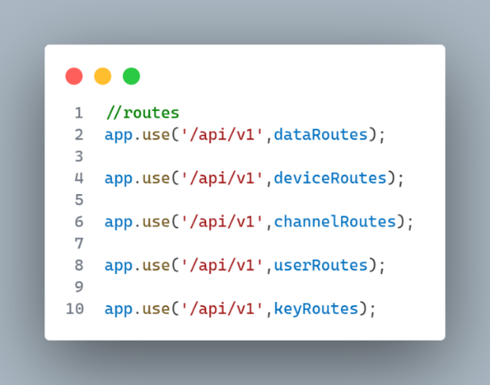

Anexo 1 - Rutas de la API

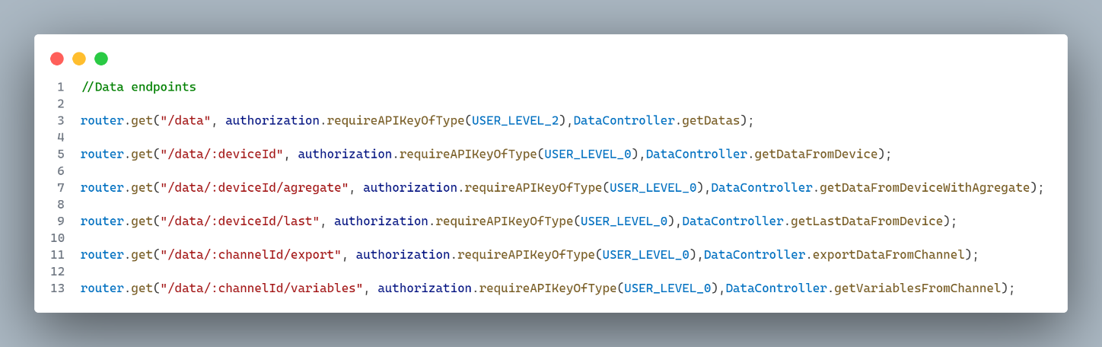

Anexo 2 - Endpoints de los datos en Express

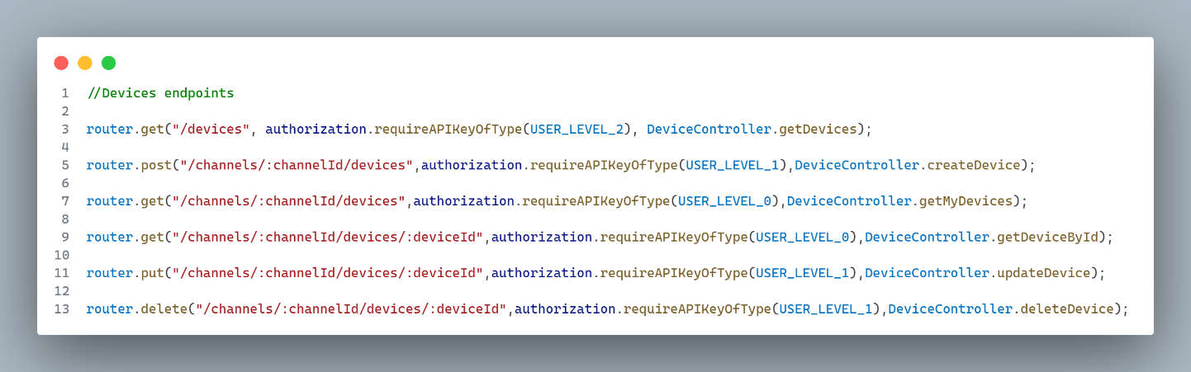

Anexo 3 - Endpoints de los dispositivos en Express

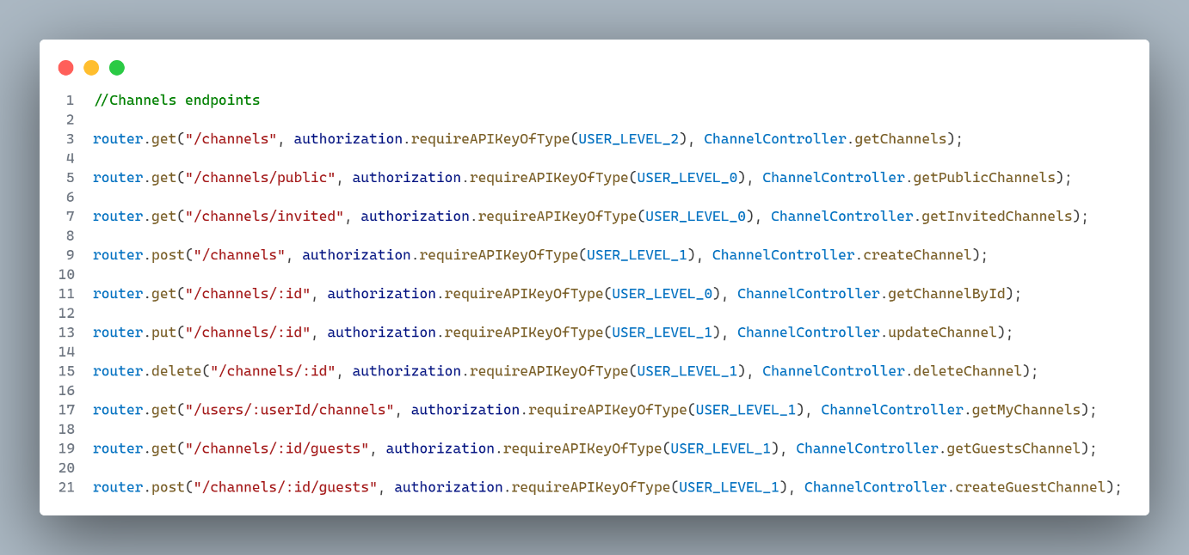

Anexo 4 - Endpoints de los canales en Express

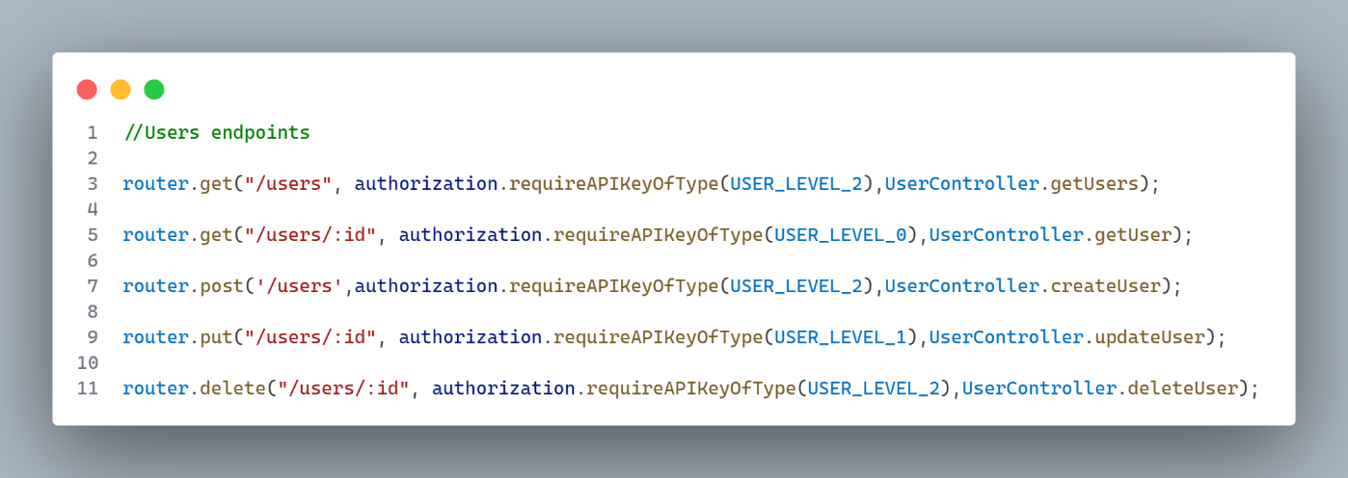

Anexo 5 - Endpoints de los usuarios en Express

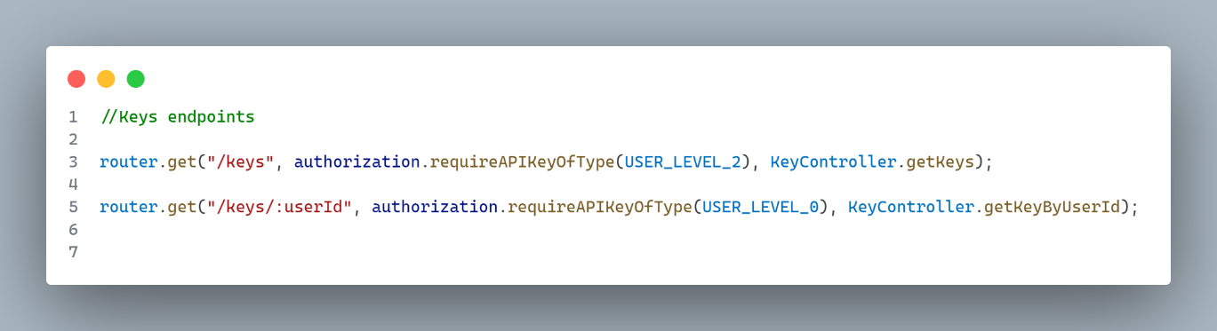

Anexo 6 - Endpoints de las keys en Express

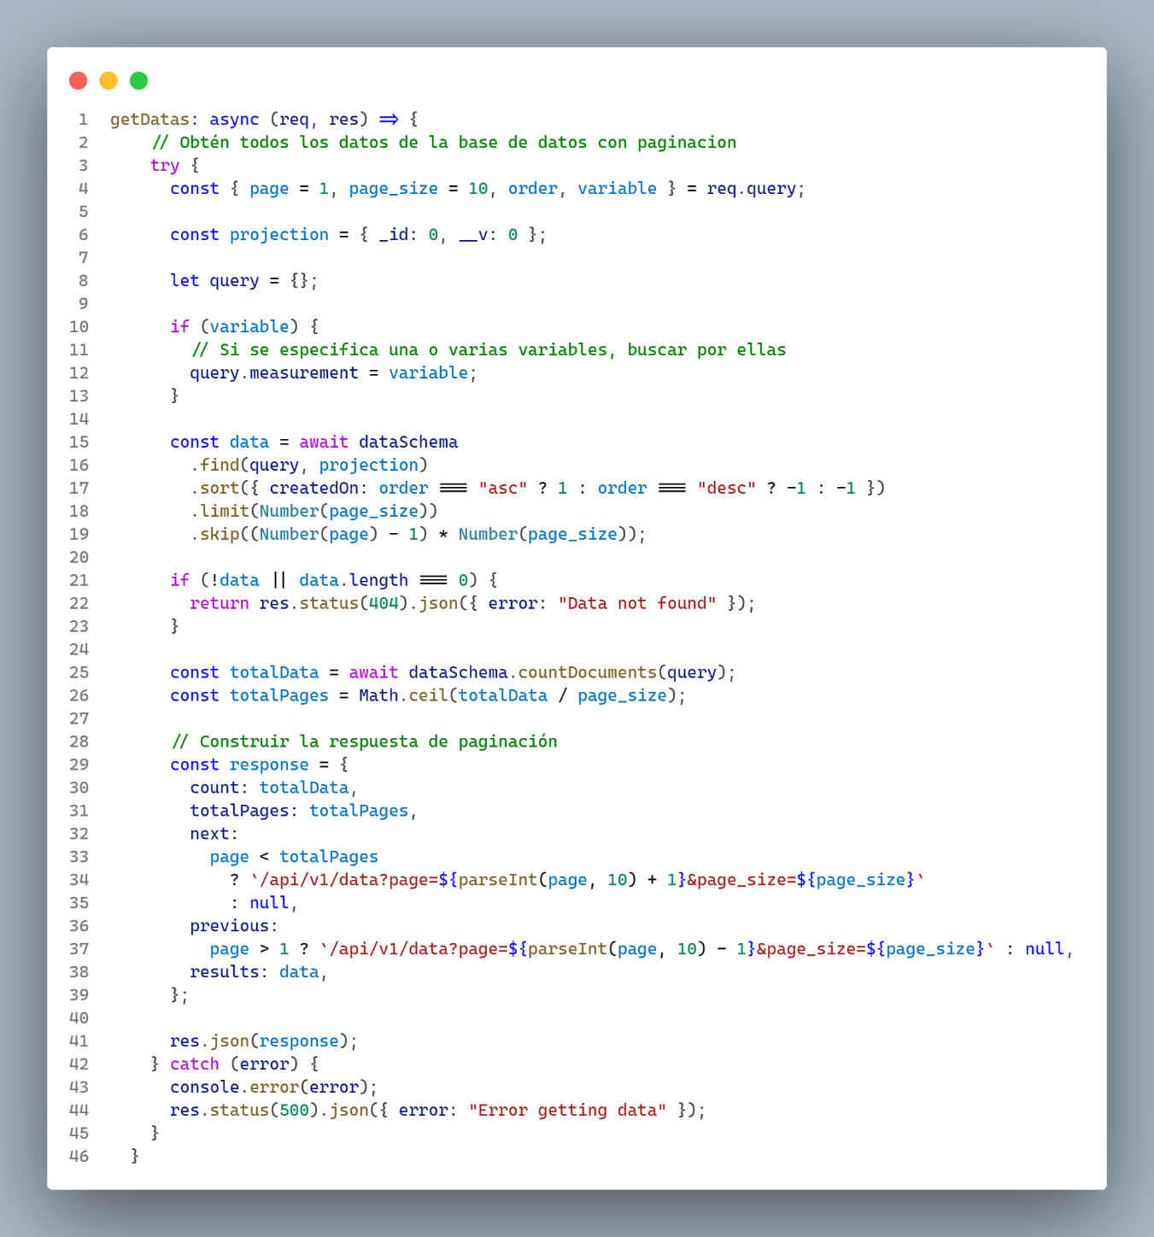

Anexo 7 - Controlador getDatas

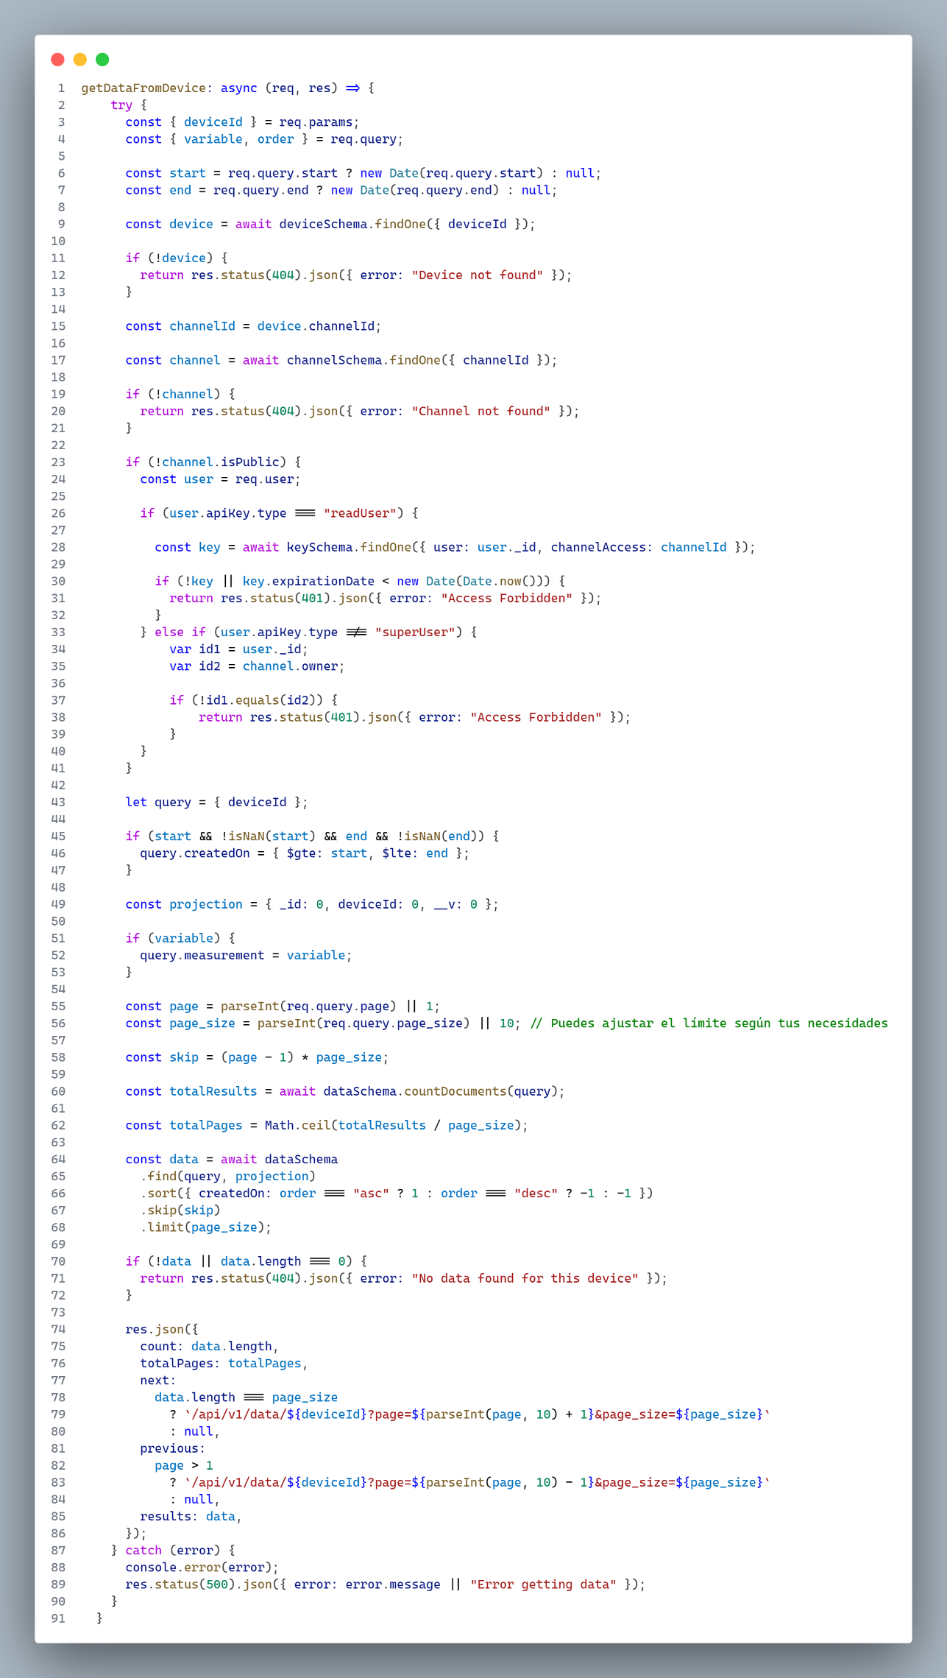

Anexo 8 - Controlador getDataFromDevice

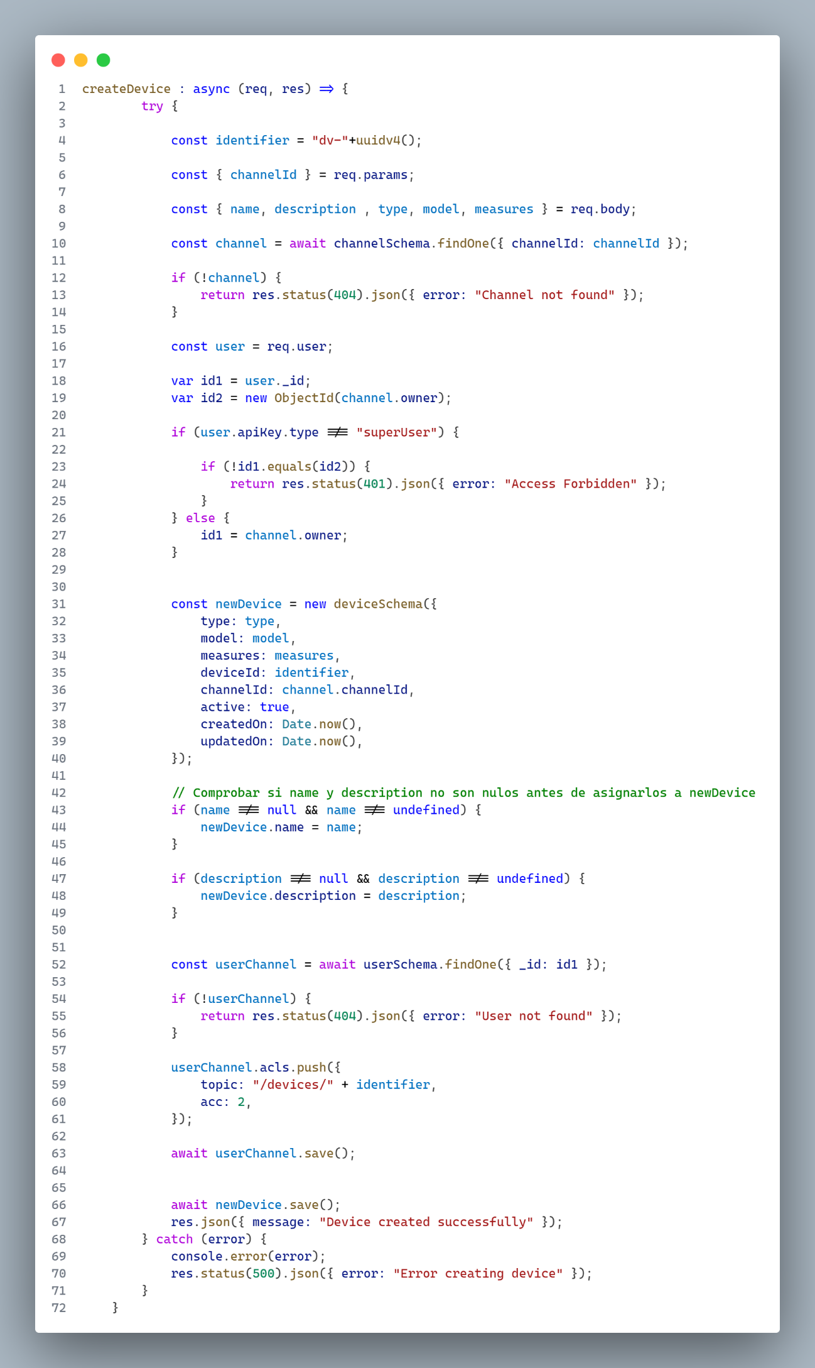

Anexo 9 - Controlador createDevice

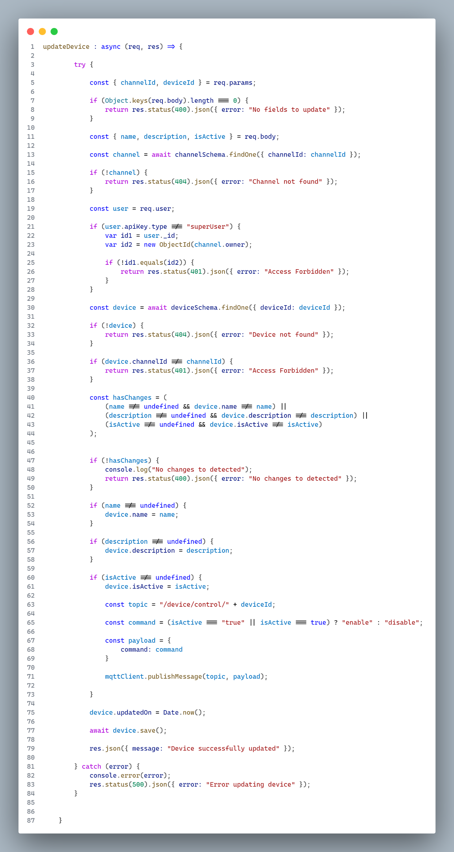

Anexo 10 - Controlador de updateDevice

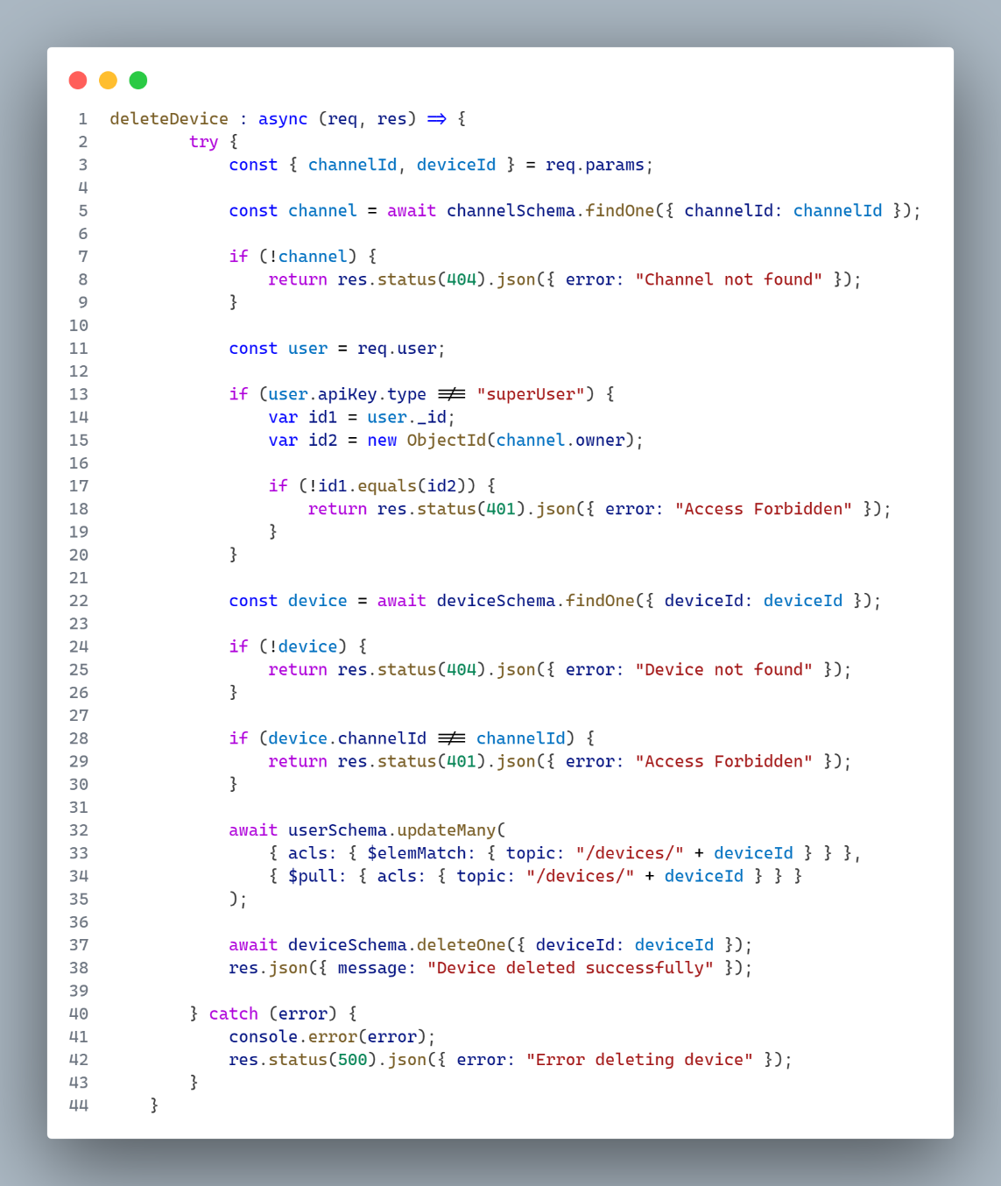

Anexo 11 - Controlador de deleteDevice

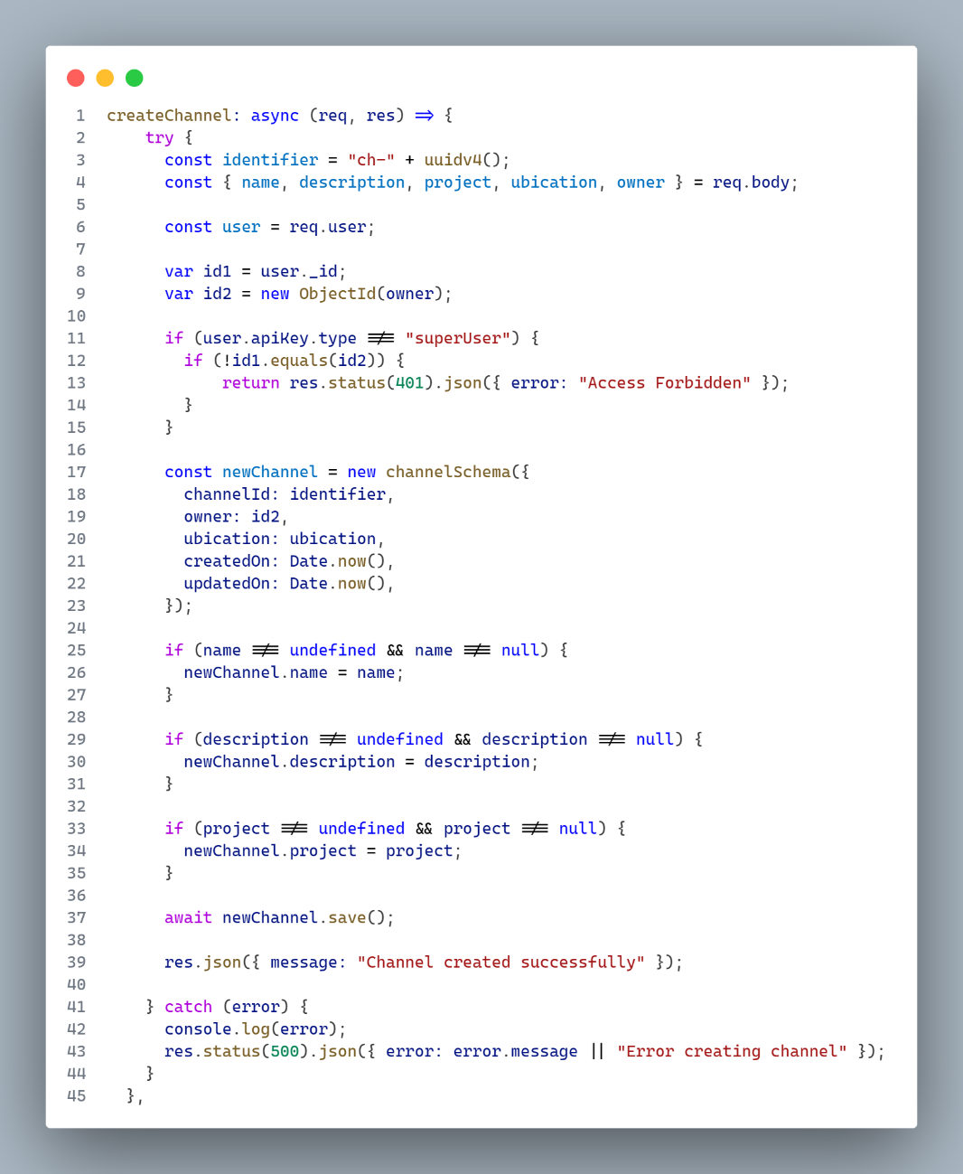

Anexo 12 - Controlador de createChannel

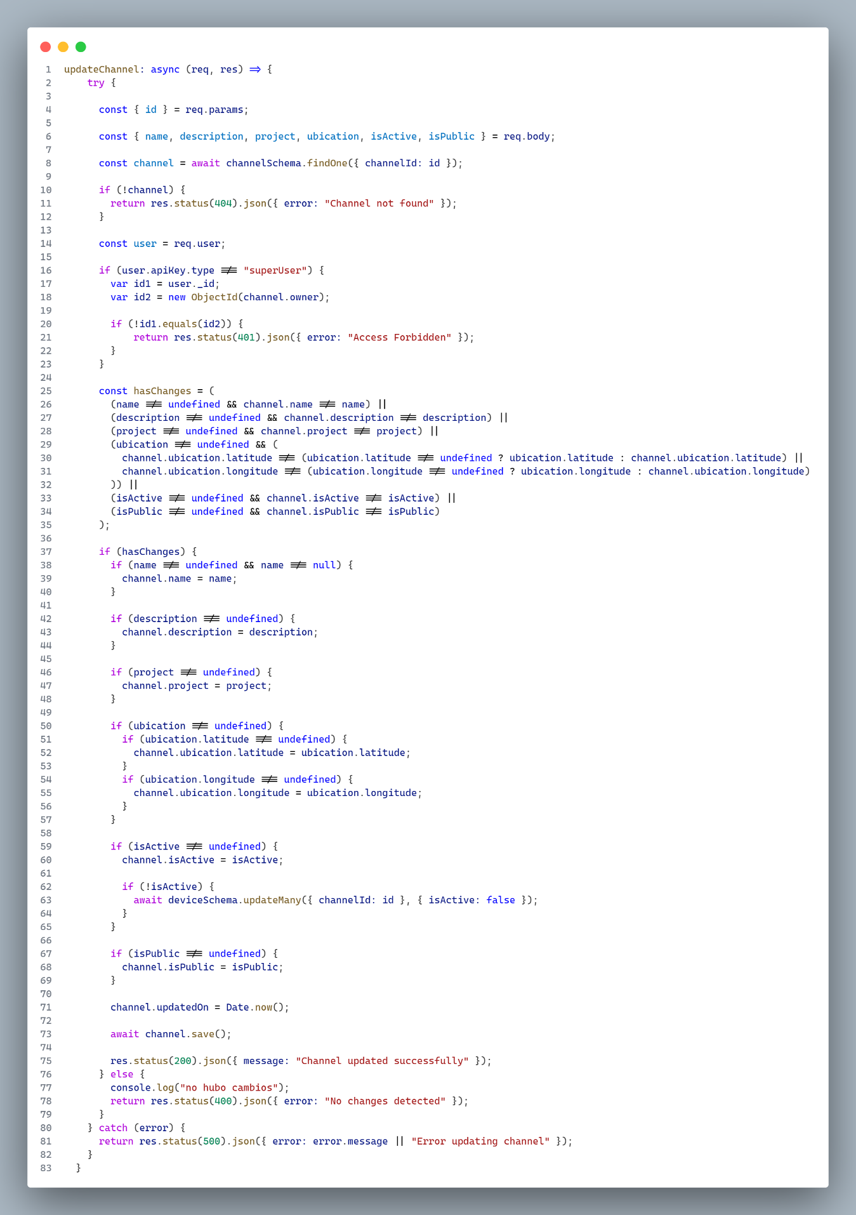

Anexo 13 - Controlador de updateChannel

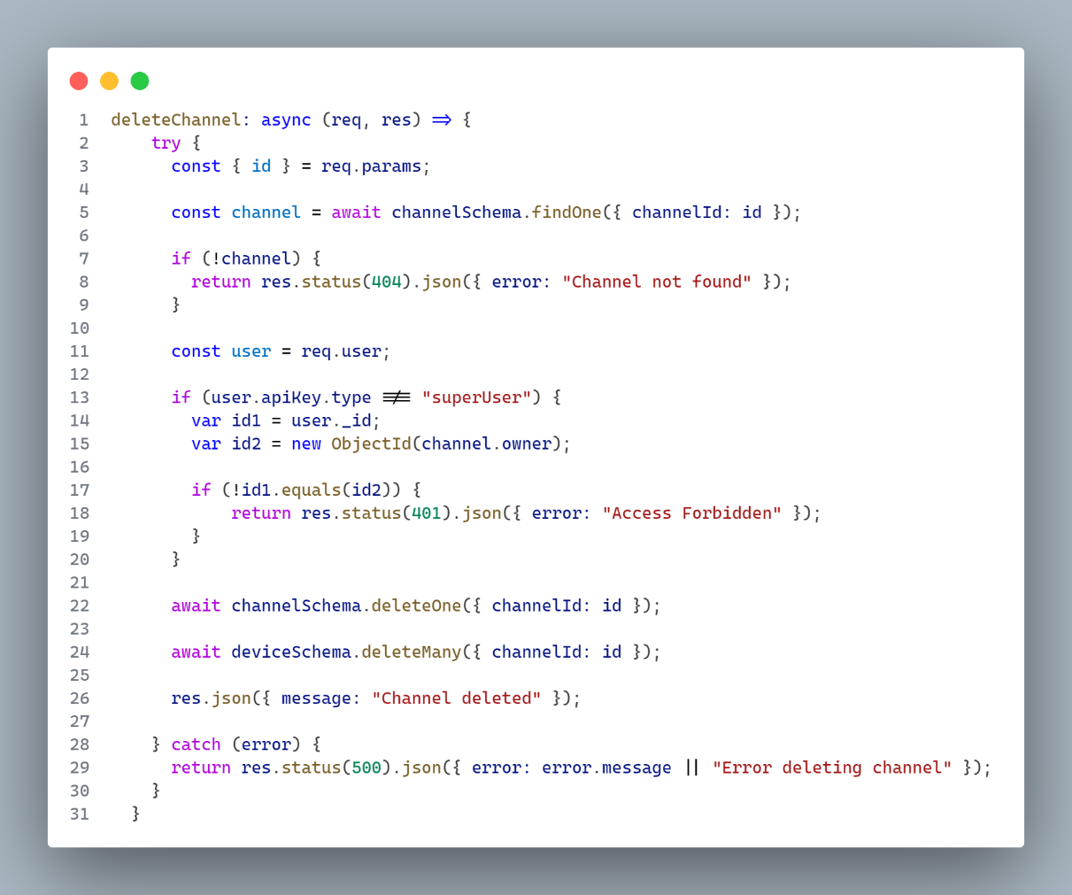

Anexo 14 - Controlador de deleteChannel

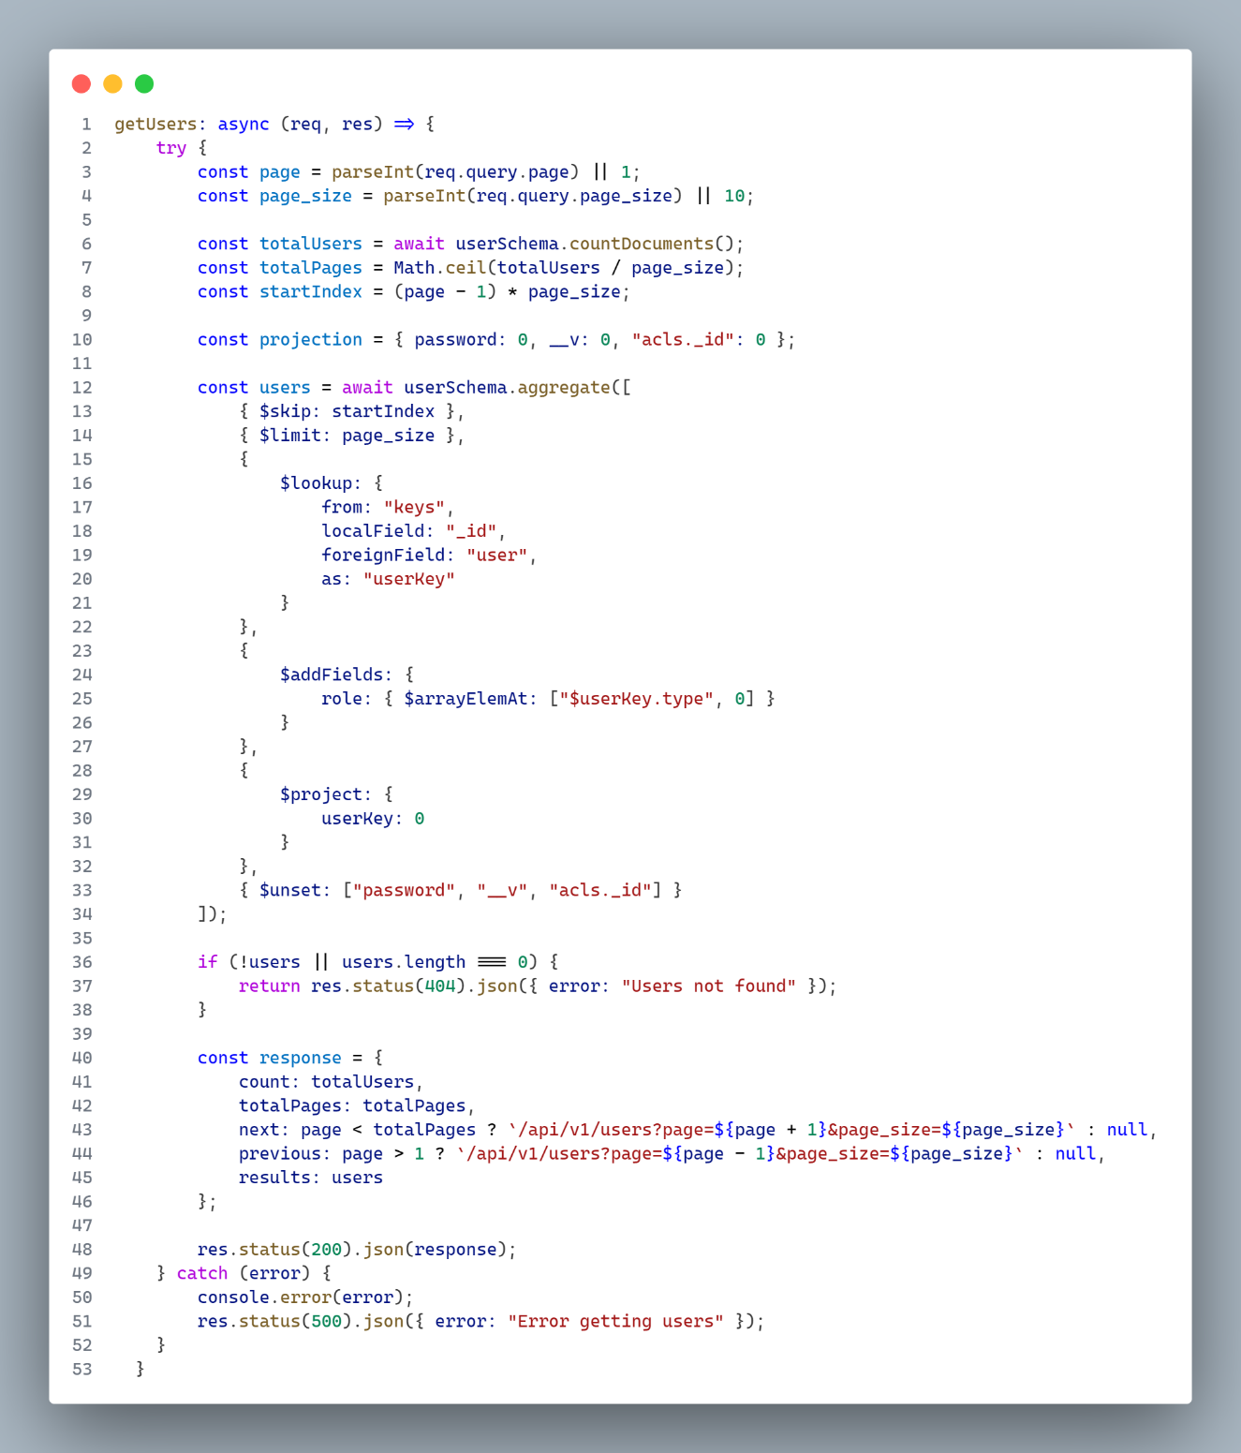

Anexo 15 - Controlador de getUsers

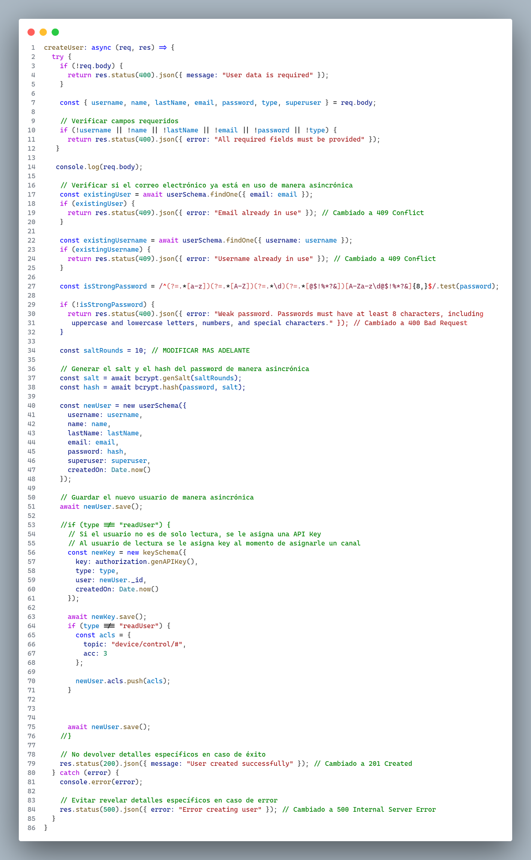

Anexo 16 - Controlador de createUser

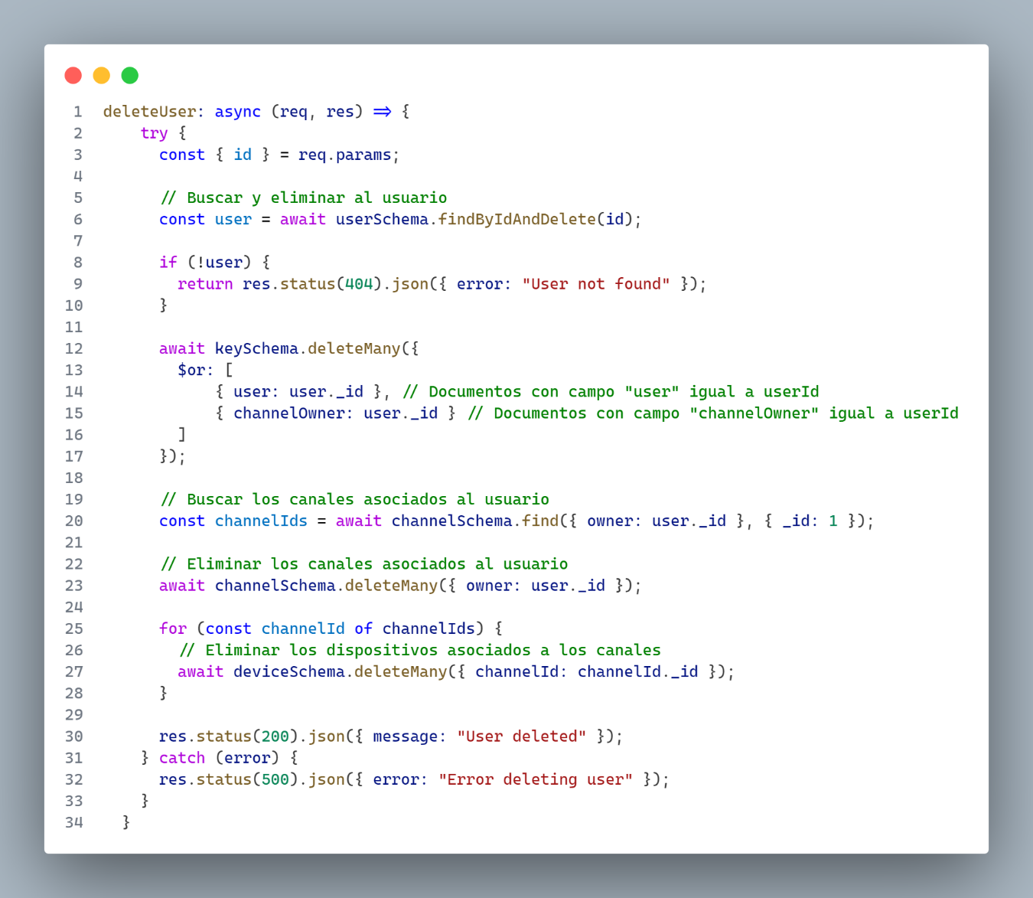

Anexo 17 - Controlador de deleteUser

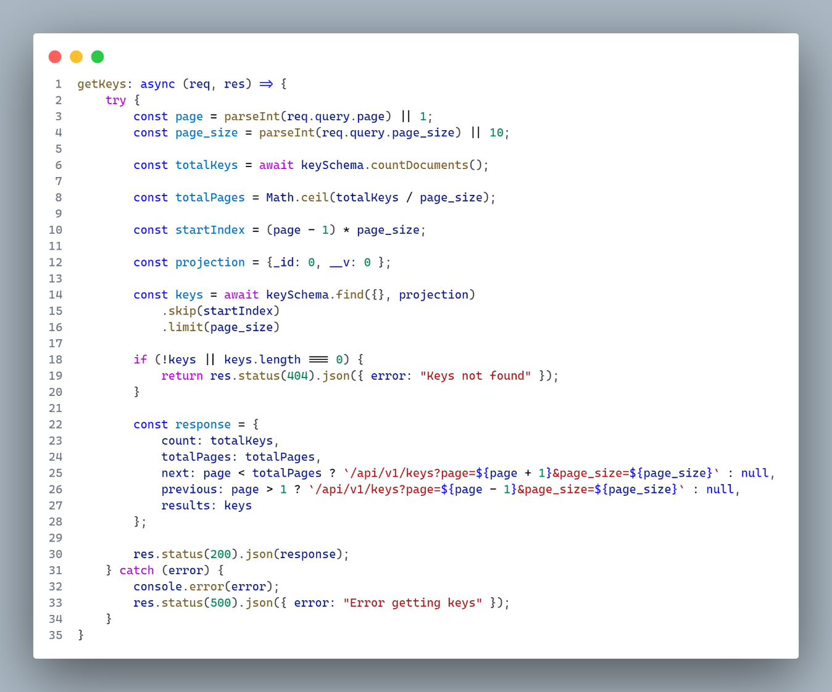

Anexo 18 - Controlador de getKeys

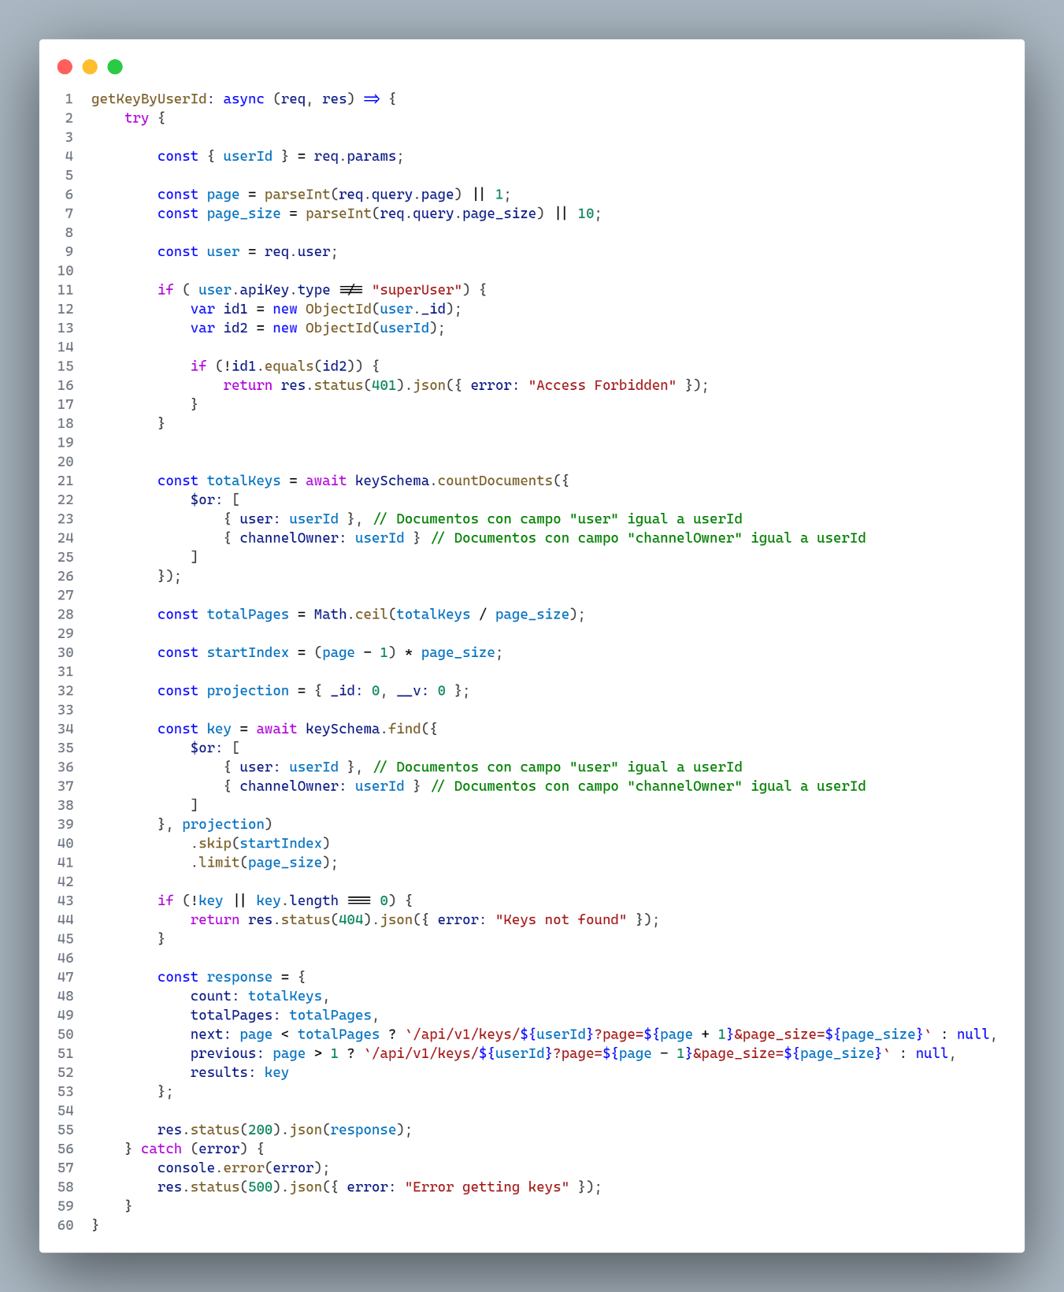

Anexo 19 - Controlador de getKeyByUserId

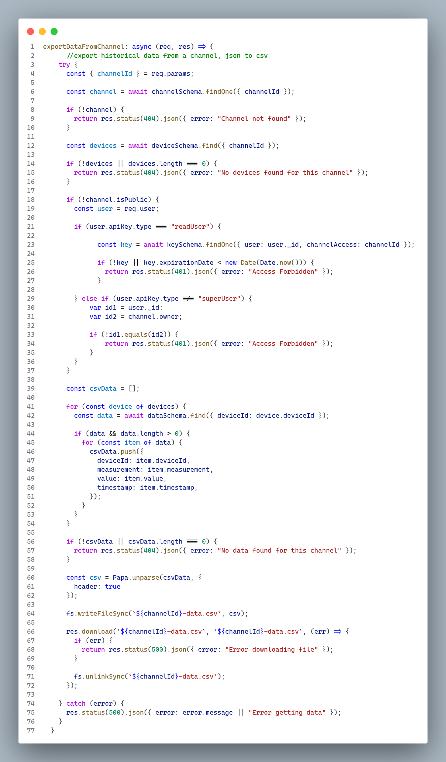

Anexo 20 - Controlador de exportDataFromChannel

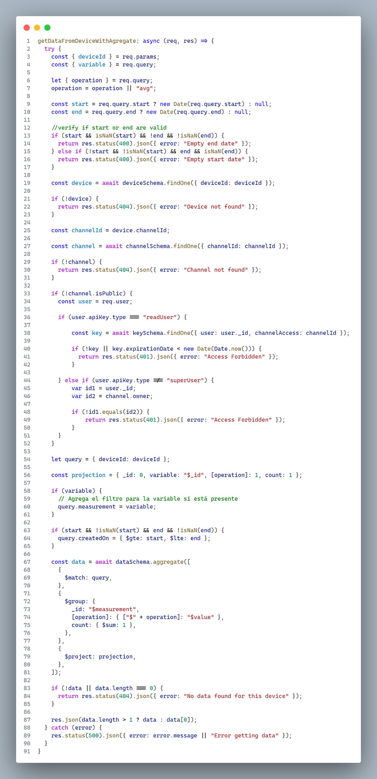

Anexo 21 - Controlador de getDataFromDeviceWithAgregate

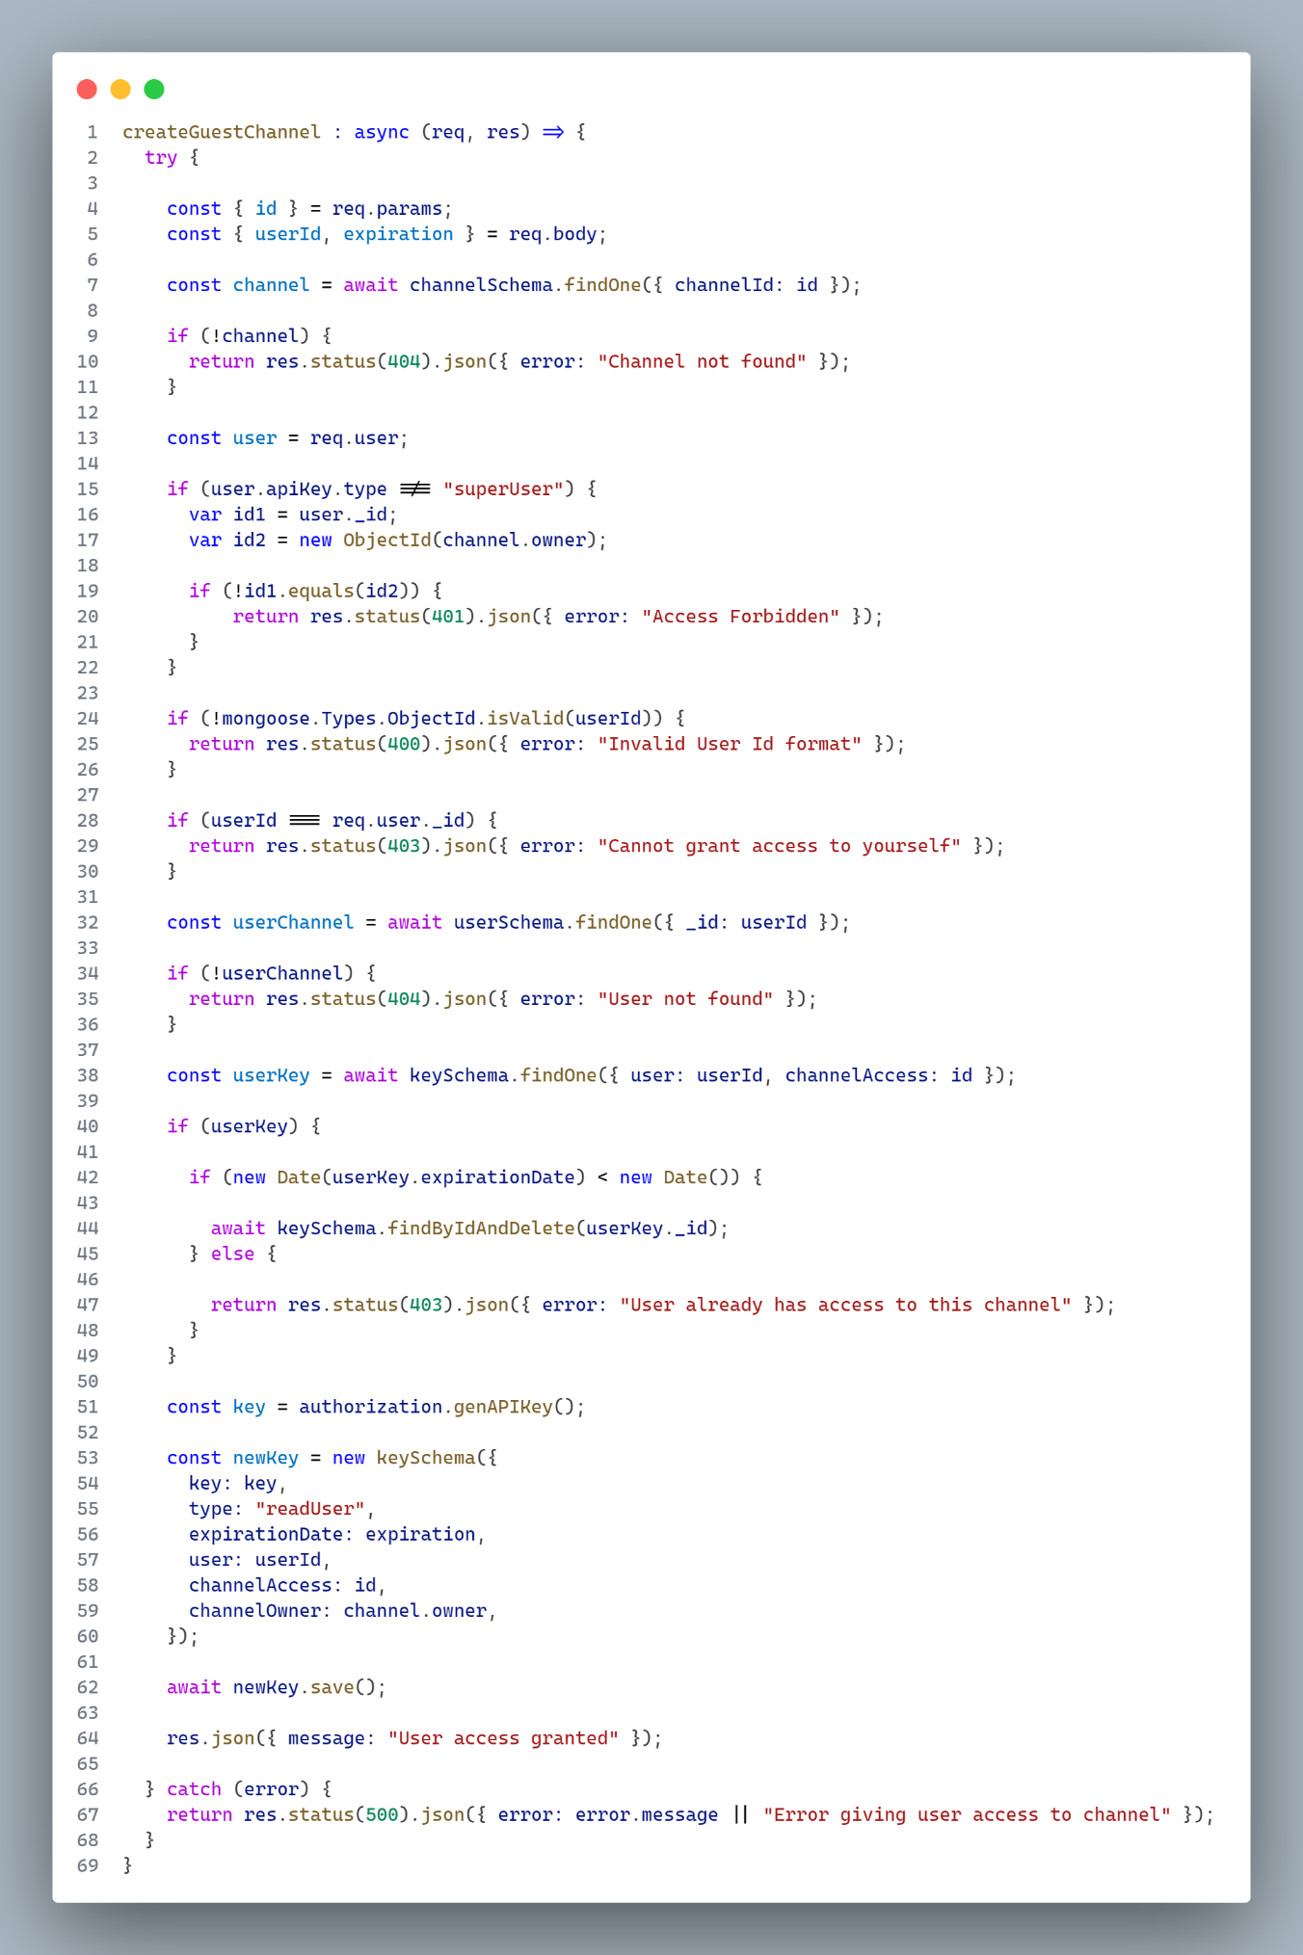

Anexo 22 - Controlador de createGuestChannel

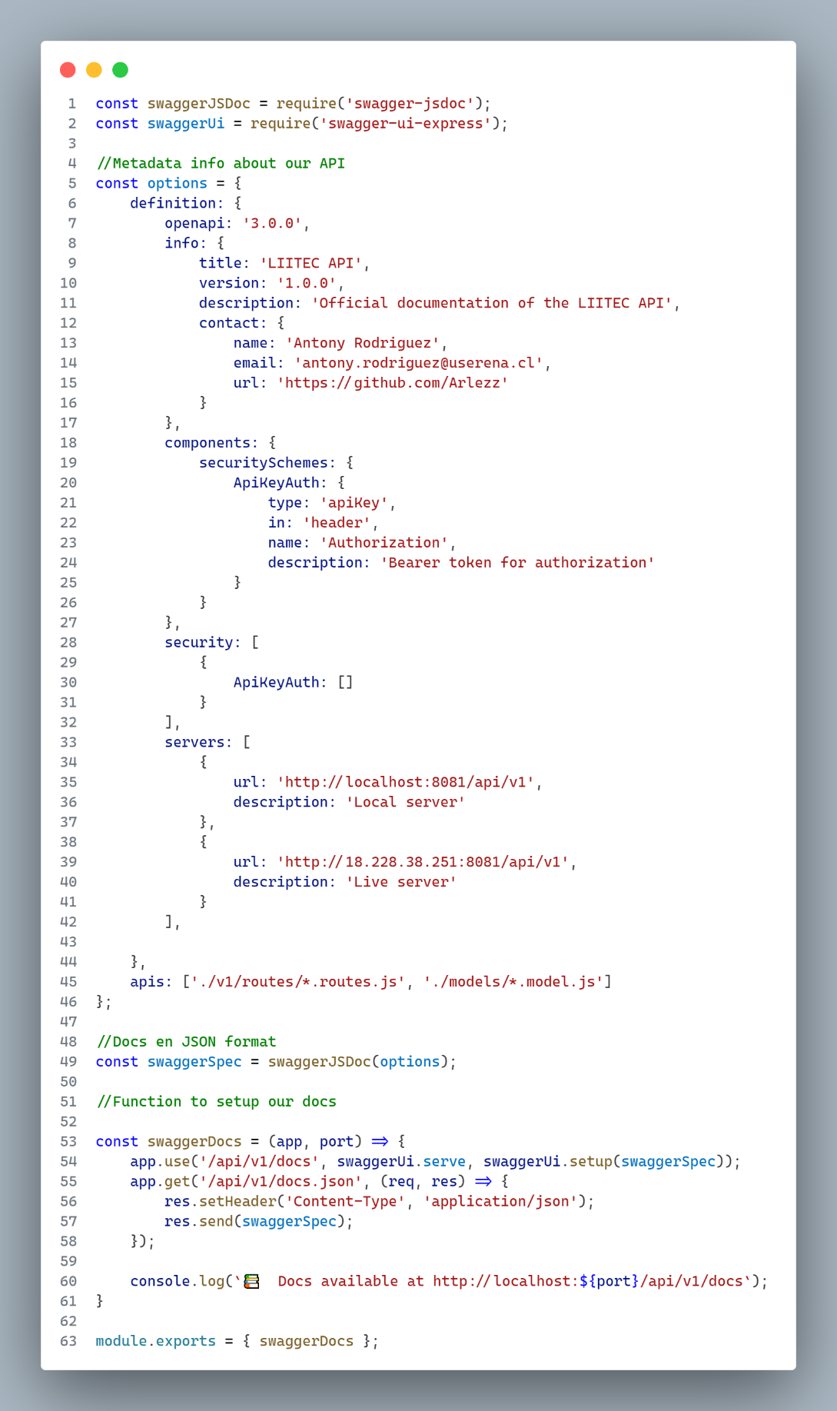

Anexo 23 - Archivo de configuración para Swagger

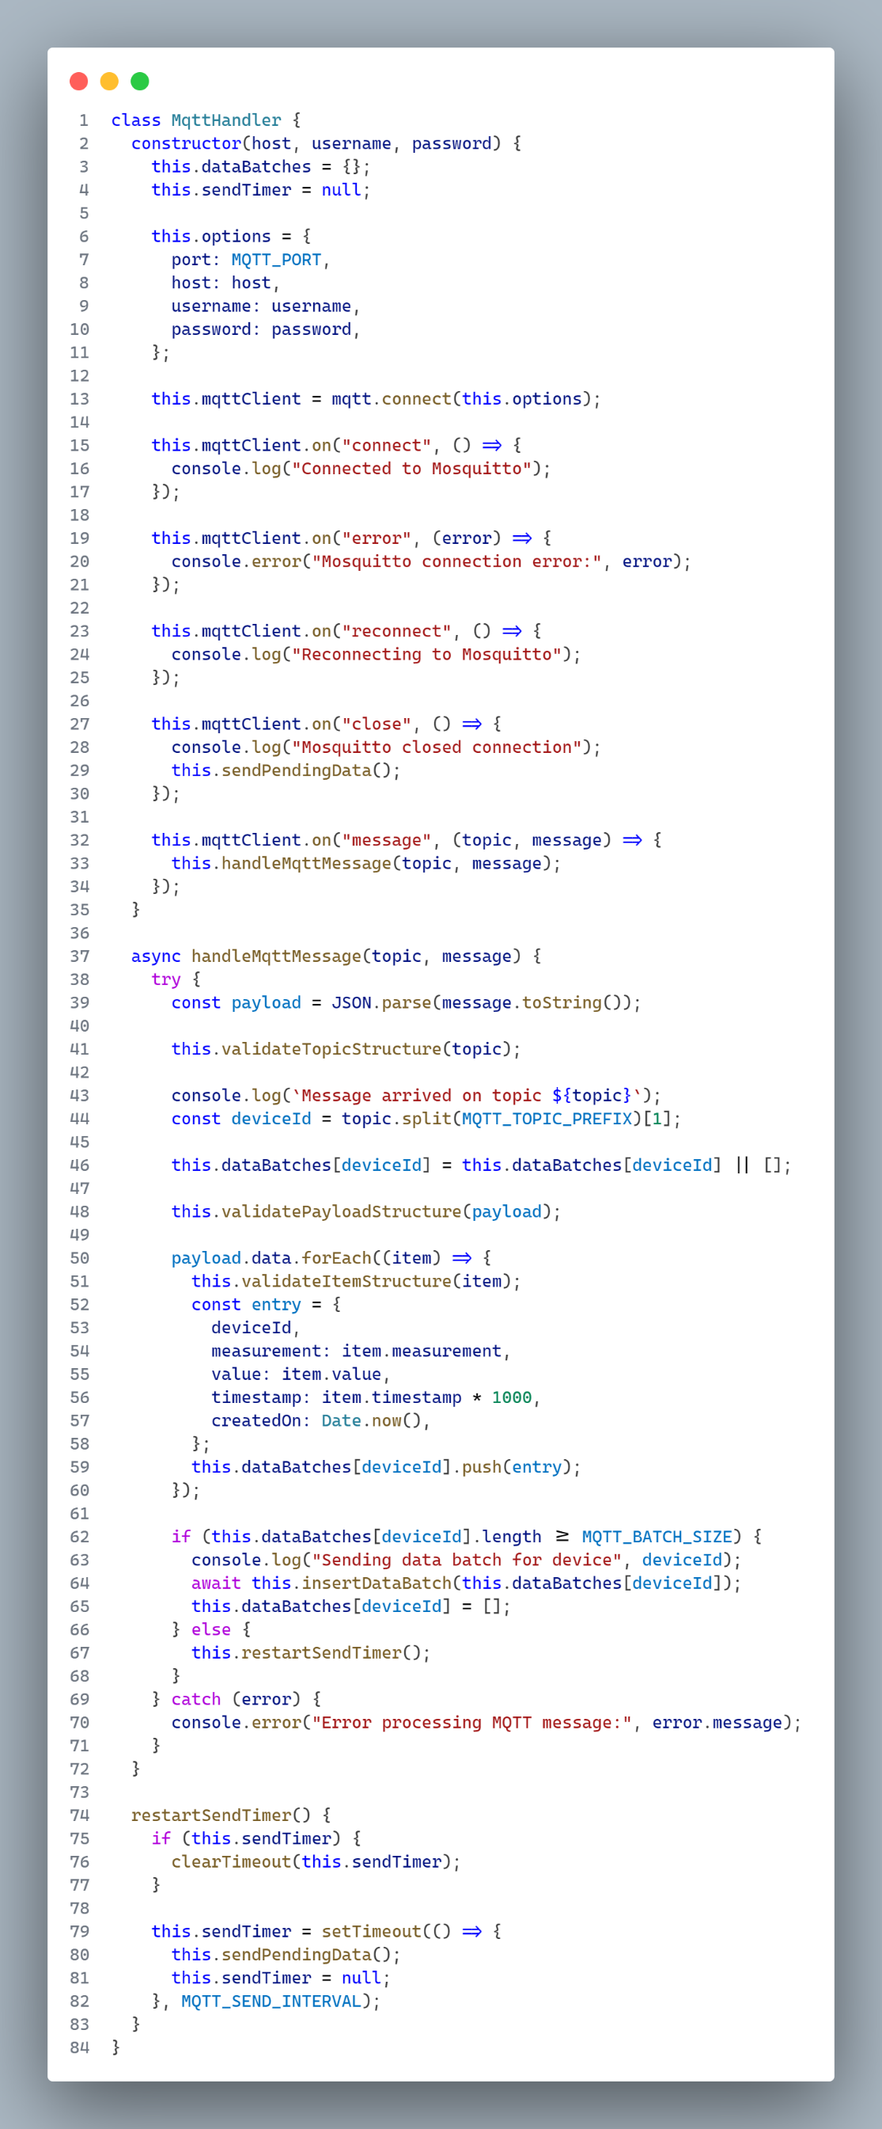

Anexo 24 - Controlador del Cliente Mqtt

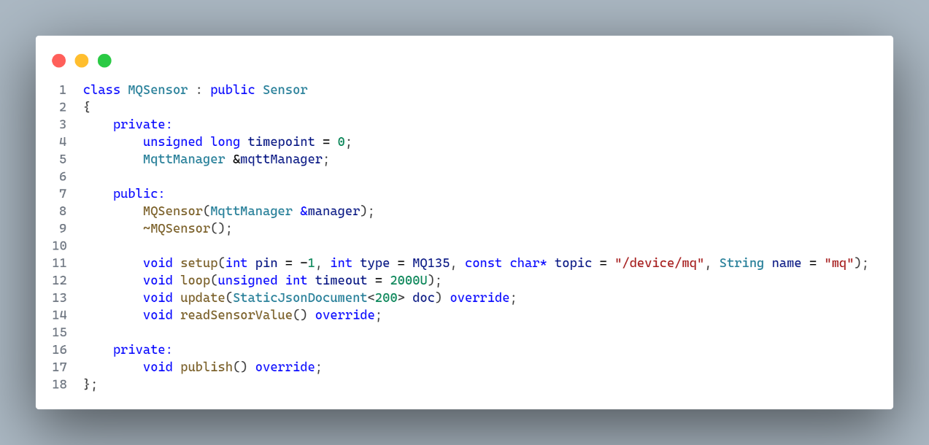

Anexo 25 - Encabezado del sensor MQ135

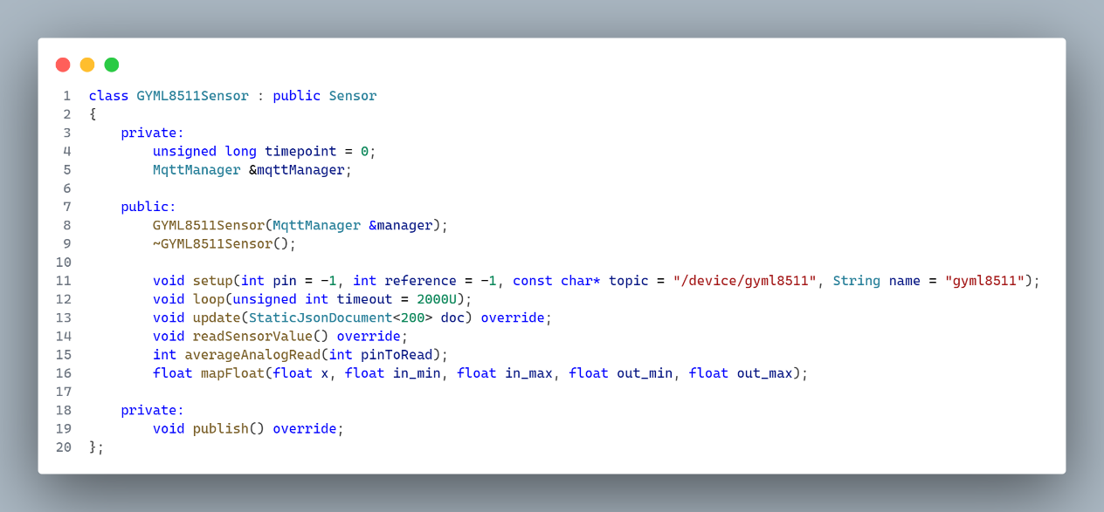

Anexo 26 - Encabezado del sensor GYML8511

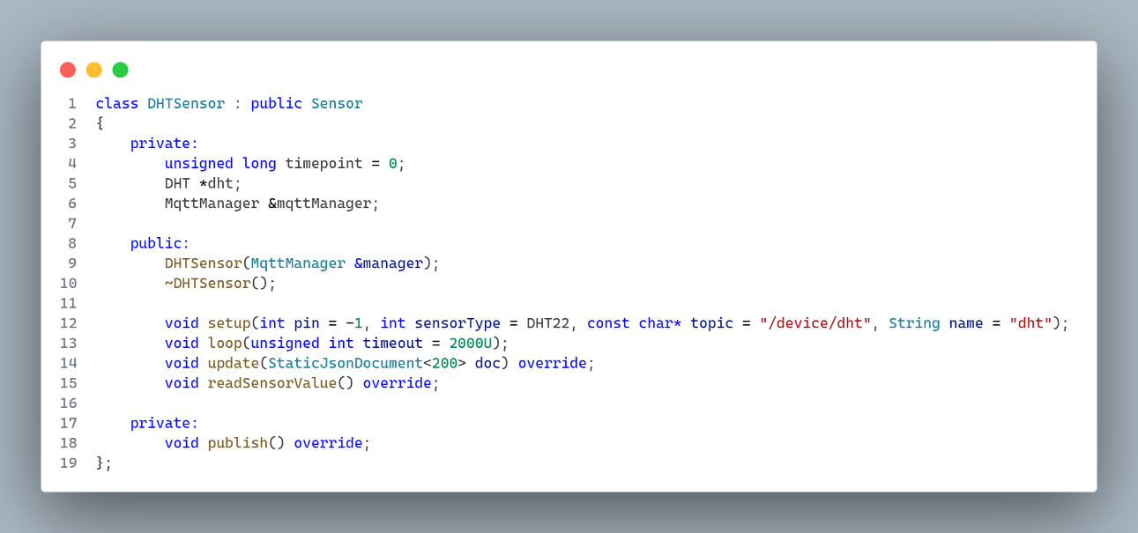

Anexo 27 - Encabezado del sensor DHT22

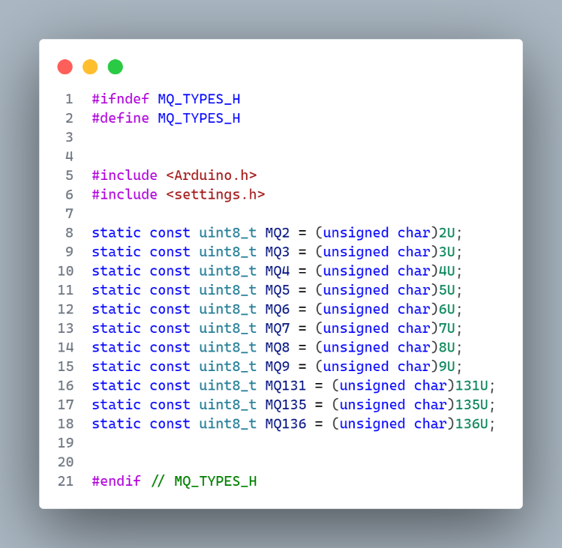

Anexo 28 - Soporte de tipos de sensores MQ

1. ThingSpeak, "ThingSpeak: Plataforma de Análisis IoT", MathWorks. URL: <https://la.mathworks.com/products/thingspeak.html>
2. Big Data: Grandes volúmenes de datos, difíciles o imposibles de procesar a través de métodos tradicionales, que sirven para obtener ideas y tomar mejores decisiones de negocios.
3. ThingSpeak, “License Options”, URL: <https://thingspeak.com/prices>
4. Ubidots, “Plans Capacity”, URL: [https://es.ubidots.com/pricing - plans-capacity](https://es.ubidots.com/pricing#plans-capacity)
5. Blynk, “Pricing Plans”, URL: <https://blynk.io/pricing>
6. Losant, “Resource Limits”, URL: <https://docs.losant.com/organizations/resource-limits/>
7. ATMEL: compañía de semiconductores
8. ERM: Gestión de las Relaciones con el Empleado.
9. CRM: Gestión de las relaciones con los clientes.
10. Stateless: no tienen una dependencia de almacenamiento del lado del servidor para los estados del cliente.
11. Cloud Native: [Cloud Native | IBM](https://www.ibm.com/topics/cloud-native)
12. Multicloud: [What is Multicloud? | IBM](https://www.ibm.com/topics/multicloud)
13. Papa Parse: [Papa Parse - Powerful CSV Parser for JavaScript](https://www.papaparse.com/)